WDI自动跟踪聚焦（ATF6）传感器是一种有源光学设备，旨在为聚焦伺服系统提供快速反馈信号，以快速，准确地聚焦几乎所有类型的无限远校正显微镜。

传感器确定朝向聚焦的方向，并测量到最佳聚焦位置的距离。

ATF6通过显微镜自己的物镜投射参考激光点。这消除了在判断聚焦程度时不需要表面特征的需求，因此，传感器可以在有图案和无图案的样本上同样有效地工作，并可以承受漫射和反射表面（包括薄玻璃板和厚玻璃板）。

ATF6投射线形激光束。每个线段都是聚焦测量距离的来源。这种信息的冗余提高了传感器的准确性，并促进了在图案化介质（例如TFT阵列或光罩）上的可靠操作。

由于ATF6传感器可测量聚焦距离，因此无论标本是静止的还是运动的都有效。当必须从样本中快速收集空间分布区域的多个图像时，最后一个功能（通常称为跟踪自动聚焦）特别有用。在这种情况下，跟踪自动聚焦可消除聚焦时间，并提高仪器的通量。

传感器的性能不受环境光和显微镜照明的影响。

ATF6传感器是1类激光设备，可将可见点投射到样本上。

该传感器不包含活动部件，因此几乎无需维护。

# 2.1.1 ATF6 SPECIAL FEATURES

该速度适用于高速跟踪应用

* 图案化晶圆检查
* 晶圆加工
* 光罩检查与维修
* CVD TFT维修
* 激光微加工
* 对于诸如MEMs或触摸屏之类的三维期刊结构，用户可以选择将注意力集中在基材或高点上

ATF6传感器在几乎所有类型的表面上都能正常运行：

* 反光和漫射
* 低反射率的表面（低至1％）
* 透明和不透明
* 平面，图案化（硅片）和纹理
* 快速的自动激光强度控制（动态范围1：1000）可确保对样品进行可靠的操作，反射率范围为1至99％，并具有快速反射率变化（例如TFT阵列）的特点。
* 对整个物镜范围进行内部偏移校正。
* 内部输出特性线性化。
* ATF6涵盖了从1x到100x的显微镜物镜范围以及特殊的物镜，例如NIR，NUV和UV
* ATF6可以用作自动聚焦传感器和精确的接近度计
* 提供消除相机图像中激光参考线的功能
* 可选地集成了步进电机控制器，用于操作自主闭环自动聚焦伺服系统
* 可选地集成用于白光LED场光照明器的强度控制器

# 2.1.2 ATF6 PRINCIPLE OF OPERATION

传感器根据单眼三角测量原理进行工作，以评估朝向焦点的方向和距离（单眼三角测量通常称为“通过镜头– TTL”三角测量）。

对于某些应用（例如TFT阵列维修），在高反射迹线和低反射率ITO电极之间的快速过渡区域中，激光照射区域的图像会因材料反射率的变化而失真。 这会导致测量错误。 为了减轻这一困难，ATF6投射了激光线，该激光线提供了每个线段中可用的冗余信息。

ATF-6传感器使用658或785 nm激光束将参考线投射到样品上。 激光需要通过分束器（光学端口）在无限远的范围内与显微镜耦合。 激光束覆盖物镜孔径的一半，最多一半

穿过物镜后，激光束会退化为一条聚焦线，或者显示为主光轴左侧或右侧的矩形，这取决于样品是低于焦点还是高于焦点

线宽变化是由内部传感器的成像传感器测量的，并由S / W转换为聚焦测量的距离。 在焦点附近，对光学点扩展函数进行了分析，以进一步提高对焦指示的准确性。 该传感器利用快速CMOS区域扫描光电二极管阵列和现场可编程门阵列作为实时像素处理器

传感器配备有数字I / O，以使其与其他设备同步：通常在成像系统曝光时，关闭激光以防止激光线出现在图像中

美国专利申请20030184765和美国专利33774保护了ATF自动聚焦传感器的光学配置

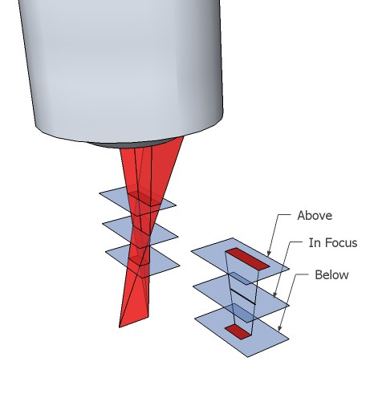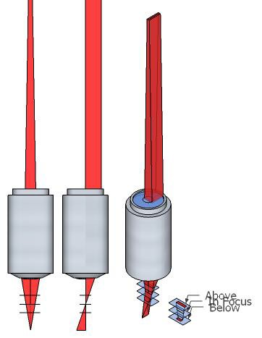

Figure 2-1 Principle of operation

# 2.1.3 ATF6 Output Characteristics and Digital I/O

传感器的输出特性在内部进行了线性化处理，以匹配物镜（提供了易于使用的校准软件）。

传感器的RS232通信链路上始终可以提供聚焦测量的距离。 可选配模拟输出的传感器也以模拟电压信号的形式显示此信息。

如果样本超出传感器范围，则传感器的输出设置为0 DU（模拟输出为0伏），并且In Capture Range DIO信号为低电平。 一旦检测到样本，便会触发In Capture Range DIO信号。

只要样品远离焦点，传感器的输出就保持在512 DU，并且输出的符号指示朝着焦点位置的方向（对于配备模拟输出的传感器，电压设置为-8 V或 +8 V，取决于聚焦方向）

在聚焦附近，传感器的特性呈线性，即输出与聚焦距离成正比

显微镜到达“聚焦”位置后，“聚焦” DIO信号即会生效。 只要显微镜物镜保持在其景深（DOF）之内，In Focus DIO信号就会保持高电平。 可以使用软件配置自由度的宽度。



Figure 2-2 Sensor’s output characteristic and digital I/O

除了状态信号（在“捕获范围”和“聚焦”中）之外，ATF6还配备了两个控制数字输入：

*Laser Enable* DIO可以停用传感器的激光并暂停自动聚焦功能。 该信号旨在与激光安全联锁装置合并。

*Camera Sync* DIO，用于与显微镜的成像系统同步停用传感器的激光（在成像系统曝光时关闭激光）。

# 2.1.4 TYPICAL APPLICATION

对于安装，ATF6传感器需要在显微镜的无限远范围内有一个光学端口以及一个用于安装传感器的定制安装支架。 传感器的输出被发送到自动聚焦伺服控制器，以自动调整显微镜物镜的“ Z”位置。

如果需要应用程序帮助，请联系WDI。

有两个选项可将用户提供的伺服控制器连接到传感器：

* 使用串行（RS232）通信链接，
* 使用传感器的模拟输出以及数字输入和输出



Figure 2-3 Auto Focus System Components

# 2.1.5 ATF6 OPTIONS

有两个ATF6选项可用：

1. 独立式自动对焦传感器（ATF6SA）
   * 独立传感器 不包含控制器
   * 独立传感器模型（ATF6SA）可以使用模拟输出和/或RS232通信链路进行电气连接，以传达传感器测量值。
2. 自动对焦系统传感器（ATF6SYS）
   * 自动对焦系统包括带有集成伺服控制器的传感器，用于驱动步进电机驱动的自动对焦伺服机构（ATF6SYS和伺服控制器，即MCM +，MCZ，MFC）
   * ATF6 SYS选择:
     1. ATF6-C
        + 用于LCD cell检查/修复的自主自动对焦系统
        + 重点放在多层透明结构的用户选择的表面上。
     2. ATF6-CM
        + CM传感器代表“电池和模块传感器”。 WDI模型ATF5 CM和ATF6 CM非常适合聚焦于多个透明层，例如TFT单元
        + CM传感器分析并区分多层介质中每个表面的反射。 所谓的“表面识别”，是根据用户的配置指示传感器使用所需的表面。
     3. ATF6-PZ

# 2.1.6 ATF6 GENERAL SPECIFICATIONS

使用ATF传感器自动对焦的精度受物镜而不是传感器本身的限制。 因此，精度数字最好以物镜的景深（DOF）为单位，有时也称为“聚焦深度”。

|  |  |
| --- | --- |
| Minimum Accuracy | |
| Static Autofocus | +1/4 DOF |
| Fast tracking autofocus | +1/2 DOF |

ATF传感器的捕获范围定义为传感器可以可靠评估的最佳聚焦的最大偏差，以使光学系统重新聚焦。 类似于精度，捕获范围还受到物镜数值孔径（NA）及其光学设计的影响。 例如，下表总结了Mitutoyo长工作距离M Plan APO物镜的ATF传感器的捕获范围

|  |  |  |  |  |  |
| --- | --- | --- | --- | --- | --- |
| ATF Sensors Capture Range | | | | | |
| Magnification (NA) | 5X(0.14) | 10X(0.28) | 20X(0.42) | 50X(0.55) | 100X(0.70) |
| Capture Range [um] | +2500 | +1000 | +500 | +250 | +100 |

WDI特别注意设计ATF传感器系列，以使用户只需很少的集成工作。 紧凑的ATF传感器设计促进了机械集成。 ATF传感器系列的所有成员共享相同的占地面积，并且彼此电气针脚兼容，从而可以轻松升级

# 3.1. MECHANICAL INTERFACE

应使用四个螺钉将ATF6传感器安装在用户提供的基板上。 传感器底座上有两组螺纹安装孔（M2.5和M3）。

安装螺钉不得穿透传感器外壳，其深度不得超过5毫米。

详细的安装螺钉配置请参考图4-7。

传感器应机械集成，以便在传感器的背面（连接器侧）留出至少55毫米，30毫米的空间以容纳传感器的电连接器，并为传感器的电缆弯曲半径留出25毫米的余量。

必须保留约50毫米的空间，以允许接近传感器调节螺钉。 必须使用1.5毫米六角扳手（内六角扳手）执行传感器对准调整。 所需的空间津贴显示在

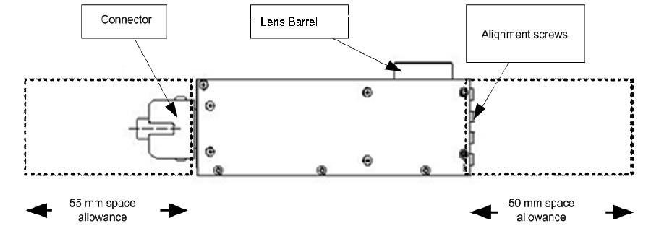

Figure 3-1 Mechanical Clearance - Sensor’s Top view

# 3.2. MECHANICAL INTERFACE BETWEEN ATF6 AND MICROSCOPE

[图3-2]中显示了ATF6和显微镜之间的机械接口示例。 ATF6的机械接口和显微镜。

在显微镜内对准传感器至少需要两个自由度。 传感器安装板中的长孔和基板上的导向硬边促进了±5 mm的传感器侧移，至少一个运动学安装的分束器与传感器相互作用。



Figure 3-2 Mechanical interface of the ATF6 with a microscope

# 3.3. OPTICAL INTERFACE

对于光学接口，ATF6传感器需要无限远处的光学端口显微镜的范围。

在显微镜的无限远范围内，传感器的光学端口必须配备一个光学陷波滤波器。 陷波滤波器有选择地反射从传感器发出的激光并穿过其余的可见光谱。

适用于ATF6的陷波滤波器示例示例如右图所示[图3-3]。

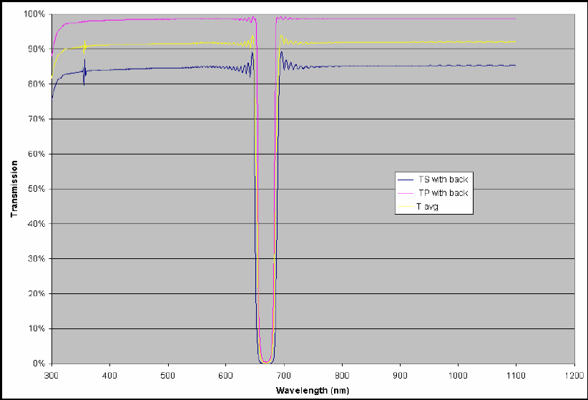

Figure 3-3 An example of the notch filter spectral characteristic.

陷波滤光片组件必须便于精细对准，如图3-4中的箭头所示

应为ATF6传感器接口分配到物镜的光学端口壁橱，如果无法实现，请与WDI联系以获得传感器集成帮助

传感器还需要平移类型调节，范围至少为±5mm，如图3-4中的垂直箭头所示



Figure 3-4 Optical Interface

# 3.4.1 ELECTRICAL INTERFACE FOR THE STANDALONE AUTO-FOCUS SENSOR (ATF6SA)

# 3.4.1.1. Connecting Cable Options

ATF6SA传感器随附有标准的6英尺（1.8 m）电缆。 电缆在传感器侧通过Hirose HRS-3500 16针连接器端接。 用户端通过DB15M（公头）连接器端接。 如果需要更长的电缆，建议使用DB15延长电缆。

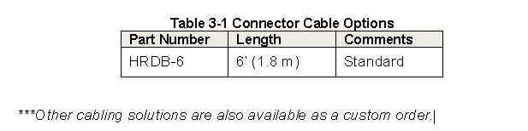



Figure 3-5 Cabling Overview

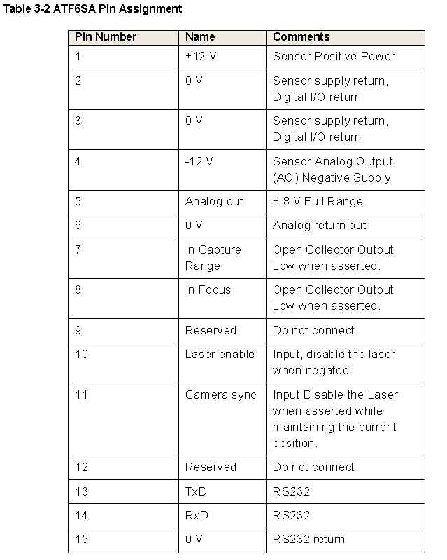

用户提供的连接包括四组：电源和RS232，模拟输出，数字输入和数字输出。 这些在下面解释

引脚参考和连接器方向是相对于客户提供的DB15母连接器而言的。 在所有图中，引脚1始终被标识

建议在传感器端使用WDI的1.8m ATF6传感器电缆，如果需要，中间的DB15延长电缆通过E链连接到控制电子柜。 这种延长电缆的一个考虑因素是，它应采用高柔性电线。 由于两端都有DB15连接器，因此如果发生故障，这种类型的电缆很容易更换

延长电缆的其他注意事项包括：

* 必须将扩展电缆分成信号组，以避免与长电缆相关的串扰
* 模拟对应该在单独的电缆中
* RS232信号（针脚13、14和15）应放在单独的电缆中
* 电源线（引脚1至4），数字输入（引脚10和11）和数字输出（引脚7和8）可以组合在一根电缆中。
* 这三（3）条电缆将在两端的DB15连接器处汇合
* 上面提到的各条电缆应屏蔽以防当地环境中预期的噪声类型
* 电缆屏蔽层的接地只能在控制柜的一端
* 根据电缆长度，在每根电缆内使用24-28 AWG电线。

# 3.4.1.2. Power and RS232 connections

电源和RS232连接在[图3-6]中显示。 电源供应±12V传感器电源。 传感器电子设备与金属外壳电气隔离。 建议将电源0V连接到安全或接地。

如图所示，RS232连接应在DB9母连接器中端接，以允许直接连接到标准PC com。 港口。 请注意，DB9F连接器上的信号名称以PC为参考。 传感器的TXD连接到PC的RXD，传感器的RXD连接到PC的TXD。

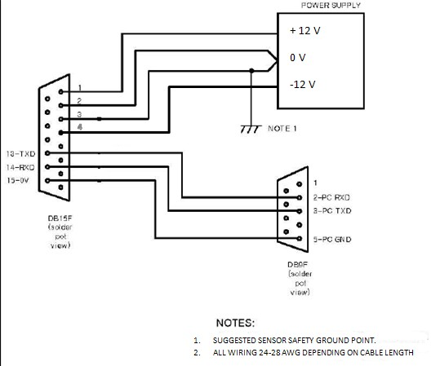

Figure 3-6 Power and RS232 connection

# 3.4.1.3. Digital Inputs

ATF6传感器有两个数字输入； 激光使能（引脚10）和相机同步（引脚11）。

激光启用输入被设计用作激光安全互锁。 如果未将信号施加到“激光使能”控制输入，则传感器的激光关闭，传感器的操作被挂起，并且所有输出（模拟，RS232，对焦和查看材料）都设置为0或取反

ON / OFF和OFF / ON转换时间约为1μs。

激光使能输入必须施加大于3V的电压才能打开激光。 如果此输入未连接或连接到小于1V的电压，则激光器将不会打开

警告：该图显示了两种配置激光使能输入的方法。 激光启用开关显示为机械开关，因为这是安全机构的首选方法。 首选第一个电路（CLOSE TO ACTIVATE），因为如果互锁电路（即开关和相关的接线）意外断开，这是一种故障安全方法。

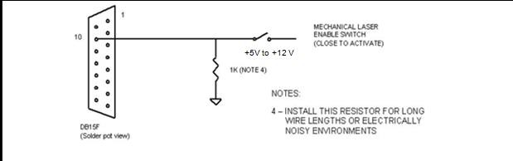

+5V to +12 V

Figure 3-7 Laser enable switch

相机同步功能可在CCD相机集成期间关闭传感器的激光器，并在相机数据传输期间重新打开传感器。 将传感器与CCD相机同步，可以消除传感器投射到CCD图像上的红色激光点。

当激光关闭时，传感器将继续输出要聚焦的距离的最后有效测量值，以确保自动聚焦伺服操作不受干扰。

ON / OFF和OFF / ON转换时间约为1μs

摄像机同步信号为高电平有效。 高禁用激光

控制摄像机同步输入的首选方法如图3-8所示。 如果未使用相机同步输入，则应将其接地。

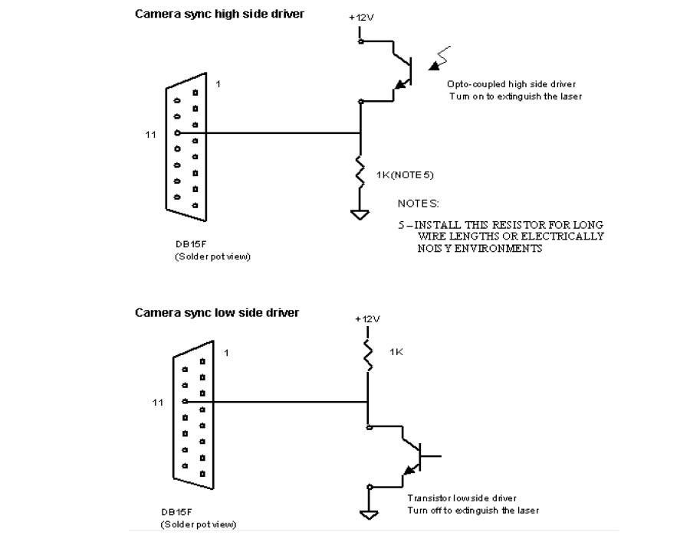

Figure 3-8 Camera Sync Input

# 3.4.1.4. Digital Outputs

有两个数字输出； 在“捕获范围”（引脚7）和“聚焦”（引脚8）中。 在“捕获范围”中，指示何时存在素材，但不一定聚焦。 当传感器检测到对焦条件时，将确认对焦。

NOTE:

在将不同的物镜编程到传感器的内存中并进行配置之前，不应使用此聚焦信号。 同样，在更换物镜后也不能依靠该信号，直到控制器通过RS232链路通知传感器当前使用的物镜为止。

断言In Focus位的默认值是出厂预设的，围绕最佳焦点位置（以±μm表示）围绕以下范围：

Table 3-3 default range setting for In Focus bit

|  |  |
| --- | --- |
| Magnification | μm Count |
| 5x | 17.54 |
| 10x | 4.35 |
| 20x | 1.49 |
| 50x | 0.53 |
| 100x | 0.26 |

这些设置是可配置的参数。 关闭激光器时，这两个数字输出都将取反（即，否定激光器使能数字输入）。 它们是断路时的集电极开路输出，被驱动为低电平（即0V）。 通常，它们将连接到高侧负载。

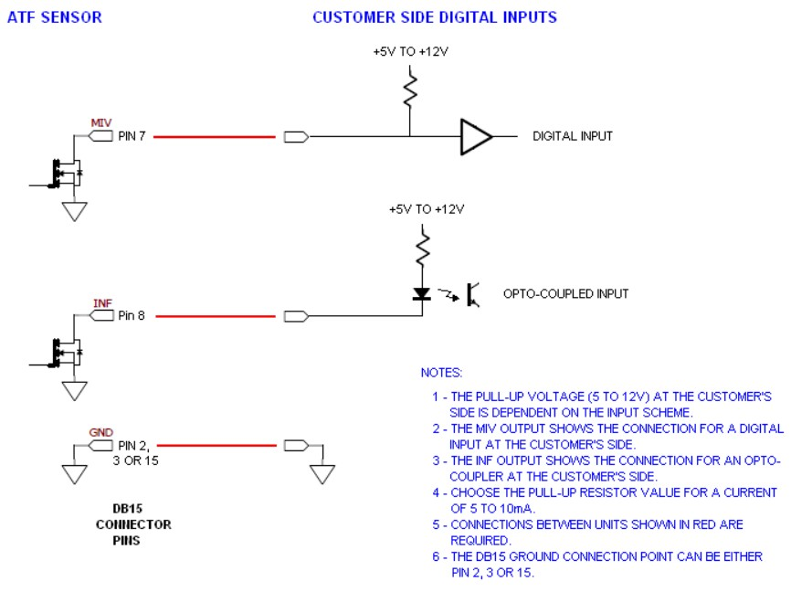

Figure 3-9 ATF Digital Inputs (Typical Connection)

# 3.4.1.5. Analog Output Connections

表[表3-4]总结了模拟输出特性零伏表示聚焦位置



Table 3-4 Analog output characteristic

|  |  |  |
| --- | --- | --- |
| Description | Value | Units |
| Output voltage range | ±8 | [V] |
| Resolution | 512 | [± counts] |
| Voltage resolution | 5.86 | [mV/count] |

“ Z”方向的分辨率根据物镜的放大倍率而变化，如表3-6所示。

Table 3-5 default resolution in Z

|  |  |
| --- | --- |
| Magnification | μm per Count |
| 5x | 1.40 |
| 10x | 0.35 |
| 20x | 0.12 |
| 50x | 0.06 |
| 100x | 0.04 |

模拟输出提供±8V的输出范围（聚焦为0V）以指示聚焦距离。 两个引脚与模拟输出关联。 引脚5是模拟电压。 引脚6是传感器的0V参考。 在最小2K输入阻抗模数转换器（ADC）或等效器件上差分测量的电压。

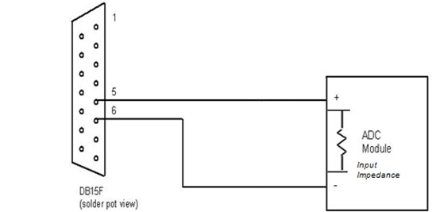

Figure 3-9 Analog output connections

# 3.4.1.6. Using RS232 as the main sensor output

RS232串行端口用于传感器设置，读取传感器测量值和访问传感器状态报告。 与模拟输出类似，RS232端口上报告的位置值范围为±512个计数。 零计数表示最佳对焦位置。 沿“ Z”轴的分辨率与[表3-4]上模拟输出的分辨率相同。

图3-6中显示了连接传感器以在RS232模式下运行的方法。 该图显示了电源和RS232连接。

# 3.4.2 ELECTRICAL INTERFACE FOR ATF6 SYS Sensor with MCM+/MCZ Controller

带有集成控制器的ATF6构成一个自主伺服系统。 伺服控制器可以响应通过RS232通信链路发送的用户命令来执行以下功能：

* 自动对焦
* 上下移动（指定的微米/步数）
* 通过归位序列初始化“ Z”位置并跟踪绝对位置

# 3.4.2.1. Interfacing the ATF6 with the integrated servo controller

电机控制模块+（MCM +）与ATF6传感器一起使用，可提供高度集成的相机对焦系统。 唯一需要的其他组件是步进电动机驱动器，阶段步进电动机和限位开关-如图3-10所示。

MCM +信号输入和输出经过精心设计，以便在互连各种组件时易于使用。 输入和输出电气方案如下

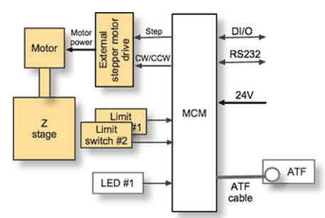

Figure 3-10 MCM+ General System Configuration

MCM +旨在安装在靠近ATF6传感器和电机驱动器的位置。 MCM +上的连接器旨在将布线减少到最少。

以下是连接器及其功能的列表：

1. 电机和传感器电源的电源+/- 24V。 该输入内部装有2.5A慢熔保险丝。
2. 传感器–连接到ATF6传感器数字量I / O

* 激光启用，摄像机同步和运动抑制的数字输入
* 数字输出，可显示和显示焦点

1. RS232用于连接到PC以配置传感器
2. 电动机功率–电动机驱动器的24V
3. 电机驱动信号–脉冲和方向输出
4. MA-AF的X和Y编码器输入（如果适用）
5. 限位开关–单独的CW和CCW限位开关输入
6. LED照明–控制摄像机照明的LED输出

WDI还提供了MCZ控制器，该控制器涵盖了MCM +的所有功能，此外还具有内置的两相步进电机驱动器，每相可提供高达1.25 A的电流。

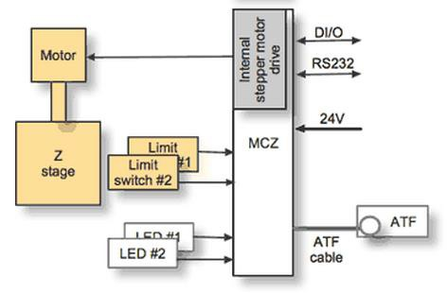

Figure 3-11 MCZ General System Configuration

# 3.4.2.2. Digital Outputs

每个数字输出均为开路集电极驱动器，可吸收30mA电流。 可以施加的最大负载电压为30V。 施加的电压不能相对于电动机电源接地为负。 为了易于实现，每个数字输出都有一个配套的连接器引脚，该引脚通过620欧姆电阻连接至+ 12V。 这样可以在提供20mA驱动电流的同时直接连接到光耦合器输入。 当相应条件在逻辑上正确时，数字输出将吸收电流



Figure 3-11 Digital outputs (typical connection)

数字输入是断言时必须具有大于3V的输入电压的接收器。 输入电压范围为–12V至+ 12V。 为了易于实现，每个数字输入都有一个配套的连接器引脚，该引脚通过620欧姆电阻连接至+ 12V，该电阻可直接连接至光耦合器输出或干式继电器。

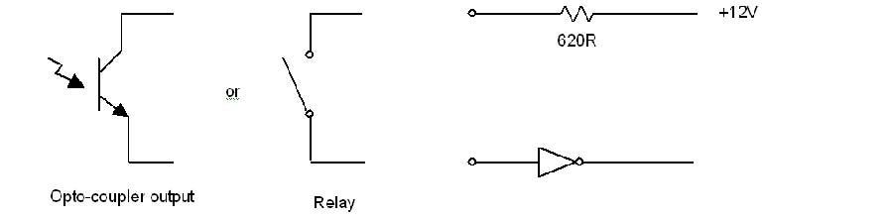

Figure 3-12 Digital Inputs

# 3.4.2.4. Limit sensors

CW和CCW限位开关连接器提供+ 24V，限位开关输出和0V的引脚。 这些

输入用于高端限制开关，该高端限制开关在未触发时可提供电流，例如

欧姆龙EE-SX47xP系列。

对于将检测到限位开关断开的实施方式，建议限位开关在不跳闸的情况下提供电流。

# 3.4.2.5. Motor Drive Signals

电机驱动器输出与数字输出相同，不同之处在于配套的连接器引脚通过100 ohm电阻连接至+ 5V。

电机驱动输入与数字输入相同。

# 3.4.2.6. MCM+ and ATF6SYS Connector Signals

连接器位于盒子的两端。 下表列出了连接器，插针编号，信号名称和功能

Table 3-6 MCM+ Connector Signals

|  |  |  |  |
| --- | --- | --- | --- |
| Connector | Pin | Signal | Function |
| +24V  Power | 1 | 24V | * sensor and motor drive power * internally fused at 2.5A, slow blow |
|  | 2 | 0V | - must be connected to protective earth at power supply end |
|  | | | |
| Sensor | 1-8 |  | - ATF6 sensor cable signals |
|  | | | |
| Digital I/O | 1 | +12V | - power for laser enable input (620R resistor) |
|  | 2 | E stop | * digital input * safety signal which must be asserted for the laser to turn on |
|  | 3 | +12V | - power for sync input (1K50 resistor) |
|  | 4 | C-Sync | * digital input * disables the ATF6 Sensor laser while the camera acquires an image |
|  | 5 | +5V | - power for motion inhibit input (249R resistor) |
|  | 6 | Motion inhibit | * digital input * safety signal which stops the motor from moving (e-stop) when not asserted |
|  | 7 | +5V | - power for the led enable input (249R resistor) |
|  | 8 | In Focus | * digital output * indicates the ATF6 sensor is in focus (active low) |
|  | | | |
| RS232 | 2 | TxD | * RS232 output * MCZ transmit data to the computer - connect to pin 2 of the PC DB9 comm port |
| 3 | RXD | * RS232 input * MCZ receive data from the computer * connect to pin 3 of the PC DB9 comm port |
| 5 | RS232  ground | * RS232 ground * connect to pin 5 of the PC DB9 comm port |



|  |  |  |  |
| --- | --- | --- | --- |
| Z Drive Control | 1 | +0V | * stepper motor phase cable shield * do not terminate the shield at the motor end |
|  | 2 | A+ Phase | - stepper motor phase wiring |
|  | 3 | A- Phase |
|  | 4 | B+ Phase |
|  | 5 | B- Phase |
|  | | | |
| CW limit switch | 1 | +5V | -CW limit switch power |
|  | 2 | CW limit switch | -CW limit switch output |
|  | 3 | 0V | -CW limit switch ground |
|  | | | |
| CCW limit switch | 1 | +5V | -CCW limit switch power |
|  | 2 | CCW limit switch | -CCW limit switch output |
|  | 3 | 0V | -CCW limit switch ground |
|  | | | |
| LED0 | 1 | V+ | * LED illuminator positive voltage (anode) * currently not implemented |
|  | 2 | V- | * LED illuminator negative voltage (cathode) * currently not implemented |
|  | | | |
| LED1 | 1 | V+ | * LED illuminator positive voltage (anode) * currently not implemented |
|  | 2 | V- | * LED illuminator negative voltage (cathode) * currently not implemented |

下图[图3-13]显示了MCM +端板上的连接器配置。

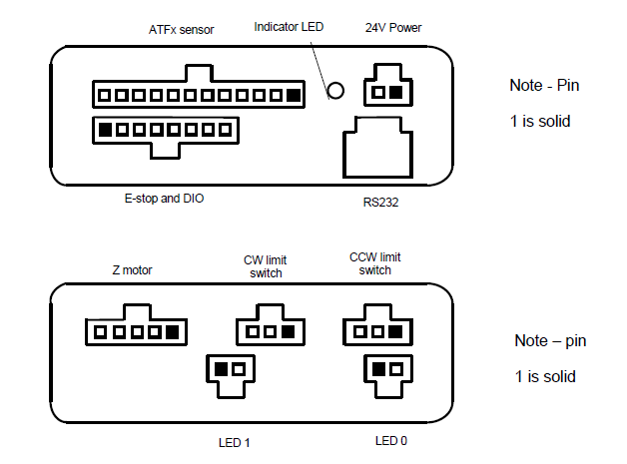

Figure 3-13 ATF6 Connector Location

MCM +使用Molex / Waldom 3mm系列连接器。 插头由外壳和压接针组成。 各个组件的零件号是

Table 3-7 Component and part numbers

|  |  |
| --- | --- |
| Component | Part Number |
| 2 position plug housing | Molex p/n 43645-0200 |
| 3 position plug housing | Molex p/n 43645-0300 |
| 5 position plug housing | Molex p/n 43645-0500 |
| 5 position plug housing | Molex p/n 43645-1000 |
| 12 position plug housing | Molex p/n 43645-1200 |
| crimp pin, 20-24AWG wire | Molex p/n 43030-0009 |
| crimp pin, 26-30AWG wire | Molex p/n 43030-0012 |
| crimping tool | Molex p/n 63811-2800 |

# 3.4.2.7. Indicator LEDs

传感器端-电源连接器端是一个绿色LED，当提供24V电源时，该LED会点亮。 请注意，如果内部保险丝烧断，则该指示灯将熄灭。

电动机端-电动机端闪烁的黄色LED指示灯指示传感器已连接并已开始运行。 标准MCM +的闪光速度为0.5秒-开和0.75秒-关。 MA-AF MCM +的闪光速度为0.25秒开启和0.5秒关闭

# 3.4.2.8. Cables

MCM +随附有ATF6传感器电缆和RS232电缆。 另一根电缆是特定于实现的，必须由用户提供。

ATF6电缆的最大电缆长度为6英尺（1.8 m）。

RS232长1.8 m，将直接连接到PC上的标准串行COM端口。 对于更长的电缆，必须使用DB9延长电缆。 延长电缆的一端为DB9凸形连接器，另一端为DB9凹形连接器。 接线是一对一的。

# 3.4.2.9. Operation

当运动禁止输入打开或限位开关打开且运动沿限位开关方向时，运动将停止。 运动禁止，限位开关输入为无源，必须将其拉高才能工作。 没有任何运动禁止或限制开关的连接，电动机将不会移动。

激光使能输入也是无源输入，必须将其拉高才能打开激光

# 3.4.2.10. Configuration

强烈建议使用ATF6_Test软件进行初始系统集成。 该软件为自动对焦系统的所有主要功能以及广泛的系统诊断套件提供了方便，直观的用户界面。

有关详细的ATF6_Test软件说明，请参考0。

# 3.4.3 SENSOR’S LED INDICATORS

传感器具有四个LED，可识别以下内容

* FPGA的心跳

此LED大约每0.5秒闪烁一次。 它指示固件已加载并且可以运行。

* 查看中的材料存在（范围内）

当查看材料（或在捕获范围内）时，此LED点亮。

* 焦点

显微镜聚焦时此LED点亮

在启动期间它也会闪烁

* 通讯指示灯

在以下情况下，此LED指示灯闪烁：交换串行通信，写入/擦除eprom以及启动期间

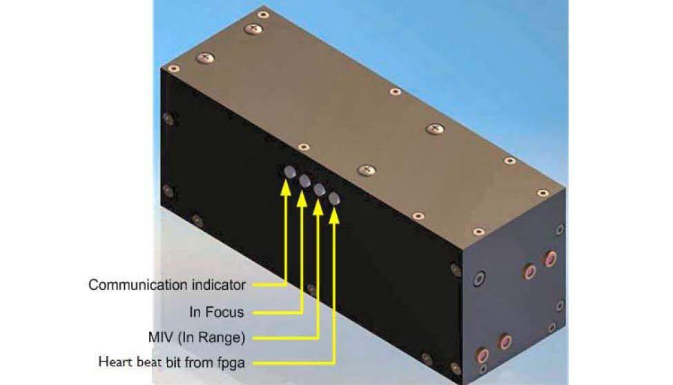

Figure 3-14 LED Indicators on the Sensor

默认情况下，传感器加电时，LED会点亮，然后被软件禁用，以免造成设备内部的杂散光

可以将LED配置为在特殊要求下始终保持活动状态。

# 3.5. SENSOR SOFTWARE INTERFACES

本节讨论与ATF6传感器和主机系统的软件集成。 解释了控制参数的含义，并且控制序列的样本显示了更多详细信息。 有关所有命令的摘要，请参见[0]。

# 3.5.1操作模式

ATF6传感器可以组合一种或多种操作模式进行操作。 本节总结了模式并解释了它们对功能的影响

# 3.5.1.1. AF measuring mode (ON by default)

AF测量模式会激活从图像签名中提取位置信息的传感器算法。 传感器加电后将启用此模式，除非引导验证发现硬件错误或软件中出现意外情况，例如缺少适当的参数。 这些不利条件通过清除SwOK和/或HwOK状态位来指示。 使用U20命令读取状态。 U20中的AF启用标志指示了AF测量模式的存在。

在AF测量模式下，传感器产生的位置测量值反映了在整个线性范围内从最佳焦点缩放为-512到511（10位数字）的距离。 可以使用U41命令及其短等价的0x85数据请求获得该值。 也可以通过引脚5、6上的模拟传感器输出获得等效值（有关模拟信号，请参见表3-3）。

另外，传感器发布状态指示灯：

InCaptureRange（视图中的素材– miv）

指示传感器检测到材料的存在。 该信息是从整个图像传感器的图像分布中获得的。 消除传感器对准期间的杂散光反射是增加miv范围的重要因素。

InCaptureRange的交付方式为：

a）0x85命令中的位0，

b）U20命令中的MsMiv位，

c）如果使用SYS，则引脚10，请参见表3-7。

d）引脚7，如果使用ATF6 SA，请参见表3-3。

焦点

表示传感器报告距最佳焦点在“焦点范围内”的位置。 实际上，应将其配置为与可接受的聚焦条件相对应。 “聚焦范围”以内部CCD像素数表示，可以使用U53命令进行访问。

可以从以下位置获取焦点信息：

a）0x85命令中的位1，

b）在U20命令中添加InFocus

c）如果使用了ATF6 SYS，则引脚12参见表3-7。

d）引脚8，如果使用ATF6SA，请参见表3-3。

同步启动

表示已启用同步模式。 请参阅下面的第0节。 可以通过以下方式获得同步：

a）0x85命令中的位2

b）U20命令中的SyncOn位

雷射

开启激光时置位。 标志可以读取为：

a）0x85命令中的位3

b）在U20命令中将LaserOn位置

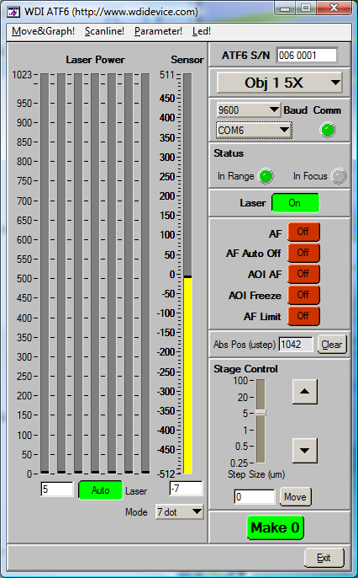

Figure 3-15 ATF_Test main window

状态指示灯显示在下面的[图3-16]中。

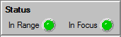

Figure 3-16 Status

正常情况下，“ AF测量模式”保持打开状态。 （出于测试和校准的目的，可以使用t7命令禁用它，并可以使用t6重新启用它或重新启动）。 在自动对焦模式下，传感器报告最近一次测量的操作状态，并且可以使用U42命令进行访问。 有效代码为：

I. AFStatusOK –报告成功测量已提取

二。 AFStatusFailed –指示内部计算错误，在正常情况下不应报告。表明缺少适当的校准，缺少参数或其他意外情况。

三， AFStatusGlassOut –当传感器无法可靠地检测到基板的存在并计算焦点位置时报告。此状态表示InCaptureRange状态为清除。

IV。 AfStatusNotAvailable –报告测量数据暂时不可用。如果表面反射率值突然改变（例如，激光照射的光斑从ITO移到金属迹线），则可以设置此标志。传感器将自动校正激光功率（如果处于“激光功率跟踪模式”）以恢复适当的照明水平。传感器报告的位置将保持不变。在正常情况下，传感器功率将在1-2个测量周期内适应，并且位置测量将恢复

内部焦点测量报告从零位置偏离CCD线性传感器上形成的特征峰位置。因此，将传感器的零位调整为与图像的最佳焦点重合非常重要。当图像保持聚焦时，应使用U62命令设置零位置。

在“线性范围”（U52）设置的距离下，位置测量报告在最佳焦点处为0，在线性范围的末尾报告“最大位置输出”（U61）。如果需要，可以调整这两个参数。

“处理范围”（U54）参数决定用于生成计算的CCD像素数量。除非有特殊情况（请勿消除进入传感器的背反射），否则请勿更改此参数。

在AF测量模式下，传感器会根据从样品返回的可用信号以及到最佳聚焦位置的距离，自动决定应执行哪种窗口采集模式。在较远的距离和捕获范围内时，将使用“远距模式”。使用更靠近焦点的“中央”模式，接近焦点位置时进入“左/右”模式。出于诊断目的，用户可以选择覆盖自动窗口采集选择。使用ATF6_Test，可以通过Scanline面板上的“ Window Mode”（窗口模式）选择来完成[图4-9]。

# 3.5.1.2. AF and AF Track Mode. (OFF - default)

在自动对焦和自动对焦跟踪模式下，ATF6传感器都会关闭自动对焦环，并尝试将Z镜台移向最佳对焦位置。仅当提供了第7.5.4和7.5.4.2节中列出的所有配置参数并且传感器与物料的距离在“捕获范围内”时，才应打开此模式。需要在此模式之前激活“ AF测量模式”，该模式通常在启动过程结束时自动发生。

此模式要求“激光功率跟踪模式”（自动激光控制，默认= on）且“ AF”或“ AF跟踪”为ON。如果要进入“激光禁用模式”，则ATF6将中止“ AF / AF跟踪模式”。如果要进入“同步模式”，AF / AF轨道将被挂起，直到清除同步条件为止。

“ AF模式”期间传感器跟踪的质量取决于多个因素，随后将对此进行说明。

用户可以使用U6命令打开“ AF模式”，然后使用U7命令关闭“ AF模式”。如果当前选择的镜头是DUV，则使用U8命令聚焦和跳跃。跳跃后自动对焦会停止，在DUV镜盒中无需关闭自动对焦。

“ AF模式”具有“ AF快速Z跟踪模式”变体或“ AF跟踪”。使用U9命令进入此模式。 “ AF快速Z跟踪模式”旨在实现无累积误差的最快传感器操作-一种旨在在物镜沿玻璃表面移动时跟踪玻璃高度变化的模式。此模式对于AOI（扫描）应用中的物镜10、20、50尤其有用。如果物体静止，建议不要使用自动对焦。 AF跟踪模式仅使用中央的三个激光光斑（较差的光斑效果），并且可能会振动。关闭“ AF跟踪”命令与“ AF”（U7）相同。

要使用ATF6_Test进入“ AF”或“ AF跟踪”模式，请按图3-17中所示的相应按钮。

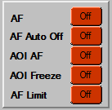

Figure 3-17 Auto Focus button

AF模式由ZTracking位指示，可通过U20命令读取。

一旦达到对焦，“ AF自动关闭”选项（请参见[图3-17]）允许自动关闭“ AF”模式和激光电源。 此选项对“ AOI AF”模式无效。 可以通过设置CustomerOption [1]配置字节的位2（0x4）来启用它。 如果希望在对焦范围内一次自动禁用“ AF”模式（对激光无影响），则应使用U8（而不是U6）。

“ AOI AF”和“ AF”模式的“ AF极限”变体允许在Z跟踪期间对Z运动进行限制。 如果使用ATF6_Test，则在后续窗口中定义限制。 参见下图。

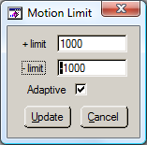

Figure 3-18 Motion Limit definitions

+-极限指定在跟踪过程中Z运动允许从起始Z位置偏离的千分尺数，该起始Z位置是“ AF跟踪”模式时的Z位置。 ATF6传感器将不再校正超出极限带的Z位置，但将在Z返回+极限范围时立即跟踪Z。 当试图避免玻璃基板外部的多余运动时，此功能很有用。 “自适应”选项允许缓慢的起始Z位置蠕变，如果玻璃基板倾斜或以其他方式不平坦，则Z位置蠕变可能会发生。 通过U112 [3]参数指定运动极限，该极限仅影响后续的U6，U8，U9命令。

重要的是，在传感器无法到达聚焦位置并可能导致意外的Z轴移动的情况下，请关闭“ AF”模式。 这种情况包括：客观变化和缺乏材料。

# 3.5.1.3. Laser Disable Mode (OFF by default)

在这种模式下，激光二极管电流被关闭，并且不产生照明。 此模式不包括AF Z跟踪。 激光禁用模式用于以下情况：不需要在图像上使用激光照明线，紧急激光关闭或系统维护。

系统启动后，如果未检测到错误情况，ATF6将自动激活激光，将“激光禁用模式”设置为OFF。 此模式由软件命令U1控制以启用激光，而由U2禁用激光。 断言数字输入引脚2（参见表3-7）以激活激光，然后清除它以关闭激光，则可以达到相同的效果。

进入“激光禁用模式”会抢占所有其他模式，使传感器保持初始状态。

可以使用ATF6_Test软件通过按“激光”按钮来控制“激光禁用模式”，如图[3-19]所示。



Figure 3-19 Laser button

可通过U20命令读取的LaserDisabledMode位指示“激光禁用模式”。

# 3.5.1.4. Sync mode (OFF by default)

“同步模式”旨在暂时关闭激光照明。 预期用途是允许在图像上看不到ATF6红色激光照明点的情况下进行图像采集。 在同步条件期间，最后一个激光保持关闭状态，传感器暂停AF处理，保持相同的位置结果，并且不执行AF Z跟踪。 如果使用“同步模式”移动有效负载需要跟踪AF，则会对Z跟踪的速度产生负面影响，而时间比例“同步模式”为ON。

可以通过发送U3命令将同步条件设置为ON，然后通过U4将其清除来从软件控制“同步模式”。 通过置位数字输入引脚4 2（参见表3-7）将同步设置为ON并将其清除以将其设置为OFF，可以实现相同的结果。

可以通过U20命令读取的SyncOn位指示“同步模式”。

# 3.5.1.5. Laser power tracking mode (ON by default)

在这种模式下，ATF6传感器会在每次图像采集时调节激光功率，以将信号电平保持在可接受的通道内，从而可以进行精确的位置测量。 信号电平取决于多个因素：离焦点的距离，表面特性和系统校准等。

“ AF Z跟踪模式”需要“激光功率跟踪模式”才能在多种情况下产生有效的结果。在正常测量条件下，应启用激光功率跟踪模式。在校准和维护过程中，此模式将关闭。可以使用U30寄存器读取和写入激光功率值。如果打开激光功率跟踪模式，则将不断调整该值。

对于系统校准或系统维护条件，可以手动调节激光功率。在这种情况下，仅当激光水平合适时传感器才会报告正确的测量值（U42返回AF状态正常）。如果传感器算法未接受激光照射条件，则可能会报告AF状态“低强度”，“不可用”。

可以使用t6命令进入“激光功率跟踪模式”，然后通过t7命令退出。使用ATF6_Test软件，可以通过更改“激光控制”设置来控制此模式[图3-20]。

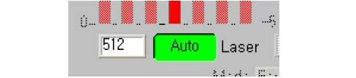

Figure 3-20 Laser Control Setting

Ms Laser Tracking位表示“激光功率跟踪模式”，可通过U20命令读取

# 3.5.1.6. Z Motion

ATF6传感器以开环方式响应外部命令，或以闭环方式（当计划运动以补偿位置误差时）以闭环方式驱动由集成步进电机控制器驱动的Z平台位置，并努力使平台进入最佳聚焦位置。 在这两种情况下，都会生成相同的梯形运动曲线，可以通过以下方式描述：

距离（微步）

使用开环控制时，可以使用t100命令编写以微步表示的请求运动距离。 在闭环控制的情况下，可以读取t100来指示最近动作所覆盖的距离。

最大运动加速度

使用“最大加速度”命令U107为每个目标指定此参数。 通常，将相同的值应用于所有目标。 最大加速度以um / s表示。 U100参数提供了“毫米转换”的必要步骤。

最大运动速度

使用“最大速度”命令U108指定在平坦梯形轮廓上达到的平台最大速度。 指令U108以um / s的形式在U100的“步进转换”参数上表示速度。

对于每个物镜，可以在2个可能的值之间选择微步进。 微步进参数U101提供表示与1步相对应的微步数的乘数。 微步选择U105用于为每个物镜分配微步乘数。 舞台执行的最终运动距离为：

***z [mm] = (md / us [us_sel]) / sc (i)***

哪里：

md =运动距离-t100 [微步]

us [us_sel] = Microstepping-U101 [microsteps / steps]

us_sel =微步选择–U105

sc =步转换-U100 [步/毫米]

z =运动距离[mm]

根据公式（i），可以计算“ Step Conversion”参数的值：

***Stage Conversion [steps/mm] = (md / us [us_sel]) / z (ii)***

由上面列出的参数描述的运动曲线可以在[图3-21]中进行特征描述。

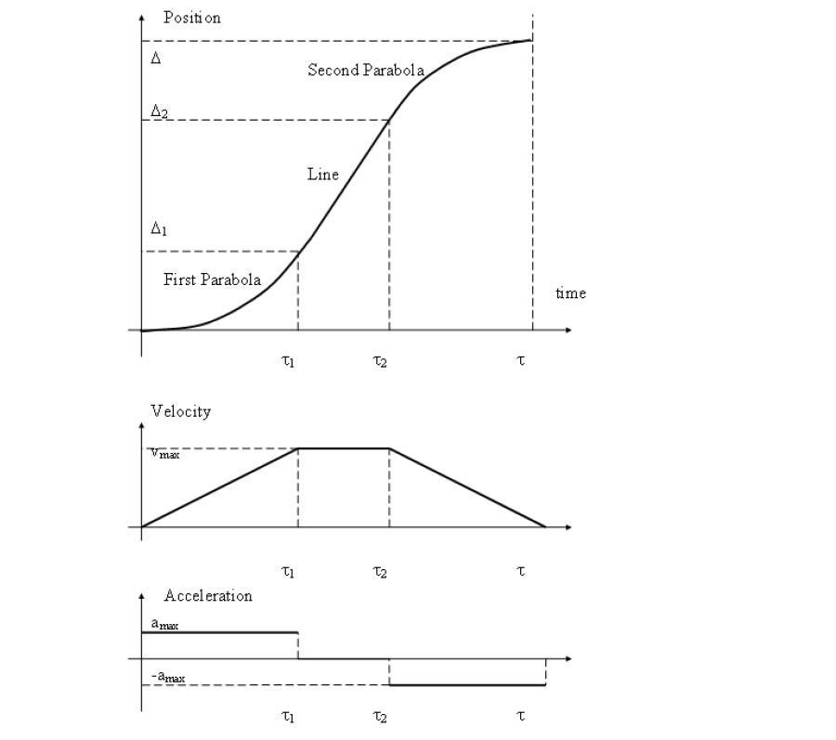

Figure 3-21 Motion profile

步进电动机的加减速度用抛物线表示，恒定速度用线性截面表示。 如果所覆盖的距离小于达到线性截面所必需的距离，则运动曲线仅包含2个抛物线。

只要步进电机不打滑，累积的Z位置就可以视为平台的绝对Z位置。 传感器提供U109参数，该参数可跟踪自软件重新启动以来执行的所有动作。 如果此参数适合与外部主机集成，则可以随时将其重置为0。 每次运动结束时，传感器都会更新U109值。 因此，要求主机验证运动是否已结束，只有这样，主机才能依靠U109作为当前Z的精确反射。

只要平台执行Z轴运动，ZMotion位就会被声明，并可以通过U20命令（或f30 / t84命令中的位10）读取。

可以通过编写U16命令来禁止运动。 这将导致突然停止运动。 为了能够在这种情况下恢复运动，应该发出U15。 如果触发了限位开关，则可以禁止运动。 限位开关的极性可通过t86命令反转。

# 3.5.1.7. AF close loop tracking in linear range

当传感器的测量位置在“ AF Z跟踪模式”下处于线性范围内时，AF跟踪算法会连续计算用于将载物台推向零位置的校正。 线性范围内的AF控制原理AF在[图3-22]中进行了描述。

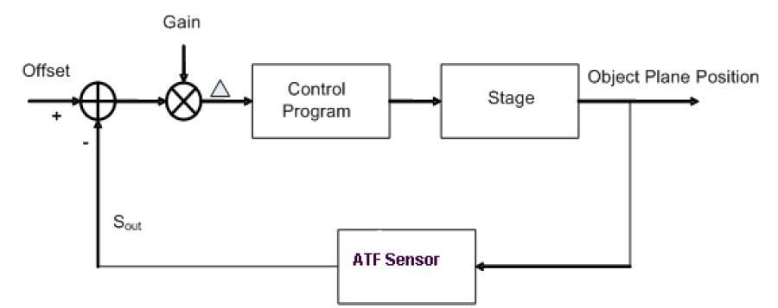

Figure 3-22 Simplified Control Diagram

使用步进电机输入“要执行的步数”来完成控制。 “要执行的步骤数”是：

***Z = (Offset – AF Sensor Output) * Gain (iii)***

我们的控制顺序是：

1.计算零偏移量与传感器输出（传感器位置）之间的差，并将该值乘以增益

2.将该值发送给步进电机驱动器，并等待直到步进电机将平台移动到要求的距离。

3.执行步骤1），直到达到“小于预定义值”，因此，以毫米为单位的移动距离计算为：

***z[mm] = - gc * po * oc * 1000 (iv)***

哪里：

gc =为每个目标设定GainCoefficient-U106 [1]

oc =输出转换-U55 [um / output]

po =位置输出[输出]

或通过合并公式（i）来表示z [微步长]的计算公式如下：

***z [microsteps] = gc * po * oc * 1000 * sc * us [us_sel] (v)***

哪里：

us = Microstepping-U101 [micro steps / steps]

us_sel =微步进选择–U105

sc =步转换-U100 [步/毫米]

为每个目标设置gc- GainCoefficient-U106 [1]

oc-输出转换-U55 [？m /输出]

po-位置输出[输出]

校正距离（v）以微步表示；它被四舍五入为最接近的整数。如果它为0或小于“ In Focus Range”的一半，则不执行校正，并假定达到焦点。

公式（v）陈述了各种参数之间的等效性，oc是一个系统参数，通过在零位置附近进行短距离运动，可以最佳地将其实验设置为所需的分辨率。

ATF6读数受材料类型和激光照射区域中过渡的影响。根据ATF6的工作原理，传感器报告的测量值与形成在传感器光敏阵列上的反射光签名信号的位移成比例。如果由激光照射的区域由于材料边界（反射：金属/ ITO，过孔等）而导致反射率存在明显差异，则形成具有透镜状效果的凹/凸结构（例如：对厚涂层进行回火），则需要一些预期会偏离传感器线性度。有关线性偏差的示例，请参见[图4-12]。

ATF6传感器以线形投射激光。 为了使ATF6传感器的测量结果受表面特征的影响，必须以相同的方式影响激光线的大部分。 如果照亮的线表面由随机变化组成，则传感器的测量值不受影响。 ATF6测量值出现系统偏差的主要原因是ATF6线与细长结构平行放置的情况。 参见[图3-23]。

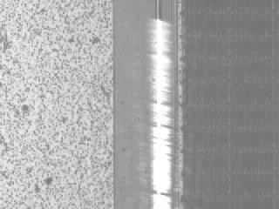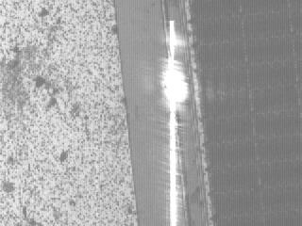

Figure 3-23 Alignment Deviation on Substrate Illuminated Laser Line

左图将由于平行定位而引起偏差，而右图将具有精确的测量值。

当ATF6在闭环位置运行时，测量误差可能会导致偏离最佳焦平面和/或振动。

在ATF6设计中，有很多方法可以处理闭环振动和偏移：

* 主要方法是设法降低对引起特性偏差的因素的敏感性。 这可以通过确保传感器线以大于8度的角度相交的方式来实现，该角度应大于基板上存在的任何细长特征。 WDI建议以45度角安装传感器，以最大程度减少此类重合。
* ATF6软件通过多种方式降低了对振动的敏感性。 主要技术是依靠从不同位置获得的线段数量（最多7条）。 最终结果是经过数字滤波的位置，该位置取决于所有可用的测量。

# 3.5.1.8. Close loop tracking outside linear range

如果传感器报告的距离超过线性范围，则可以使用简化算法（针对上一节中所述的算法）达到焦点：传感器将相当于“线性范围”（U52）乘以远增益系数（U106）的运动调度为最佳焦点。 在图3-24中针对P0和P1演示了这种情况：

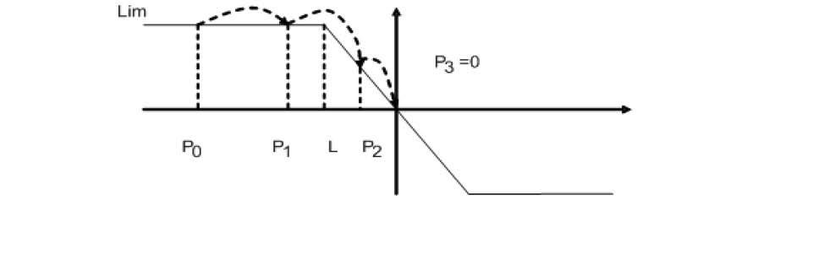

Figure 3-24 Motion outside of sensor linear range

# 3.5.2 CONFIGURATION COMMANDS REGISTERS REFERENCE

ATF6_Test软件（在0中有更详细的描述）提供了访问大多数用户参数的方法[图3-25]提供了“ ATF6参数”对话框和7.5.4.2中引用的寄存器之间的映射。



**Figure 3-25 ATF6 Parameters available with ATF6_Test**

# 3.5.3 ILLUMINATOR CONTROL

本文档介绍了ATF6传感器软件版本6.f或更高版本提供的其他照明器控制功能。 可以使用ATF6_Test软件控制功能，该软件可以访问一个LED。 ATF6最多可以控制3个LED。

# 3.5.3.1. Illuminator control

ATF6允许通过指定0至100％的pwm值来控制照明。 照明电流可以设置为30至800 mA，增量为10 mA。 此外，还提供了数字输入，可用于打开/关闭外部设备的照明。

按下“ LED！”，ATF6_Test软件即可提供光控窗口。 菜单选项，可启动“照明LED”屏幕，如图[图3-26]中所示。

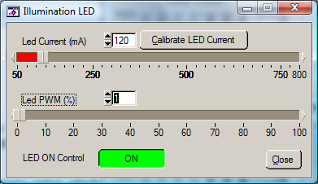

Figure 3-26 Illumination LED

LED电流（mA）

调整“ LED电流（mA）”滑块可选择在按下“校准LED电流”时发送到ATF6传感器的电流值。

LED Pwm

调整“ Led Pwm”可立即控制光强度

# 3.5.3.2. Configuration Commands Registers Reference

Table 3-8 configuration commands registers

|  |  |  |  |
| --- | --- | --- | --- |
| LED Pwm Control | U130[3] (130.85) | 1,Word,read, write, signed | Sets LED pwm and enables light. Valid numbers are - 100 to 100. If value is 1 to 100 the laser pwm is set and light is turn ON. Value 0 turns LED OFF and sets pwm to 0. Values -1 to -100 sets pwm but turns laser software switch OFF – in order to turn light on, the DIO pin needs to be asserted. This value is not preserved.  The array of 3 elements allow to control up to 3 LEDs. |
| LED  current control | t131[3] (116.131) | 1,Word,read, write | Programs value of the current driven through the led. Value can be from 3-80, which correspond to 30-800 mA range. Upon sending this command, LED controller will re-calibrate the current control loop for the specified current. Value is preserved in eeprom with U5. Value is loaded at the boot time.  The array of 3 elements allow to control up to 3 LEDs. |

**SENSOR ALIGNMENT**

传感器与用户光学元件的仔细集成对于正确的自动聚焦系统操作至关重要。 传感器集成分为三个主要步骤：

* 传感器对准与光口
* 传感器调整
* 最终系统集成
* 传感器设置

1.第一步，将传感器安装在用户的显微镜上，打开电源，然后移动并转向传感器的激光束，以使光束正确进入物镜，并且激光线出现在查看相机图像的中心。对齐方式仅限于调整传感器在带槽安装孔中的位置，并根据用户提供的传感器的分束器和/或相机分束器进行调整。

2.在第二步中，对传感器的内部光学器件进行调整，以使传感器适应特定的光学设置。对准步骤的目的是调整激光线图像，使其精确地投射在传感器内部光电二极管阵列的中心。调整整个阵列上的激光线图像位置可确保传感器获得最大可用光功率，从而产生良好的SNR；沿着阵列调整激光线图像可校正偏移误差。

3.必须执行第三步，以确保传感器检测和指示的最佳聚焦位置与检查相机的最佳聚焦一致​​。通过采用ATF6，用户为显微镜引入了另一条光路：传感器的光路。传感器与用户的显微镜共用物镜，但使用其自己的套筒透镜来形成参考激光点的图像。传感器的套筒透镜精确定位，以确保从传感器发出的激光束沿一个方向准直。这确保了经无限校正的显微镜物镜将与传感器进行最佳交互。在第三对准步骤中，要求用户调整检查通道镜筒透镜的位置，以使检查摄像机的最佳焦平面与传感器的最佳焦平面准确重叠。

4.第四步是通知和训练传感器以了解各种镜片。

以下各章详细介绍了每个对齐步骤的对齐过程。

对齐过程基于以下假设：用户的显微镜对齐正确，尤其是：

* 显微镜物镜与相机镜筒透镜同轴
* 显微镜主光轴垂直于物平面和像平面
* review相机光电二极管阵列与显微镜的主光轴同轴

# 4.1. ALIGNMENT VERSUS OPTICAL PORT

以下是传感器对齐步骤：

* 将传感器放入其安装座中。
* 确保检查照相机的初始位置与镜筒焦距相匹配。 另外，应确保照相机图像的中心与显微镜光轴的中心重合。

要验证相机是否设置在无限远校正范围内，请执行以下步骤：

* 将物镜更改为最高可用的放大倍率镜头（例如50倍）
* 找到最佳焦点
* 将物镜更改为最低可用的放大倍率镜头（例如5倍）
* 调整套筒透镜以获得清晰的图像
* 将标本放在显微镜的最低物镜下，并使用查看的相机图像作为反馈使显微镜达到最佳聚焦。 建议将透明的玻璃样品或面板上的大透明点对准传感器。
* 接通传感器电源，然后启动ATF6_Test程序。 此时，请选择9600的波特率，并请记住为连接选择合适的传感器COM端口。

根据对齐过程中显微镜物镜进入孔是否可见，使用两个等效步骤之一将传感器与光学端口（传感器分束器）对齐

* 物镜的入口孔在其组件中可见。 见4.1.1。
* 物镜的入口孔在其组件中不可见。 见4.1.2。

# 4.1.1 OBJECTIVE’S ENTRY APERTURE IS VISIBLE WITHIN ITS ASSEMBLY

从传感器发出的激光形状在下面的[图4-1]中描述。 描述了两种情况：

1.当镜头正好观察到光束时，“在上方”；

2.在远距离测量时，“在下方”。



Y

X

Figure 4-1 ATF6 Sensor Laser Illumination as Leaving Sensor Lens.

上图描绘了由透镜直接测量的激光形状，而下图对应于在远处进行的测量。

* 激光的形状类似于拉长的矩形，该矩形位于光圈的一侧并沿水平线居中（如图片所示）。
* 随着距离的增加，线的“高度”（沿X）保持不变，而最初的窄“宽度”（沿Y）首先减小至0（在约150mm的距离处），然后增大。

为了确保适当的对准，ATF6传感器照明应进入物镜光圈，并保持相同的相对方向。 有关详细信息，请参见[图4-2]。

* 激光矩形光束的“高度”得以保留，并适合于物镜孔径的相同一半。
* 光束以物镜水平轴（如图中的X所示）为中心，而“宽度”可能会更改（更大或更小）。



Microscope objective

entry aperture

Collimated in X laser

beam

Y

X

Figure 4-2 Alignment: Laser beam versus the aperture opening

传感器对准的目的是达到如图4-2所示的激光束入射位置，并确保激光正交入射。

传感器对齐可通过以下方式完成：

* 确保传感器镜头与显微镜同轴安装。
* 通过沿着安装板上的细长槽平移传感器。 如图4-2所示，此运动使传感器光束沿X轴移动。
* 通过调整分束器的运动学安装架[图3-4] X，Y调整，具有将光束在X，Y中移动并改变角度的综合效果。

建议首先在最低物镜（例如5倍）上对齐，然后在最高物镜（例如50倍或100倍）上重复（重新调整）。 这是基于这样的事实：最低目标的对准最容易做到，而最高目标则需要最严格的公差。

对于x100物镜，其值为+0毫米，-0.3毫米（“ +”表示光束覆盖超过孔径的1/2。）+ 0mm公差表示激光不应覆盖孔径的一半以上。

这里是对准错误的简短描述以及纠正问题的典型方法，请参见下表4-1。

Table 4-1 Alignment problems and typical solutions

|  |  |  |  |
| --- | --- | --- | --- |
|  | **Alignment Problem** | **Typical solution** | **Performance implication** |
| 1 | ATF6 line is shifted along X axis | Loosen the mounting screws and move sensor along elongated slots. | If line is too much shifted to the left (as per [Figure 4-2]) then slope is going to be too shallow, if shifted to the right, then capture range on highest objectives is going to be compromised |
| 2 | ATF6 line is not centered as per camera image | **Adjust beam splitter kinematic mount [**  Figure  3-4] X,Y | loss of light and reduced capture range due to the losses when some of the returning signal reflected from target misses aperture |
| 3 | ATF6 line is shifted along the Y axis | **Adjust beam splitter kinematic mount [**  Figure 3-4] X,Y. Also, correct axially of the microscope | For 50x (small aperture) ATF6 illuminated line will move not only along X (left-right as per [Figure 4-3]) but also up-down which will reduce capture range. |

一旦完成所需的位置，请使用安装螺钉固定传感器位置，以确保在拧紧安装螺钉时它不会移动。

激光束位置调整与显微镜物镜之间以及激光线在样品上的位置之间的光学相互作用最小。 但是，如果传感器的分束器的初始位置非常不准确，并且传感器的分束器必须倾斜，则可能需要重复多次校准过程，以确保物镜孔径上的光束覆盖范围在规定范围内。

需要使用ATF6_Test软件“移动和绘图”程序来验证和确定对准的准确性以及最终的成功性。 下面的下一章4.1.2中描述了此过程。 建议同时执行低倍率和高倍率的“移动和图形”操作，以数字方式验证对齐质量。

# 4.1.2 OBJECTIVE’S ENTRY APERTURE IS NOT VISIBLE WITHIN ITS ASSEMBLY

如果无法达到物镜光圈，则可以在系统相机的帮助下进行其他调整。

注意：

该方法还假设可获得5x，10x或20x的显微镜物镜，其NA与标准Mitutoyo物镜相似。

注意：

此过程需要使用ATF_Test软件并调整Z位置。由于传感器的ATF6SYS版本存在此限制，因此可以这种方式对齐（非ATF6SA）

在将标本聚焦并且照相机和ATF6传感器打开的情况下，请遵循以下步骤：

* 将ATF6与光输入端口同轴安装。将ATF6放在安装板上，并确保ATF6镜头同轴地与显微镜光学端口相接。
* 尽可能将分束器调整为45度角。
* 将激光线置于相机图像的中心。
* 运行ATF6_Test软件并连接到传感器。
* 在“参数”菜单中选择适当的目标，请参见[图3-25]）
* 单击激光电源按钮以选择“手动”选项[图3-19]。然后将激光功率设置为较高的值，通常为500。通过这种设置，如果激光线显示在相机的视野中，您应该能够看到它。 （此步骤假定可能会暂时移除任何可能放置在相机前面以拒绝ATF6激光照射的光学滤镜）。

如果通过调整分束器的运动安装座看到线位于摄像机FOV的中心，则如图3-4所示。

如果不这样做，则可能需要大大旋转分束器。

有用的技巧可能是放置一个漫射目标（纸张？）并在关闭照相机照明的情况下对其进行观察。 您应该会看到激光照射的红色斑点反射（您正在瞄准物镜下方的目标，而不是相机图像！）。 然后逐渐打开相机照明。 观察ATF6激光照亮点和camara照亮贴片之间的相对偏移。 借助运动学的安装/光束分离器旋转，您应该能够将激光对准中心，然后应该开始在摄像机视图中看到线图像。

o一旦ATF6线居中，请单击“自动”以关闭自动激光功率。

最后，您应该能够看到如下图所示的线。 您应该能够上下移动工作台，并观察激光线从左到右的移动（如图[图4-3]）

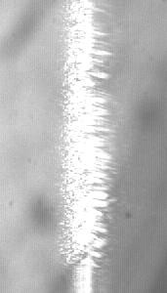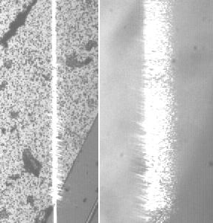

Figure 4-3 Adjusting sensor beam splitter using review camera with magnification 5x.

* 左侧的图像位于焦点下方，焦点位于中心，右侧的图像位于焦点上方。 挠度约为20um。
* 通过用“移动和图形”测量低物镜（5x）上瞬态特性的角度来调整传感器沿X的位移（参见[图4-2]）。
* 选择最低的镜头（例如5倍）并聚焦样品后，点击ATF6_Test软件的“移动和显示”面板。
* 选择范围+ -200um和5um。
* 单击开始。
  + 结果应绘制为类似于[图4-12]所示的斜线。 通过单击并将红色光标和蓝色光标放在直线两端（或靠近直线两端）来测量直线的斜率。
  + 读取值Slope（um / DU）。 该值应该等于或接近加载默认坡度值传感器的+ -10％之内。 可从“参数”窗格的“斜率”中获得默认值（请参见[图3-25]）。 如果此值已更改，请使用下表中的值：

**Table 4-2 recommended Slope values**

|  |  |
| --- | --- |
| objective | **Slope (um/DU)** |
| 5x,0.14NA | 1.0 |
| 10x,0.28NA | 0.20 |
| 20x | 0.05 |

如果ATF6传感器随附在生产记录中，则建议将斜率与生产过程中记录的斜率匹配。

如果要观察的特性的斜率值较低，则需要按照[图4-1]将传感器移至增大X的方向。

如果要观察的特性的斜率值高于规定值，则需要按照[图4-1]将传感器移向减小的X。

* 通过观察高物镜（50x）上的激光线特性来调整传感器沿Y方向的位移（请参见[图4-2]）
* 将物镜更改为最高可用倍率，通常为50倍。 应该选择这个物镜是因为最小的入射孔。
* 使图像聚焦。
* 在50x的情况下，将Z平台上下移动+ -20或+ -40um，并观察Z运动对ATF6传感器激光照明散焦的影响。
* 如果ATF6激光线在中心（相对于Y方向）进入物镜孔径，那么结果将是细线退化为左右两侧对称的粗线，因为z围绕最佳焦点对称地变化。 （请参阅[图4-4]）
* 如果ATF6激光线不对称地进入物镜孔径，那么它将在激光线上变得明显，不仅变粗（在[图4-4]中向上和向下），而且更重要的是向左和向右倾斜。
* 这是一个反复尝试的过程，因为角度变化将非常微小。 推荐的方法是移动负责左右移动激光线的运动螺钉（如图[图4-4]所示），然后更改Z并验证是否仍然存在偏移。
* 在调整过程结束时，可以实现激光线对称地进入物镜的条件，但代价是线向图像边缘移动。 如果是这样，则取决于下一步，这可能是问题，也可能不是问题。
* 左侧的图像表示随着距离的变化上下移动的线的中心。 右图显示的偏斜是在ATF6激光照明未居中时产生的。

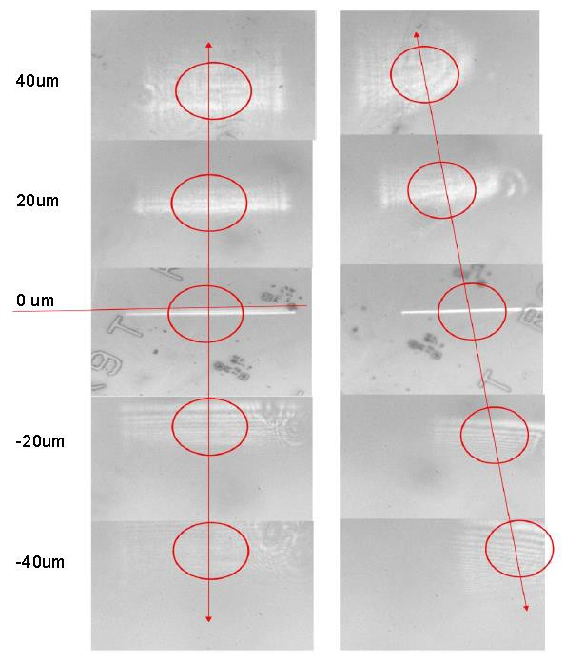

Figure 4-4 Illustrates effect of Y shift from the center of Obj Aperture evident @50X Objectives.

* 如果捕获范围受到影响，请在高物镜（50x）上沿X调整传感器的移动（请参见[图4-2]）。
* 以高目标为重点，以2um为步长在200um范围内执行“移动和图形”。 您应获得与图[图4-11]所示特征相似的特征。

如果特性显示出小于200um的范围（两端对称），则可能表示传感器在安装时朝X方向偏移过多（如图4-1所示）。 在这种情况下，由于大部分的光缺少用于高物镜的相对较小的光圈，因此没有足够的光到达传感器后部。 稍微移动传感器，朝减小X的方向移动约0.3毫米，然后重新运行Move＆Graph。 观察捕获范围是否会更大。 如果是这样，您可以再重复一次该过程，然后再次验证捕获范围是否达到了200um的整个范围。

# 4.2. SENSOR ADJUSTMENT PROCEDURE

传感器外部的光学元件可能会影响其内部的光路，从而导致偏离最佳对准状态。 应使用以下详细步骤在现场更正此问题：

* 确保按照第4.1节中的步骤正确安装了传感器。
* 将传感器的RS232电缆连接到PC，然后运行ATF6_Test软件（传感器随附）。
* 安装5倍（或最小放大倍数）物镜。
* 选择连接传感器的通信端口（主屏幕下拉菜单），如图[4-5]所示。 将标本放在显微镜下。
* 调整显微镜位置以使激光线聚焦。 使用评论相机作为反馈。



**Figure 4-5 ATF_Test Main window**

* 将波特率提高到最高的可靠工作速度。 以9600波特率读取一条扫描线可能需要10秒钟。
* 选择选项“ Scanline！” 从主菜单。 在“窗口模式”下拉菜单中，选择“远”，然后为“中远窗”选择“开”



**Figure 4-6 Far mode with narrow measuring peak (green) and broad ridge (purple).**

* 请注意，绿色峰值位于240，紫色峰值位于240的中心，从120延伸到360。
* 旋转调节器螺丝A（未用红色搪瓷密封），将绿色扫描线调节到位置240，图4-6和图4-7
* 通过旋转调节螺钉B（未用红色搪瓷密封）来调节品红色扫描线到位置240，
* 完成后，使用定位螺钉锁定调节器螺丝A和B。
* 改回“自动”模式。 在“扫描线”窗口中单击“设为0”。



# 4.3. SENSOR SETUP

在多镜头切换应用中，有必要将每个物镜告知并训练传感器。

1.从ATF6_Test打开“参数”窗口。

2.根据镜头更换器上的位置和关闭窗口，输入倍率和DUV来设置物镜设置[图4-8]。

3.关闭参数窗口。

4.放置最低放大倍率的镜头并聚焦图像。

5.从ATF6_Test主窗口的下拉菜单中选择镜头。

6.将整行放置在空白区域（即ITO或金属垫），然后单击“设为0”

7.将下一个较高放大倍数的透镜放到适当位置并聚焦图像。

8.重复步骤4-6，直到最后一个镜头。

9.按下参数窗口中的“保存到传感器”按钮

每次执行“ make 0”后，请通过以下方法验证传感器是否已成功训练：

* 观察传感器报告的值保持在0 + -10单位
* 在线性模式下执行“移动并绘制图形”并测量直线的斜率。使用测得的斜率更新“参数”->“斜率”字段。
* 运行扫描线并验证：
* 在“远”模式下，中央绿色峰位于240。没有其他绿色峰可见。
* 在远距离模式下，紫色峰从约120扩展到360，如图4-6所示。
* 在自动模式下，所有7个峰均可见。它们都具有大约相同的高度（+ -20％），并且彼此之间等距设置。
* 将阶段Z至少移到+ -300 DU范围内，并观察到两者之间任何位置的激光功率都不低，然后处于最佳聚焦（0位置）的激光功率超过30％
* 典型样品的聚焦激光功率值应小于150。 （例如，抛光硅5x：8，玻璃5x：50）



**Figure 4-8 ATF6_Test parameter window**

由于DUV透镜的光学特性，红光焦点会偏离绿光和蓝光。 DUV镜头设置需要额外的步骤：

* 切换到DUV镜头，然后从ATF6_Test主窗口的下拉菜单中选择镜头。
* 打开扫描线并将窗口模式设置为“远”。
* 调整“ Z”轴控件，直到峰宽达到视觉最小。
* 将窗口模式设置为“自动”，然后单击“设为0”。
* 调整“ Z”轴控件，直到“最小数量”出现在“区域框”中。
* 单击“设为0”（设置在红色平面上为焦点）。
* 记录在参数窗口中找到的绝对位置编号。
* 调整“ Z”轴控件，直到图像清晰。
* 记录绝对位置编号。找到当前和先前的绝对位置编号之间的差，即可得出偏移量。
* 打开“参数”窗口，然后在选定的DUV透镜旁边输入Off Set。
* 设置运动参数。
* 测试AF自动对焦（“ Z”轴将移动到传感器焦点，红色平面，然后使用“偏移设置”编号将“ Z”轴移动到图像焦点位置，蓝色和绿色平面）。
* 如果使用多个DUV镜头，请对所有DUV镜头重复步骤1至13。



**Figure 4-9 Scanline after “Make 0”**

# 4.4. FINAL SENSOR ALIGNMENT VERIFICATION

为了进行最终的传感器对准验证，建议运行捕获范围测试。 已将传感器与电机控制器选件（不是SA，模拟输出）一起购买的用户可以使用“ Move＆Graph！”。 工具。 建议使用自己的运动控制系统的用户遵循以下准则来估计传感器捕获范围。

* 在运行ATF6_Test软件的情况下，电机控制器用户应选择电机控制器连接到的通信端口（主屏幕下拉菜单），如下图所示。



* 打开“移动并绘制图形！” 主菜单中的工具。 在输入字段“ Start（μm）”，“ Step（μm）”和“ End（μm）”中填写所需的值。
* 确保输出接近0。单击“执行”按钮，观察传感器特性。
* 为了使传感器正确对准，捕获范围图应如图4-11所示。 （在这种情况下，使用物镜x100和LCD TFT阵列。将激光点对准LCD单元区域，并用铟锡氧化物（ITO）膜覆盖）。



**Figure 4-11 Capture range for properly aligned sensor (objective x50 – LCD specimen)**

* 200; 在这种情况下，观察到200微米的捕获范围。 下图显示了“线性范围”详细图。 如果样品由反射率不同的区域组成，则会观察到与线性相似的偏差，如下所示。



**Figure 4-12 Linear Range detailed plot for properly aligned sensor w/ 5X Objective on Si Wafer.**

# 5.1. SWIFT TRACKING

ATF6带有WDI强大的SWIFT跟踪系统。 该系统将ATF的快速聚焦能力与专门设计的动态PID控制器算法结合在一起。 它可用于提高ATF6跟踪运动目标的能力。

# 5.1.1 SWIFT Tracking

激活SWIFT之前，请使用主控制台窗口中的UP和DOWN按钮将样品聚焦（如图5-1所示）。



**Figure 5-1 The Main Console Window**

要激活SWIFT跟踪系统，请首先从“配置”菜单中选择“参数”。 这将打开“参数”窗口（图5-2）。 在“参数窗口”中，单击标记为Swift的复选框（如图5-2所示）。 如果此选项不可用，请通过在参数窗口左下方的Unlock控件中键入ATF6来解锁控制台。

选中“快速”复选框后，将出现一个弹出窗口（图5-3），该窗口警告CM参数中的任何更改都需要运行Make0例程才能使更改生效。 关闭“参数”窗口，使样品聚焦。 样本聚焦后，在主控制台窗口中单击Make0按钮。 现在将激活SWIFT跟踪系统。

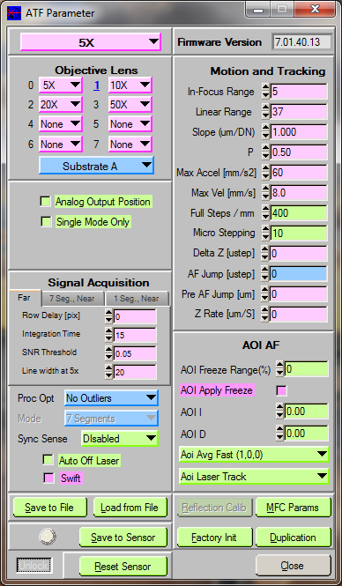

Figure 5-3 The Parameter Window

在使用Swift Tracking系统之前，必须对其进行正确的校准。 这是通过两个步骤实现的。 首先，必须确定传感器的斜率。 为此，请在主控制台窗口中选择Move＆Graph以打开Move＆Graph窗口（图5-3）。

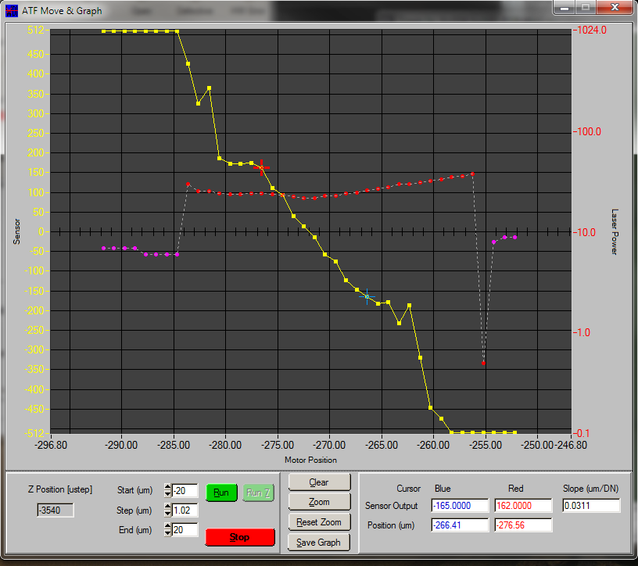

Figure 5-3 The Move&Graph Window

在“移动和图形窗口”中，输入适合当前所选物镜的“开始”，“结束”和“步长”值。对于5倍物镜，WDI建议起始值为-200um，终止值为200um，步长为10um。对于50倍物镜，结束/起始值应为±20um，步长为1um。

在单击“运行”之前，请确保执行器具有足够大的运动范围以在选定范围内移动。单击“运行”开始“移动并绘制图形”过程。该过程完成后，请使用红色和蓝色光标查找与0交叉的X轴的黄线的斜率。如果没有出现黄线，则不与X轴交叉或与X-交叉轴不止一次，传感器未正确校准。有关传感器校准的说明，请参见第4章。

确定坡度后，记下坡度并关闭“移动与图形”窗口。重新打开“参数”窗口，并将从“移动和图形”过程获得的“斜率”值输入到“斜率”参数中。

Swift校准程序的第二部分涉及调整AOI参数。为此，通过单击“配置”菜单中的“ AOI测试”来打开“ AOI参数调整”窗口。在“ AOI参数”调整窗口中，确保将“捕获大小”设置为512。通过按“清除”按钮清除该窗口，然后将“步骤”处理打开。生成的图形将包含绿线，洋红色线，红线和蓝线。绿线和洋红线均应绕X轴对称。如果不是，请调整“ P不对称”参数以使其尽可能对称。完成此操作后，可以关闭“ ATF AOI参数调整”窗口，并且可以使用SWIFT跟踪系统。

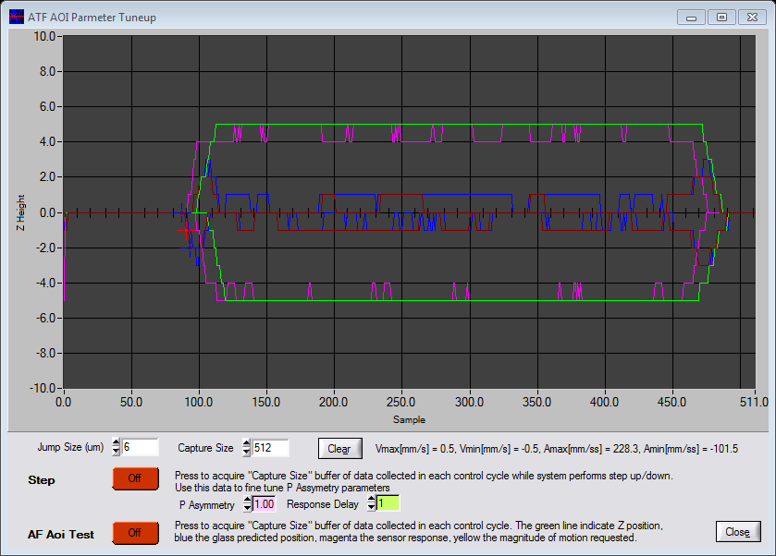

Figure 5-4 AOI Parameter Tuneup Window

# 5.1.2 AOI SWIFT Auto-Parameter Tool

WDI AOI SWIFT系统使用PID控制算法来实现自动跟踪控制。为了优化PID算法，已经设计了一种新工具AOI SWITF PID自动参数工具，可以为当前安装的传感器自动找到一组良好的PID参数。在使用该工具之前，请确保按照第4章所述正确对齐传感器，并且已经设置了SWIFT系统（请参阅第5.1.1节）。

该工具将与ATF控制台软件同时安装。安装后，可以从程序菜单中的WDIDevice子菜单访问该工具。要运行，只需单击快捷方式。

在运行工具之前，请确保在“参数”窗口中设置的“最大加速度和最大速度”值不超过当前安装的位移台执行器所允许的最大值。使用默认设置测试执行器的运动。如果没有打滑，请继续。如果发生打滑，请减小数值。

还建议将焦点范围设置为0或最小值以改善运动目标的跟踪。如果传感器不稳定，增大焦点范围可以使传感器稳定。

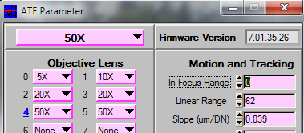

Figure 5-6 In Focus Range setting

启动后，将出现“ AOI PID参数工具”窗口。 如果不是，请重新安装该工具。 AOI PID参数工具窗口如下图5-7所示。

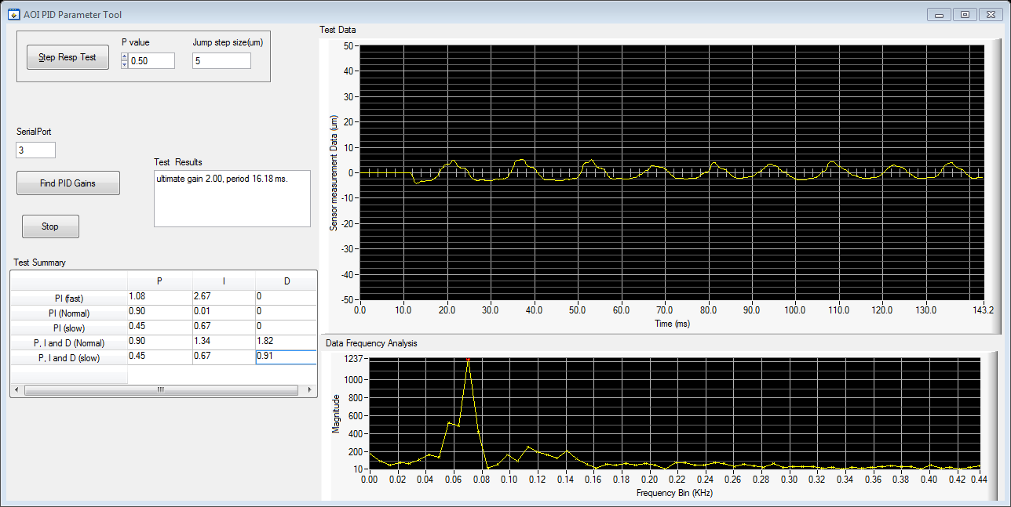

Figure 5-7 The AOI PID Parameter Tool

在开始自动调整过程之前，请确保将正确的串行端口输入到SerialPort数字控件中，并从传感器断开其他WDI工具（ATF控制台，Wloader等）的连接。

Step Resp Test工具可以用来测试系统的响应。要使用此工具，请选择适当的P值和步长，然后单击“步响应测试”按钮。然后，系统应将载物台沿z方向移动一段由步长指定的距离。然后它将返回到对焦位置。监视“测试数据”图，以确保传感器适当地响应此运动。如果没有，或者运动无法正确完成，请按照第4章中概述的方法重新对准传感器。

返回AOI PID参数工具之前，请确保已运行Make0例程以建立显微镜的对焦点。

要开始自动调整过程，请单击“查找PID增益”按钮。这将开始自动调整过程。该过程完成后，建议的设置将显示在“测试摘要”表中。然后可以将这些设置输入ATF控制台的“参数”窗口。

在大多数情况下，PI控件是运动目标跟踪的最佳选择。在这些情况下，应将P和I值输入到“参数”窗口中，并将D值设置为0。运行AOID PID参数工具后，可能需要对建议值进行增量调整，以针对特定应用优化参数。 。增加P和I值可能会改善跟踪效果，但会降低稳定性降低P和I值可以提高稳定性。 该工具基于Ziegler-Nichols频率（闭环）方法。

一旦将自动调整的参数输入到系统中，就可以对SWIFT系统进行校准并从ATF控制台运行。

# 5.2. VIDEO AUTOFOCUS

ATF6还配备了视频自动对焦（Video AF）。 这使ATF6可以利用图像敏感的视频技术，并精确地检测出图案化目标上的最佳焦平面，否则激光AF可能会失败。 结合激光和视频自动对焦功能，ATF6几乎可以在任何表面上工作。

为了正确初始化视频自动对焦，应将LED照明调整到最佳设置。 可以使用LED窗口或使用“视频聚焦面板”中的“自动增益搜索”按钮手动进行调整。 还必须选择最佳聚焦算法。 这可以在“视频焦点面板”中实现。

# 5.2.1 Video Focus Panel

要打开“视频焦点面板”，请打开“配置”菜单，然后选择“视频”选项（见图5-8）。



*Figure 5-8 Video Focus Panel*

“视频焦点”面板包含3个主要部分：图形模块，照明模块和“视频焦点”控件。

**图模块**

本节显示有关视频自动对焦状态的图形信息。 它以两种模式运行：照明模式和最佳匹配模式。

照明模式在X轴上显示光分布，在Y轴上显示像素数。选择自动增益搜索时被激活此模式下，并且向用户显示系统的照明状态。

最佳拟合模式显示最佳聚焦度量（洋红色）和最佳聚焦度量预测（绿色）相对于绝对位置。 视频自动对焦运行时将激活此模式。 为了获得最佳焦点，指标和预测应尽可能接近。

**照明模块**

照明模块包含4个控件。

* “开始自动增益搜索”按钮激活自动过程，以找到视频自动聚焦的最佳照明设置。 按下此按钮时，系统将搜索并应用最佳照明设置。 照明模块中的其他显示将相应更改。
* 积分时间数字控件以毫秒为单位显示曝光时间。 除了作为显示器外，它还是一种控件，允许用户键入所需的曝光时间。
* 行延迟数字控件以对应于一个像素读数的时间单位显示和控制要添加到曝光的附加时间。 此控件接受0到140的值，以100为增量。
* 照明数字控件控制并显示照明PWM值。 可以从3种不同的光源中选择照明：LED1，LED2或无。

**视频焦点控件**

视频焦点控件包含3个数字控件，2个复选框和“运行”按钮。

* Make0 Offset数字控件以微步显示和控制激光测量的最佳聚焦平面和视频聚焦度量的最佳聚焦平面之间的距离。该参数由Make0过程自动计算。
* 在出现任何可见效果之前，“反冲”数字控件显示并控制微步移动的距离。应该估计该参数，以确保系统确保始终从比“反向间隙”参数大的距离获得最佳焦点，从而实现更高的焦点估计精度。该参数不会自动设置，必须手动估算。
* “范围扫描Z”数字控件在视频自动聚焦搜索过程中以微步显示和控制距离。默认情况下将其设置为0，从而允许系统在内部计算必要的距离。除非Laser AF无法对焦，否则不应该设置Range Scan Z参数。
* 与Make0集成复选框可让用户在主窗口中将自动增益搜索与Make0命令集成在一起。这样可以实现视频AF初始化的自动化。
* “强制结束视频搜索”复选框允许用户每次按下Video AF按钮时强制系统执行度量搜索。如果未设置，则只有在系统确定Laser AF失败时，Video AF才会激活。
* “运行”按钮禁用激光自动对焦，并完全切换到“公制”计算模式。当此模式处于活动状态时，当前计算的度量值和平均照度将显示在此按钮的右侧。单击停止将禁用此模式。
* “度量”菜单允许用户选择要使用的聚焦算法。在选择算法之前，请仔细阅读下一节“设置视频自动对焦”以找到适合您样本的最佳算法。

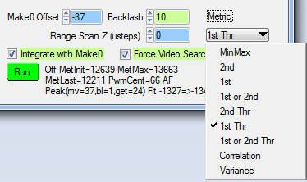

Figure 5-9 Metric Menu

# 5.2.2 Setting Up Video AF

要设置视频自动对焦，请完成以下步骤：

1-准备样品，并使用主控制面板左侧的Z-motion控件将其聚焦。尝试找到较光滑的基材区域，以使Laser Autofoucs发挥足够的性能。

2-打开视频聚焦面板，然后取消选中与Make0集成复选框。然后按Make0按钮。

3-打开“移动和图形”窗口，选择聚焦平面周围的范围（通常为±200微米），然后按“运行视频”按钮。

4-观察绘制的图形的形状。如果图形没有一个清晰的峰值或信号非常嘈杂，请打开“视频聚焦面板”，然后选择其他聚焦算法。如果峰尖嘈杂，则系统需要更多照明。如果图形在峰的任一侧上升而不是下降，则系统需要较少的照明

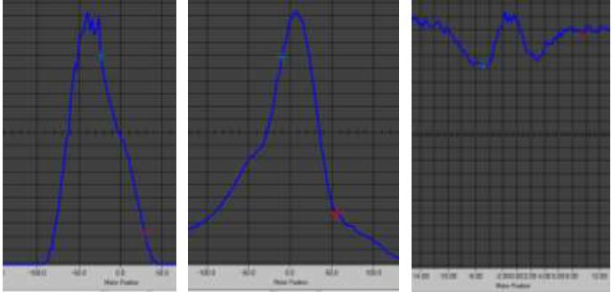

Figure 5-10 Examples of graphs with (a) Noisy Peak, (b) Ideal Peak, (c) Over/Under Illumination or ineffective metric.

5-找到清晰的峰值后，打开“视频聚焦面板”，然后选中“与Make0集成”复选框。然后再次执行Make0例程。

6- Video Focus Panel中的图形模块现在应该显示Metric曲线和预测的Metric曲线。确保系统已准确预测指标。如果还没有，请尝试增加反冲或尝试使用其他聚焦算法。如果“指标”和“预测指标”紧密一致（有关示例，请参见图5-10），则可以使用视频自动对焦。

# 5.3. CELL AND MODULE (CM)

ATF6-Cell Module自主自动对焦系统，用于LCD电池检查/维修。 重点放在多层透明结构的用户选择的表面上。 CM传感器代表“电池和模块传感器”。 WDI型号ATF 6CM非常适合集中在多个透明层上，例如TFT单元。

# 5.4. AUTOMATED OPTICAL INSPECTION MODE

# 5.4.1 GENERAL DESCRIPTION

自动光学检查（AOI）模式旨在与ATF6的扫描应用程序一起使用。 在此类应用中，显微镜必须在显微镜运动期间保持焦点-跟踪焦点。

此类应用程序的示例是：

* 利用线扫描相机的AOI扫描系统
* AOI系统利用具有频闪照明的面扫描相机，尽管相机在曝光期间移动，但仍可以光学冻结图像

AOI模式设计用于5倍，10倍和20倍物镜，由于限制（狭窄）捕获范围，因此无法在50倍和100倍物镜下运行。

**注意：**

最大扫描速度受样品平整度（高度变化率）的强烈影响，因此无法可靠地指定。 请与WDI联系以获得应用程序支持。

以下是特定于AOI模式的软件功能：

* 景深一半的盲区被禁用。 这有助于快速响应样品Z位置的变化。
* 使用伺服控制的比例积分（PI）方法（在“停止与对焦”模式下，仅比例控制器就足够了）
* 仅使用7线段模式，更新速率高于1kHz
* 数字滤波器应用于传感器输出，以消除先前采样历史记录所带来的关于过渡的错误读数。

# 5.4.2 SOFTWARE INTEGRATION

以下是激活和停用AOI模式的命令顺序：

Table 5-1 AOI Mode commands

|  |  |
| --- | --- |
| **Command** | **Action** |
| U8 | Go to focus and turn auto-focus off when focused |
| U9 | Start AOI tracking auto-focus, At this point stage can advance along the glass. |
| U7 | Stop auto-focus |

# 5.5. AOI TRACKING ON ATF6-PZ

# 5.5.1 GENERAL DESCRIPTION

本节介绍了设置ATF PZ传感器的AOI AF跟踪功能所必需的步骤。所描述的过程假定ATF传感器在ATF传感器的控制下安装并对准配备了电动Z载物台的显微镜系统。

当前，如果第三方提供高压线性放大器，则ATF SYS传感器通过MCM + / MCZ / MFC WDI步进和方向控制器支持步进电机级，或者ATF PZ AO模拟输出传感器支持压电级。在这两种情况下，ATF传感器都充当闭环伺服控制器，并需要提供优化的参数，以便在所需误差范围内以连续变化的Z位置动态跟踪目标。

ATF传感器支持2种基本操作模式：AF跟踪和AOI跟踪。

在AF跟踪模式下，ATF传感器会根据最近的测量结果发出移动命令。仅当之前的动作完成时才开始下一个动作。每个运动都具有梯形（或三角形）形状。建议在固定目标的情况下使用此模式聚焦。

在AOI跟踪模式下，ATF传感器以大约2毫秒的固定间隔测量聚焦距离，该距离用作通过ATF固件中实现的改进PID控制器馈入的闭环误差，从而导致速度校正。建议此模式用于连续移动目标。

调整自动对焦跟踪模式更为简单，因为它不需要舞台动态的全部知识。仅需要考虑舞台性能的最大速度/加速度。 AOI跟踪必须考虑阶段时域响应。

本文档假定读者已经熟悉：

-“ ATF6自动聚焦和接近传感器用户手册”，版本。 1.9 [1]

-“ ATF4、5、6传感器用户指南”，版本。 1.3 [2]

-“ ATF5，ATF6控制台软件参考手册”，版本。 1.1 [3]

每当要使用可能的参考文献时，都不要重复那些文本中已经讨论过的主题。

以下软件支持ATF PZ AO传感器功能：

-ATF_Console版本。 3.2.45

-ATF PZ AO固件7.1.24.16

ATF PZ AO传感器通过模拟输出（AO）控制级。可用的模拟输出范围为±8V。此范围映射到ADC转换器的大约+-1495（精确值可能会更改）值。连接到ATF传感器的ATF_Console在主面板上将当前ADC值显示为AbsPos。请注意，该值绝不会超出规定的ADC范围。

其他部分假设以下硬件/软件配置：

-ATF6 AO PZ系统在显微镜上安装并对齐

-ATF6 AO PZ模拟输出驱动放大器

-压电级连接到放大器

-放大器已针对压电级进行了微调和优化。建议首先在开环模式下测试自动对焦跟踪系统。这可以加快放大器+阶段响应的速度，并通常提供更好的跟踪。非线性压电堆栈响应可通过ATF6反馈线性化，而无需在SG / LVDS中进行中继。

-ATF_Console 3.2.45（或更高版本）软件已连接至运行固件7.1.24.16（或更高版本）的ATF6 PZ传感器。

-有确定Z工作台高度的独立方法，例如卡尺或测微螺钉。

-显微镜物镜就位，并且目标在AbsPos = 0时最好是相机聚焦。这意味着，当AO设置为0V时，系统将处于聚焦状态，以实现最大运动跨度。

-当相机对准焦点时，ATF6传感器产生的线最细，并且前后照明量足够低，不会干扰传感器的测量。

-ATF_Console已选择一个具有与显微镜物镜相匹配的放大倍率的物镜，并执行了make0，从而产生了附录A中显示的扫描线。

支持3.2.44版本的ATF6-PZ AO的ATF_Console 3.2.45的差异：

微步距和全步距/毫米参数用于映射AO DAC变化，而不是对应于Z距离的微步变化

-Main-> AbsPos提供模拟输出DAC值，而不是微步位置。 Main-> Clear按钮不影响AbsPos

与以前的固件相比，ATF-PZ固件7.1.24.16的差异

-移动命令计算与Z位置变化相对应的AO值变化，并相应地调整DAC。 可以在根据Max Accel / Vel参数计算出的梯形运动所对应的时间过去之后安排下一个移动命令

-速度移动命令更改了与Z位置更改相对应的AO值，该值必须符合Max Accel / Vel轮廓。

-AbsPos反映了AO DAC而不是到目前为止完成的微步总数

***1) Align sensor***

在显微镜上对准ATF传感器的方法在以下方面进行了讨论：

-[1] –第4章–“传感器对准”

-[2] –第15章“ ATF5,6传感器对齐”

ATF-PZ的实现通常与上面的描述一致。 有一些小注释：

a）扫描线的中心是240个像素中的120个，而不是[1]中提到的480个像素中的240个（图4-6）。 由于AO传感器不执行远/近模式切换，因此需要更窄的扫描线。

b）ATF AO传感器始终在远距离模式下工作，因此（第9章[1]中讨论的）无需（也不可能）在近距离/远距离模式之间切换。单一工作模式从本质上简化了对准。

**2) Adjust Full Step/mm and Micro Stepping**

ATF-PZ需要信息以将Z运动距离映射到AO计数中。 为了与步进电机级向后兼容，使用了相同的两个参数：

a）配置-> ATF参数->微步进总是1。

b）配置-> ATF参数->全步长/ mm

需要响应模拟输出的变化来计算运动的Z跨度。 ATF_Console在主面板上将模拟输出值DAC值作为AbsPos指示器列出。

为了获得正确的值，请使用公式：

Full Step/mm = AbsPos [Dac] / Distance[mm]

哪里：

AbsPos =引起距离运动所需的DAC delta AbsPos

距离=行驶距离，单位mm

请使用以下方法进行计算：

* 使用主面板移动部分上的向上箭头，以100um的步长将Z压电平台移动到可以达到的最大ATF6-PZ上限。 几次运动后，AbsPos将达到上限。 例如，假设最大为= 1495
* 用卡尺或等效方法测量Z高度
* 使用向下箭头移到最小舞台。 假设Min = -1495
* 重新测量Z高度并计算增量运动，假设Zd = 0.2 mm
* 全步长/ mm =（1495 + 1495）/0.2 = 14950

***3) Adjust Max Accel and Max Vel***

ATF PZ正在使用Max Accel / Vel估算完成运动所需的时间，并为每次更新中断发出的可用速度和加速度校正设置限制

a）配置-> ATF参数->最大速度

b）配置-> ATF参数->最大加速度

这些参数的值应基于放大器的摆率和压电级规范确定。 最好的策略是设置已知在放大器和压电级能力范围内的值，一旦证明可以正常工作，跟踪将逐渐增加它们，直到系统性能开始下降。

**4) Adjust Slope (um/DN)**

斜率确定传感器测量值与运动距离之间的比例系数。 因此，这是一个关键参数，需要准确测量。 请遵循：

-[2] –第13节“移动和图形”

-[1] –第4.4节“最终传感器对齐验证”

-[3] –第3节“移动和图形”

最后，需要建立Configuration-> ATF Parameter-> Slope（um / DN），该值与被测系统的性能非常匹配。

**5) Adjust P sign**

P参数确定闭环系统中的静态增益。如果P = 1，则在下一个校正周期中计划的运动量等于当前周期中到目标的距离。 根据机械和电气布置，P可以为正或负。 默认情况下，在AO系统中，P设置为1。 要验证P是正值还是负值，请检查跟踪AF校正是否使系统聚焦或远离它。

请执行下列操作：

* 点击Main-> Make 0
* 距目标50um
* 单击Main-> AF，然后
* 1秒后再次单击同一按钮可禁用自动对焦

如果ATF6回到焦点P，则极性正确。 如果系统失控，则需要翻转P并重复测试。

**6) Verify AF tracking**

到那时，基本跟踪自动对焦应该可以正常工作了。请通过从不同距离移开焦点并启动自动对焦以测试系统性能来测试自动对焦跟踪。在Main-> AF OFF上使用具有自动关闭功能的AF跟踪来测量达到对焦所需的AF时间。每次完成操作后，时间都会在主面板底部显示几秒钟。请执行以下测试以确定系统性能：

a）验证线性范围和捕获范围

如4中所述的Move＆Graph过程显示线性范围（当ATF响应为线性时）和捕获范围（当ATF响应固定但保留符号时）。要验证传感器在M＆G所描绘的整个捕获范围内都能正常工作，请在两个方向上朝捕获范围的边缘附近移动，然后按Main-> AF以确认系统已对准焦点。

b）设置配置-> ATF参数->焦点范围

焦点范围设置了传感器位置的限制，在该位置内未计划任何运动。此功能可防止持续磨损机械部件的焦点。应将其设置为防止平台连续运动的最小值。估计其值的典型方法是运行Main-> AF，并使系统成为焦点。等待舞台运动平息，并使系统稳定在最佳焦点上。然后引起短暂的振动（敲击显微镜镜框），并观察镜台振荡是否稳定。是，降低数值；如果没有增加1计数。

在压电级的情况下，如果不关心级磨损，则可以将其设置为低至1，这将增加AOI跟踪中的系统响应。

c）优化配置-> ATF参数->远-> 5倍线宽

5x参数处的线宽决定了系统正在自动调整的激光强度。较大的值对应于较大的光量。使用较大强度的优点是增加m＆g的线性并消除特性的波动。缺点是在摄像机视场中更清晰可见的ATF激光照射线，在多表面目标的情况下会产生第二表面反射。要确定是否正确设置了5x的线宽，请将此参数增加2，然后观察M＆G特性以查看线性度是否得到改善。如果两个特征看起来相同，那么进一步增加其价值将不会给整体房颤带来好处

d）优化最大速度/最大加速度

在不同的距离执行几次AF跟踪操作，并记下聚焦所需的总时间。接下来增加最大速度/加速参数，并查看自动对焦时间是否得到改善。 ATF-PZ使用最大速度/加速度来估计在AF跟踪模式下计划下一个运动之前需要等待的时间延迟，假设放大器+压电级施加了梯形/三角形运动曲线。通过提高最大速度/加速度，可以减少整体运动延迟，并加快系统运动速度。如果将这些参数调整到更高的水平，然后平台有能力进行，则AF跟踪算法将开始振荡，因为在平台有机会移动之前过早发布了连续的位置校正。

e）优化P

P应该设置得尽可能高，但要防止振荡。设置P的典型策略是使用0.8作为起始值。一旦设置了AF跟踪的其他参数并且已知系统可以正常工作并稳定运行，就开始增加P直到系统开始围绕焦点振荡。那时将P降低20％。

**7) Adjust AOI tracking algorithm**

需要通过打开以下选项来启用ATF-PZ AO压电位移台功能：

a）配置->参数->模拟输出位置

此选项从根本上改变了模拟输出功能（AO）。 如果未选中，则AO指示聚焦距离，这在使用外部伺服控制器时非常有用。 如果启用，则AO将直接控制压电平台位置，而ATF传感器将充当伺服控制器，从而启用AF / AOI跟踪。 请保存此选项，并在更改选项时重置ATF传感器。

ATF-PZ AOI跟踪调整仅应在AT跟踪已建立并正常工作后进行。 有关AF跟踪验证步骤，请参阅第6章。

b）配置-> AOI测试-> P不对称

这是一项静态调整，可微调Slope（um / DN）和P不对称性，以针对AOI跟踪中的典型小运动对它们进行优化。 此操作是在AOI测试实用程序的帮助下执行的。 见图5-11。



*Fig 5-11 AOT Test utility screen. Please note a) blue line indicating target position; b) magenta line indicating measured distance to target; c) green line indicating the Z stage motion*

AOI测试执行静态（逐步关闭）和动态（AF Aoi测试关闭）系统测试。 静态测试执行上下的短时方形运动并记录以下内容：a）预测目标位置（蓝线）； b）到目标的距离（洋红色线）； c）Z台运动（绿线）。 时间刻度以大约2 ms的样本为单位从右向左运行。

请通过按“ Step OFF”按钮执行静态测试，并使用基于物镜放大倍数计算的默认“跳跃大小”（um）值。 如果您的物镜NA高于典型的长距离物镜，则应减小跳跃尺寸。 作为响应，系统应生成类似于图7-1所示的图形。

静态调整的目的是：

i。 使步骤中蓝线的中间部分（预测目标位置）与步骤之前和之后的值相同

ii。 在步骤中使品红色线的中间部分（到目标的距离）与步骤中的绿线（Z距离）的值相同

这两个条件是相等的。 测试的合理性源于这样一个事实，即在测试过程中焦点目标没有移动，只有平台移动了系统运动量所规定的事实。 测试尝试校准系统以测量其自身运动的结果，以便在动态测试过程中生成对目标运动量的正确估计。

如果未正确计算斜率（um / DN），则结果图将发生偏移，如下图所示：



*Figure 5-12. Please note that during a step blue line in its mid-section (disregarding transients around beginning and end of a step) is positioned higher then blue line before and after a step. At the same time magenta line (predicted position) is lower than a green line (actual position)*

调整坡度（um / DN）的过程是一个迭代过程：

i。 如果P为正，请单击带有正跳转的步；如果P为负，请单击负跳转。

ii。 如果步骤中心的蓝线从步骤外部移出，则减小或增加“斜率”（um / DN）参数

iii。 单击清除图形并在i）处重复步骤，直到误差小于5％

一旦完成该过程并且调整了斜率（um / DN）参数，就需要测试运动的倒数（负号）并调整P不对称参数。 请执行相同的步骤，但是这次不更改坡度（um / DN），而是更改P不对称性。

成功调整后，应捕获以下图形：请参见下图5-11：

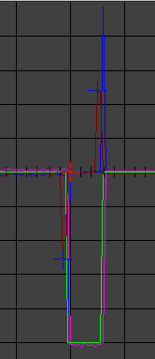 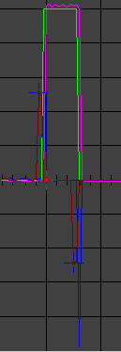

Figure 5-13. Please note that blue line remain stationary with upward and downward step.

已调整系统的对称性和静态响应。

c）调整配置-> AOI测试->响应延迟

表征动态阶段的最重要参数是响应延迟。 如果在运行PID闭环控制时未考虑此参数，则整个系统响应需要具有较低的P，以避免自激振荡。 在当前版本的固件中，响应延迟近似为采样时间的精度，即2 ms。

为了估计响应延迟，请执行以下操作：

i。 调整配置->参数->快速平均（1,0,0）

ii。 设置配置-> AOI测试->响应延迟= 1

iii。 单击自动对焦Aoi测试关闭

iv。 将图形捕获到文件。 单击清除以清除图形

v。以响应延迟2,3,4重复ii），iii），iv）

捕获的几个图可以一起显示，如下图5-14所示：

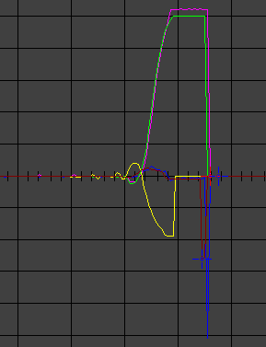 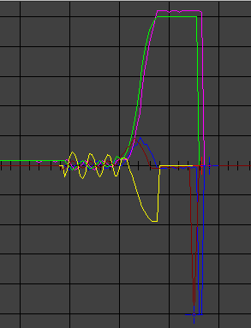 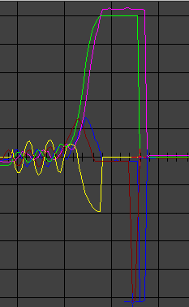

Figure 5-14. Three different value of Response Delay 1 (leftmost),2 and 3 (rightmost). Please note the amount of deflection in a blue line during the closed loop control phase is at minimum for Response Delay = 1, which is the best parameter for this MMS stage.

响应延迟的最佳值是在闭环AF跟踪部分（步骤左侧）引起与目标预测位置相对应的蓝线上最小的偏差的值。

在图5-14中，最左图显示了最佳值，它对应于Response Delay = 1。

根据到目前为止的经验，MMS步进电机级的响应延迟为1或2，而压电级的响应延迟为3或4。

**8) Verify AOI tracking**

AOI跟踪最好在接近实际情况的条件下在穿过倾斜目标的样品上进行验证。

虽然AOI测试工具可以提供算法操作的内部信息，但应基于使用频闪照明在飞行中获取的图像质量或基于在AOI跟踪运行时测量样品高度的独立方法来优化性能。 要开始AOI跟踪，请按main-> AF AOI按钮。 第二次按下可停止。

快速评估AOI跟踪质量的一个有用标准是观察激光线在相机上的位置。 该位置在距焦点的给定距离处恒定。 因此，如果保留了距离并且AOI跟踪工作良好，则在跟踪过程中，线的位置不会改变。 请参阅下面的图5-15：

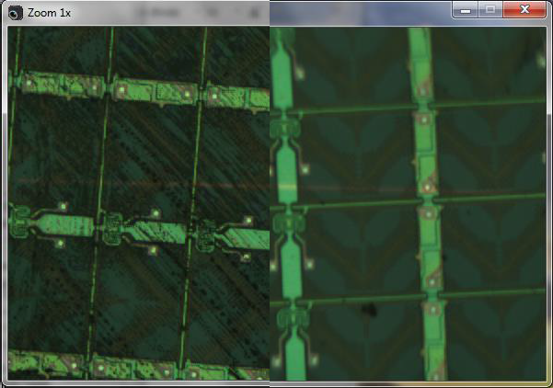

Figure 5-15. To images of target during AOI tracking: left target is stationary, right same target is moving along vertical direction. Please note that horizontal laser line falls at the same Y position indicating no Z shift.

下面将描述影响AOI跟踪的参数。

1）Aoi平均算法。

配置->参数-> Aoi Avg Fast（1,0,0）; 葵平均水平（2,0,0）; 葵平均减慢（4,0,0）

Aoi Avg算法（M，0,0）使用M个（1,2或4个）最新样本的平均值作为当前位置估计。 对于平滑的目标，最好是1，而更大的数字在散布的目标上效果更好。 该算法相当稳定，但是需要较小的D值，以便更好地跟踪快速变化的目标，因为取平均样本会增加控制延迟。

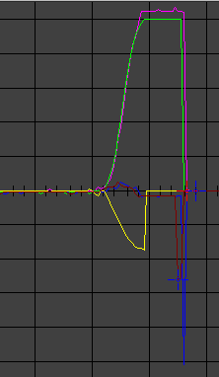 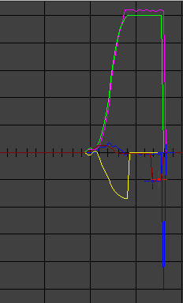 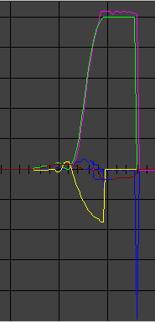

Figure 5-16: AOI Test on with 3 different Aoi Avg algorithms with averaging of 1,2 and 4 from left to right. 1 seems to be the best for this target because of smallest amount of oscillations

2）Aoi LinearAppx算法。

配置->参数-> Aoi LinearAppx（2,5,2）; Aoi LinearAppx（2,5,1）; Aoi LinearAppx（2,10,3）; Aoi LinearAppx（2,10,1）;

Aoi Linear Appx算法（M，N，O）系列使用N个最新样本（5或10）的线性外推法来计算当前样本位置，以估计O = 1,2或3个样本。 该算法在倾斜目标上效果很好，不需要D。通常，P的值必须减小到0.7以下才能稳定运行。

3）配置->参数-> AOI D

PID控制中的D因子。 但是，鉴于显微镜目标物变化的缓慢特性，它与目标物距离的最新变化不成比例，而是与最近的Z载物台速度成正比，Z载物台速度是达到目标物变化的低通滤波距离。 通常，较小的0.5到1值与Aoi Avg算法结合使用效果最佳。

4）配置->参数-> P

PID控制中的P因子。 最佳策略是将其设置为0.5的较低值，然后选择所有其他参数，然后逐渐增加其值，直到控制开始自激为止。 此时将其降低20％。

5）配置->参数->焦点范围

通常将其设置为1，因为没有必要阻止压电平台上的连续运动，因为这些平台通常没有磨损的组件（例如，步进电机中的螺钉）。但是，将对焦范围设置为与AF跟踪中使用的值相同可能会很有利。如果在固定情况下观察到低振幅的振动（AOI跟踪，目标固定，台架被拉动一次，并且振动没有衰减），那么升高焦点范围将使P更高，否则可能会产生更高的P，因为它会在振荡时产生制动。反过来，这有利于整体跟踪。

6）配置->参数->最大速度/最大加速度

最好是将这些值设置为比舞台表演的效果大20％。

对于典型的目标，预期应首先尝试以下参数组合：

1）Aoi平均快（1,0,0）+ AOI D = 0.5 + P = 1.0

2）Aoi LinearAppx（2,5,2）+ AOI D = 0 + P = 0.7

3）Aoi LinearAppx（2,10,3）+ AOI D = 0 + P = 0.7

D，P可能会变化约200％，最佳参数需要通过实验进行调整

Appendix A - Typical Screen Shots:

Console Software and ATF Parameter:

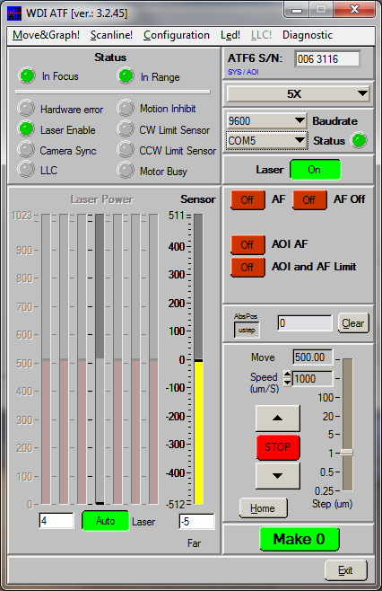 

ATF Scanline:

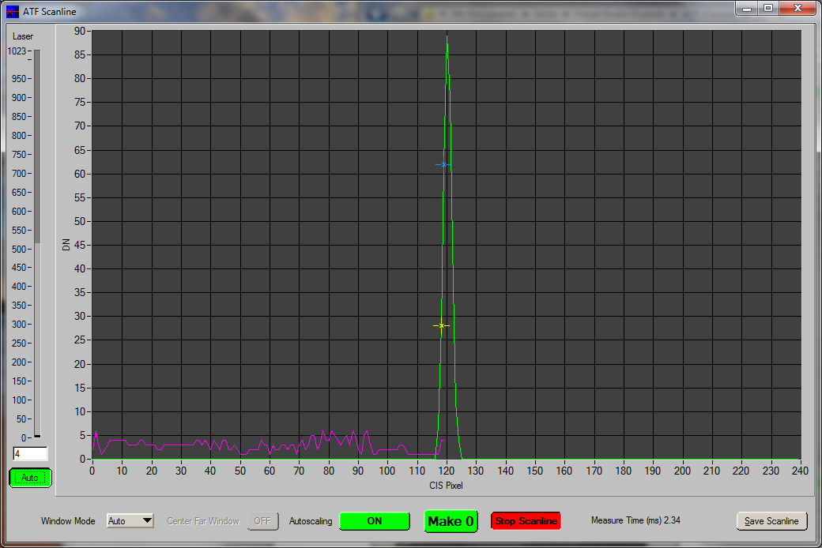

ATF Move & Graph:

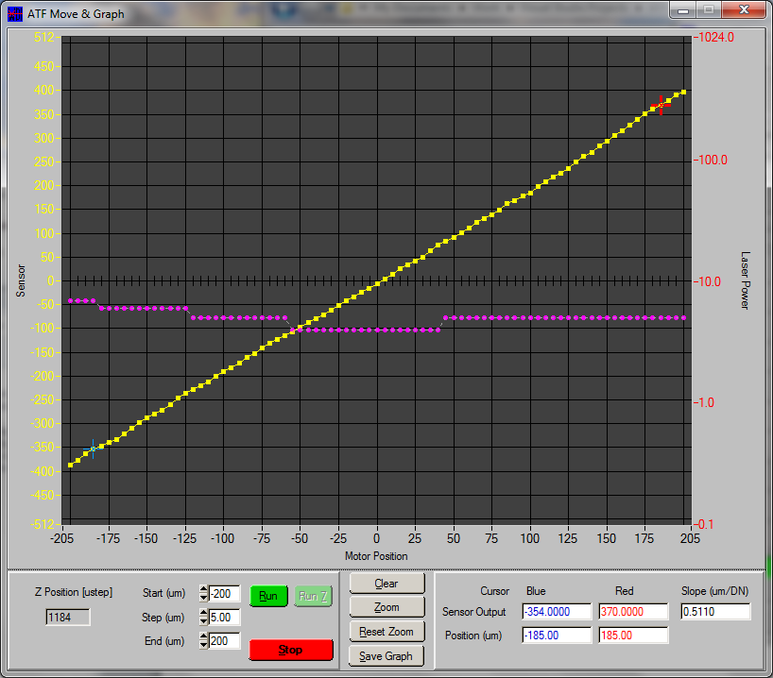

ATF AOI Parameter Tuneup:

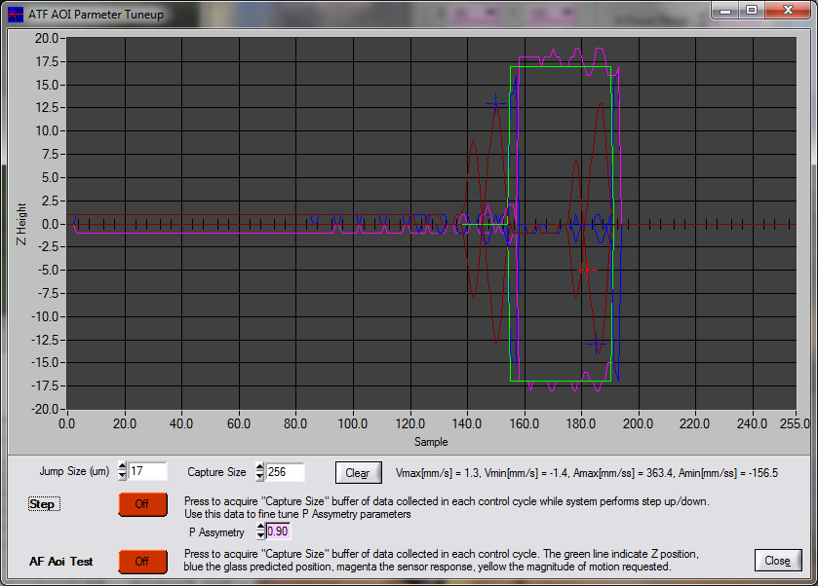

ATF6-PZ Qioptiq piezo stage, Step/mm=7000, 20x objective, slope 0.05:

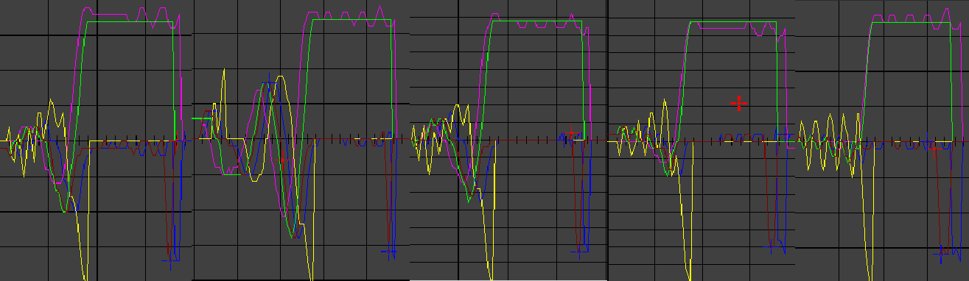

ATF6-PZ Qioptic PZ stage, Step/mm=7000, 20x objective, slope 0.05, response

delay 1,2,3,4,5:

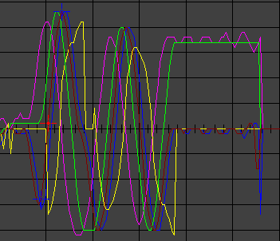 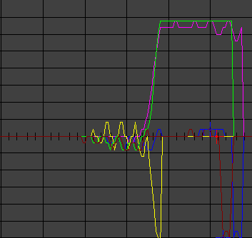

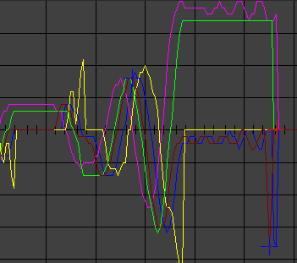 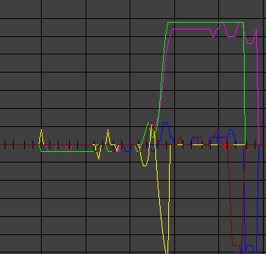

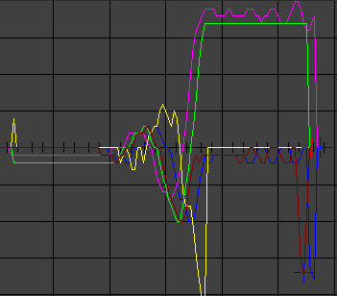

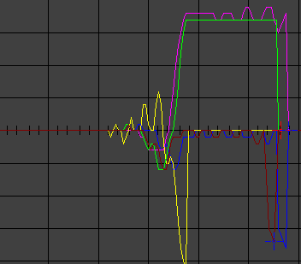

ATF6-PZ Qioptiq压电位移台，Step / mm = 7000，物镜20x，斜率0.05，Aoi平均（1,0,0），P = 1.0，响应延迟改变1（左上），2,3,4（下） ，5,6（右）。

请注意，预测目标位置（蓝线）在1-4种情况下下降，而在5-6种情况下上升。 这表明阶段延迟大于4并小于5。

基于以上描述，建议将响应延迟设置为5。

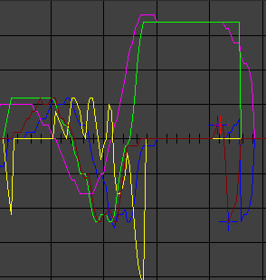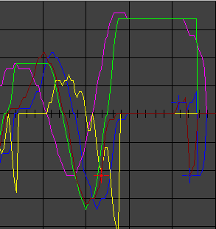

a) b)

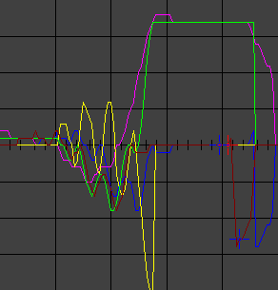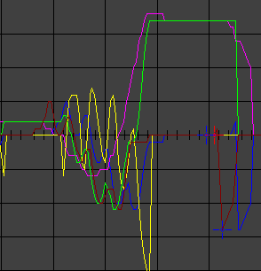

c) d)

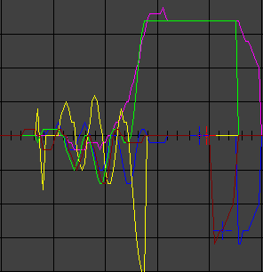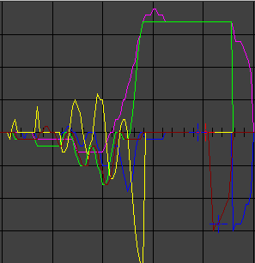

e) f)

ATF6-PZ Qioptiq压电位移台，Step / mm = 7000，物镜20x，斜率0.055，Aoi Avg（1,0,0），P = 1.0，将响应延迟更改为：

a) -4; b) -5;

c) -6; d) -7;

e) -8; f) -9;

如果舞台由30DV50控制，则闭环位置控制带有200Hz低通滤波器。 可以看到，与开环控制的一半相比，9的响应延迟更合适（9 * 2.2ms = 20ms）。 通常最好放弃带有位置反馈的放大器中的压电级线性化，而依靠ATF传感器完成的绝对位置测量

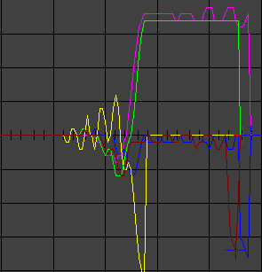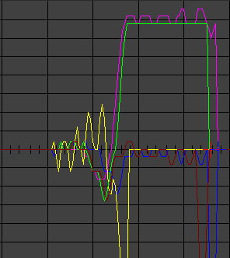

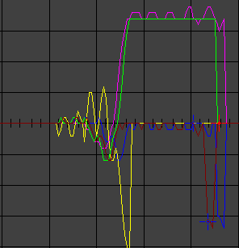 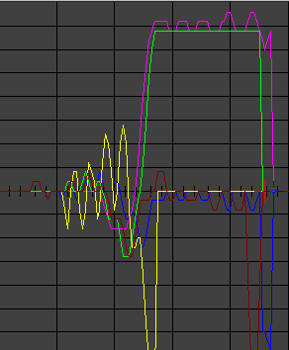

ATF6-PZ Qioptiq压电位移台，Step / mm = 7000，物镜20x，斜率0.05，Aoi Avg（1,0,0），P = 1.0，响应延迟= 4，响应变化D = 0，0.5，1.0，1.5

# 6.1. OPTICS SPECIFIC PERFORMANCE DATA

Table 6-1 Optical performance

|  |  |  |  |  |  |  |  |
| --- | --- | --- | --- | --- | --- | --- | --- |
| **Reference Data** | **Units** | **2x** | **5x** | **10x** | **20x** | **50x** | **100x** |
| NA | um | 0.055 | 0.14 | 0.28 | 0.42 | 0.55 | 0.7 |
| Depth of Focus | um | +/- 91 | +/- 14 | +/- 3.5 | +/- 1.6 | +/- 0.9 | +/- 0.6 |
| Focus Repeatability | um | +/- 5.0 | +/- 2.0 | +/- 0.5 | +/- 0.3 | +/- 0.2 | +/- 0.1 |
| Focus Accuracy | um | +/- 15 | +/- 6 | +/- 1.5 | +/- 0.9 | +/- 0.6 | +/- 0.2 |
| Resolution | um | 6 | 1 | 0.2 | 0.06 | 0.02 | 0.01 |
| Linear Range [a] | um | +/- 3000 | +/- 500 | +/- 100 | +/- 30 | +/- 10 | +/- 5 |
| Capture Range [b] | um | +/- 5000 | +/- 3000 | +/- 1500 | +/- 600 | +/- 250 | +/- 100 |

笔记：

[a]线性范围（LR）

线性范围受到传感器控制器的数字限制。已经发现线性范围设置（按照上述规格）对于传感器速度和分辨率而言是最佳的。扩展LR会降低分辨率。 LR可以根据客户要求从其默认设置扩展。

[b]捕获范围

如果使用WDI的分束器耦合传感器，并且在传感器和物镜之间未放置其他分束器，则指定的捕获范围有效。附加的分束器会减少传感器发射和接收的光，从而不利地影响捕获范围。对于2倍放大率，薄玻璃的捕获范围受到限制。在薄玻璃盒和2倍放大倍率下，传感器无法区分顶部玻璃表面和底部玻璃表面，并将聚焦在较近的表面上。对于5倍，10倍和20倍的放大倍数，系统会区分顶部和底部表面，因此将重点放在用户选择的表面上。对于50倍和100倍的放大倍率，不需要表面识别，因为捕获范围比典型LCD玻璃的1/2窄，并且系统自然指向更接近所需表面的位置。

# 6.2. GENERAL PERFORMANCE DATA

Table 6-2 General performance data

|  |  |  |  |
| --- | --- | --- | --- |
| **Parameter** | **Value** | **Unit** | **Comments** |
| Output data rate | 0.5 | Khz | In tracking mode |
| Maximum processing delay | 0.5 | ms | Typical |
| Reflectivity adaptation delay | 2 | ms | Typical |
| Warm up time | <20 | minutes |  |
| Laser type | Semiconductor |  |  |
| Laser wavelength | 658 | nm |  |
| Laser safety | Class 2 |  |  |
| Working temperature range | 15 to 24 | deg. C | Guaranteed performance |
| Operating temperature range | 10 to 40 | deg. C |  |
| Storage temperature range | -10 to 50 | deg. C |  |
| Humidity | Up to 80 | % | Non-condensing |
| Weight | ~ 0.3 | kg |  |
| Dimensions |  | mm | See foot-print drawing |
| Maximum cable length | 20 | m |  |

# 6.3. EXTERNAL REQUIREMENTS

Table 6-3 external requirements

|  |  |  |  |
| --- | --- | --- | --- |
| **Parameter** | **Value** | **Unit** | **Comments** |
| Specimen reflectivity | 1 to 99 | % | Front surface |
| Glass thickness | >0.5 | mm |  |
| Back surface reflectivity | 0 to 99 | % |  |
| Diffusing specimen | Yes |  |  |
| Specular specimen | Yes |  |  |
| Patterned / textured specimen | Yes |  | Particularly suitable for TFT arrays |

# 6.4. PHYSICAL DIMENSIONS

# 6.4.1 ATF6 SENSOR UNIT



**Figure 6-1 ATF6 Sensor Unit - Physical Dimensions**

# 6.4.2 MCM+ CONTROLLER UNIT

MCM +的外部尺寸为106毫米宽x 36毫米高x 122毫米长。 此测量由一个81mm宽x 31mm高x 122mm长的外壳和一个5mm厚的100mm长x 106mm宽的安装板组成。 安装板有4个用于M4螺钉的安装插槽。 尺寸如图6-2所示。

MCM +的两端应留出大约75至100mm的间隙，作为电缆插入和拔出的工作区域。



**Figure 6-2 MCM+ Controller Unit – Dimensions**

# 7.1. INTRODUCTION

该文档反映了7月2日对版本2.0进行集成测试后的串行通信功能。 它取代了先前的描述并总结了整个功能，而不是提供附加的扩展。

2.0协议更改引入了配置参数的概念，并替换了配置块命令之前的现有参数。 测试和用户命令均已更改。

2.0引入了运动循环功能，该功能与传感器测量功能合并在一起，反映在协议命令中。

# 7.2. REVISION HISTORY

Table 7-1 software revision history

|  |  |  |  |
| --- | --- | --- | --- |
| **Rev** | **Sw Rev** | **Date** | **Comments** |
| 1.0 |  | June 20 | First engineering units |
| 1.2 | 0x0.3010351 | June 20 | Commands corrections to reflect testing |
| 2.1 | 0x04010705 | July 08 | Configuration protocol rev 2.0 after integration tests |
| 2.1c | 0x04010705 | July 12 | Streamlining documentation |
| 2.2c | 0x04010705 | July 12 | U64 & U63  commands correction |
| 2.2p | 0x040107 | July 12 | Reflects removing Z control |
| 2.3c |  | July 15 | adding 85. |
| 2.5c | 0x04030805 | August 5 | Acceleration communication added |
| 3.1,2,3 | 0x0301090D | September 5 | Boot loader separation, BSA filter |
| 3.3d | 0x03030217 | February 23 | Incremental improvements |
| 3.7 | 0x0307031F | August 5 | Motion Activated Auto Focus (MaaF) |
| 3.7a | 0x03070323 | August 5 | Incremental improvements |

# 7.3. PROTOCOL DESCRIPTION

传感器由命令驱动为从设备。 每个命令都会产生响应。 命令和响应无法交错。

默认情况下，RS232以9600波特，8个数据位，1个停止位，无流量控制的方式运行。 通过发出波特率配置命令，速度可以提高到115200（请参阅命令U25）。

这些命令分为几个主要部分：

* 打算在正常传感器操作期间使用的数据和控制命令。 这些命令被设计为简洁且经过优化，不会造成不必要的开销
* 打算在传感器和控制器驱动硬件闭环之前引起用户配置命令。 这些命令的设计具有灵活性，并内置冗余以确保通信错误检测和恢复。
* 旨在仅在系统设置，校准和故障排除期间使用的调试和测试命令。 从语法上讲，它们与配置命令相同，但是如果在不同于预期的环境中使用它们，可能会产生意外的结果。

# 7.4. DATA & CONTROL COMMANDS

**LASER DISABLE**

***Command: 0x82***

***Response: 0x82***

关闭激光。 传感器初始化后将启用激光，除非收到“激光禁用”命令或断言数字输入激光清除或断言数字输入同步。

此命令等效于U2。

**LASER ENABLE**

***Command: 0x81***

***Response: 0x81***

使用“激光禁用”禁用激光后，将其打开。

此命令等效于U1。

**RS232 DATA REQUEST**

***Command: 0x85***

Response: 2 bytes position and status response

Table 7-2 Data Respond Request

|  |  |
| --- | --- |
| **Bit** | **Description** |
| Byte 0, Bit 0 | In Capture Range |
| Byte 0, Bit 1 | In Focus |
| Byte 0, Bit 2 | Sync |
| Byte 0, Bit 3 | Laser enable |
| Byte 0, Bit 4 | Invalid Data |
| Byte 0, Bit 5-7 | Bit 0-2 positional data |
| Byte 1, Bit 0-6 | Bit 3-9 positional data |
| Byte 1, Bit 7 | Unused (same as bit 9) |

位置数据以工程单位分配了从-512到511的10位数字，其中0值表示聚焦。

InCaptureRange和InFocus位对应于前面描述的数字输出。 当传感器检测到摄像机同步输入时，Sync位被置为有效。 当传感器由于缺少适当的配置或临时的瞬态事件而无法提供准确的结果时，将声明无效数据。

# 7.5. CONFIGURATION COMMANDS

配置命令由许多令牌组成，这些令牌遵循传输层顶部承载的会话层语法。 会话层提供了灵活性，并允许采用通用方法来处理映射到控制器内部的各个寄存器。 传输层有助于通信冗余和数据传输。

当前仅基于小尾数表示来提出传输层的二进制表示。 计划在将来的版本中将传输层扩展为ascii表示法，从而可以通过简单的终端进行调试。

The syntax is described in generic notation:

***Syntax description***

<……> - syntax token

| - alternative

( …. ) - optional (0 or 1)

‘….’ - literal

…. * - multiplicity (0 or more)

# 7.5.1 Transport Layer Syntax

表7-3说明了串行消息的结构。 每个消息均以ACK字符确认。 如果完整接收到消息，则发送肯定的ACK：单个字符“ A”。 如果确定消息不正确，或者执行消息中描述的命令导致错误，则发送否定ACK：单个字符“ N”。

在解析了消息的内容并执行了请求的操作之后，发送ACK字符。 在大多数情况下，这需要很短的时间（以毫秒为单位）（在寄存器读写的情况下）。 例外是“保存”请求（请参阅命令U5），该请求涉及将数据写入设备eprom中，该过程可能长达7s。

***binary packet = ‘l’ <payload count>< checksum > <packet>***

Table 7-3 binary packet

|  |  |  |  |
| --- | --- | --- | --- |
| **Item** | **Size** | **Notation** | **Comments** |
| coding scheme | 1 byte | 0x6c “l” - header start character indicating little endian convention | determines coding scheme for all the packets |
| payload count | 2 byte | 0 - 65535 - byte count | number of bytes in a message less 3 (number of bytes following payload count) |
| checksum | 1 byte | complement 2 checksum | sum of all bytes is 0 if no violations |
| payload | payload count | payload data | session layer content |

***packet response = <ACK confirmation ‘A’> | <NAK negation ‘N’>***

# 7.5.2 Session Layer Syntax

这是通用语法描述。 为了清楚起见，以下部分分别详细介绍了每个参数。 有关通讯示例，请参见第0章。

会话层提供对传感器可见的读写寄存器的访问。 主机通过尝试读取或写入寄存器之一来启动通信。 传感器以ACK / NAK响应，并可选以读取响应。

每个寄存器都分配有唯一的标识符。 寄存器标识符由两部分组成：存储区ID和参数ID。 寄存器具有指定的类型和元素数量。 共有3种存储库：用户存储库（'U'），测试存储库（'t'）和硬件存储库（'f'）。 参数ID由一个介于1-255之间的数字组成。 例如：U20。 寄存器还具有读写特权。 尝试执行没有授予特权的操作会导致NAK响应。 有关可用寄存器的列表，请参见7.5.4.1。

host packet = ( <write command> | <read command> ) *

return packet = (< read response>) *

主机可以随时发送主机数据包。 如果理解了消息，则传感器将以ACK确认作为响应，然后是可选的传感器数据包。 如果消息无法解码，则传感器将回复NAK否定。

read command = ‘R’ <register id tag> ‘0x7’

write command = ‘W’ <content data> response to read = ‘r’ <content data>

content data = <register data tag> ( <data content> )

data content = <number of bytes that is determined by data type & array num>

主机包可以是读命令或写命令。 通过ACK确认或NAK否定确认写命令。 读取命令后将出现读取响应

***register id tag = <bank id><param id>***

Table 7-4 register id tag

|  |  |  |  |
| --- | --- | --- | --- |
| **Item** | **Size** | **Notation** | **Comments** |
| bank id | 1 byte | 0-255 – bank indicator  ‘U’ - user  ‘t’ - test  ‘f’ - hardware | parameter identifier is split into bank and id |
| parameter id | 1 byte | 0-255 – bank indicator |  |

寄存器ID标签定义了作为读命令目标的寄存器，并标识了作为写命令和读响应一部分的寄存器。

“ t”和“ f”寄存器保留用于测试硬件/软件，并且通常不适用于用户程序

register data tag = <register id tag>

<data type>

( <array count> ( <offset array from> ) )

Table 7-5 register data tag

|  |  |  |  |  |  |  |  |
| --- | --- | --- | --- | --- | --- | --- | --- |
| **Item** | | **Size** | | **Notation** | | **Comments** | |
| data type | | 1 byte | | Bits 0-3 = 0x7: Bits 4,5 data type: 0 – no data   * – byte * – word * – dword   bit 6 – 1 if array count follows (for ‘R’ and ‘W’). If 0, array count is assumed 1.  bit 7 – 1 if array offset follows (for ‘R’ and ‘W’). If 0, array offset is assumed 0.  – 1 if last data type (for ‘r’) | | Specifies data type (bit 4,5) and next message element (6,7). | |
| array count | | 16 bits | | 2-65535 – number of elements of type described in data type that follows | | optional, only if data type bit 2 is set. 0 is invalid. 1 should not be send as array. | |
| array offset | | 16 bits | | 1-65535 – offset of the first element in an array | | optional, only if data type bit 3 is set.  0 Should not be sent as valid offset | |

寄存器数据标签通过指定数据大小，偏移量和类型的附加信息来增强寄存器ID。 此标记在写命令和读取响应数据包中使用，在数据包中紧随其后。 它提供了所有必要的信息，允许解析和解释数据内容。 它还指定是否在数据内容后跟下一个标记（数据类型，位7）

数据内容是一个二进制字符数组，它编码由数据类型定义的元素的数组计数，这些数组计数是指由数组偏移量指定的偏移量位置处的寄存器ID标识的寄存器。 数据内容元素被打包而没有任何填充，并以little endian约定进行编码。 总的数据内容长度可以计算为数组计数*数据类型大小（请参见[表7-5]）。

# 7.5.3 Communication examples

**Example 1: Read Current Objective**

**Host: 6c 05 00 7f 52 55 32 37**

6c - binary scheme little endian –‘l’

05 00 - payload count, 5 in little endian notation

7f - checksum

52 - ’R’ read request

55 - ’U’ user bank id

32 - 50 Objective register id

37 - 3 – data type: dword (4 bytes)

- 7 - query code: current value

**ATF6: 41 6c 09 00 db 72 55 32 b7 00 00 00 00**

41 – ‘A’ ACK

6c - binary scheme little endian –‘l’

09 00 - payload count, 9 in little endian notation

db – checksum

72 – ‘r’, read response

55 - ’U’ user bank id

32 - 50 Objective register id

b7 – b = 3 + 8. 3 - data type: dword (4 bytes), 8 – last data type

- 7 - query code: current value

00 00 00 00 – 0 current objective

***Example 2: Change Current Objective***

**Host: 6c 09 00 74 57 55 32 37 02 00 00 00**

57 – ‘W’, write request

02 00 00 00 – 2 new objective value

**ATF6: 41**

***Example 3: Read table of offsets for the first 5 objectives***

**Host: 6c 07 00 37 52 55 33 77 05 00**

33 - 51 table of offsets register id

77 - 7 –=3+4: 3 data type: dword (4 bytes), 4- array count provided next

- 7 - query code: current value

05 00 – array count

**ATF6: 41 6c 1b 00 7b 72 55 33 f7 05 00 00 00 08 00 00**

**00 00 00 00 00 00 00 00 00 00 00 00 00 00 00**

1b 00 – payload count 27, a whole payload is 27+3 = 30

f7 – f = 3 + 8 + 4. 3 - data type: dword (4 bytes) , ), 8 – last data type, 4 – array description

- 7 - query code: current value

05 00 – array count

00 00 08 00 - table offset 0 = 512 * 1024

00 00 00 00 - table offset 1

00 00 00 00 - table offset 2

00 00 00 00 - table offset 3

00 00 00 00 - table offset 4

***Example 4: Write table of offsets for the objectives 2,3 and 4***

**Host: 6c 15 00 89 57 55 33 f7 03 00 02 00 00 00 08 00 01**

**00 08 00 02 00 08 00**

f7 – f = 3+4+8. 3 data type: dword (4 bytes), 4- array count provided next, 8 – offset provided afterwards

- 7 - query code: current value

03 00 – array count

02 00 – array offset

00 00 08 00 – table offset 2

01 00 08 00 – table offset 3

02 00 08 00 – table offset 4

**ATF6: 41**

***Example 5: Save all parameters***

**Host: 6c 05 00 d7 57 55 05 07**

07 – 0 – no data to follow

- 7 - query code: current value

**ATF6: 41**

***Example 6: Enable Z tracking***

**Host: 6c 05 00 d6 57 55 06 07**

06 – Enable Z tracking register

07 – 0 – no data to follow

- 7 - query code: current value

**ATF6: 41**

***Example 7: Disable Z tracking***

**Host: 6c 05 00 d5 57 55 07 07**

07 – Disable Z tracking register

**ATF6: 41**

# 7.5.4 CONFIGURATION COMMANDS REGISTERS

# 7.5.4.1. SETUP REGISTERS

通常仅在初始传感器安装和硬件对准期间访问这组寄存器。 确定这些参数后，除非更改硬件条件，否则它们应保持不变。

Table 7-6 Setup registers

|  |  |  |  |
| --- | --- | --- | --- |
| **Register name** | **Register id** | **Size, Type, Permission** | **Description** |
| Assign Magnification | U54 (85.54) | 8, Word, read, write | Assigns magnification per an objective. Valid values for low 8 bits are: 2,5,7,10,20,50,and 100 corresponding to entries in t63 table.  Write 0 to disable objective slot.  Write 0 into current objective to reinitialize all setting to manufacturer default.  The default values are: 5,10,20,50. |
| Preconfigured Magnification | t63 (116.63) | 8, Word, read | Lists available objective magnification from pre- configured table. Valid values are: 2,5,7,10,20,50, and 100. User can reconfigure the set of objectives used in the application by assigning magnification (one of the values in t63) to the particular slot in the U54 table. |
| Current Magnification Selection | U49 (85.49) | 1, Word, read | Currently the applied slot from Preconfigured Magnification table (t63). (exp: if 50NUV is current objective, then U49=4, while U50=5) Upon reading, reports magnification that corresponds to currently selected objective (U50). |
| Laser Pwm Write | U30 (85.30) | 1, Word, read, write | Writes laser power value for currently used window. Laser value is expressed in relative range 1-1023. |
| Laser Pwm Read | U30 (85.30) | 15, Word, read | Reads laser power from each of the 4 windows (far, left, center, right) and each of 3 laser dots (left, center, right) expressed in relative terms from 1- 1023. In ATF4 laser power is available at offset 4 |
| **Register name** | **Register id** | **Size, Type, Permission** | **Description** |

|  |  |  |  |
| --- | --- | --- | --- |
| Processing Option 3 | U56 (85.56) | 1, Byte, read, write | Non-persistant options that affect system functionality  32 – Allow Auto Window selection. When set system will optimize window mode for best measurement speed/accuracy. When signal is weak the far mode is preferred extending capture range. With more light being returned to the sensor center mode is used, closer to focus, left and right modes are relied on to increase accuracy.  This flag is set for normal operation conditions. During system calibration Auto Window mode should be cleared as not to interfere with mechanical adjustment and alignment. This is done automatically by the ATF6_Test software. |
| Pwm Tracking Off | t7 (116.7) | 0, No Data, write | Disables the laser pwm power tracking. In this mode laser power is determined by the values entered in U30 offset 0. This mode is used during initial system alignment. |
| Pwm Tracking On | t6 (116.7) | 0, No Data, write | Enables laser pwm power tracking. The system adjusts the laser power for each dot accordingly to maintain a constant level of signal return. Under normal condition Pwm Tracking is enabled. |
| Software Version | U80 (85.80) | 1, Dword, read | Access software version tag. Currently (7.1.23.05), (Jan., 2014) |
| BootLoader Version | U82 (85.82) | 1, Dword, read | Version Tags extracted from BootLoader. Currently (7.7.10.12) |
| Sync Enable | U17 (85.17) | 0, No Data, write | Enable sensitivity to sync D1. |
| Sync Disable | U18 (85.18) | 0, No Data, write | Sync D1 is ignored |
| **Register name** | **Register id** | **Size, Type, Permission** | **Description** |
| Hw Status Flags | U45 (85.45) | 1,Dword. Read | 0x00000001 – HwOK  0x00000002 – HwCasErr 0x00000010 – HwLaserDioDisabled 0x00000100 – HwSyncDioAsserted 0x00000200 – HwSyncDioLastFrame 0x00000400 – HwSyncEnabled 0x00001000 – HwMotionZ (1) |

|  |  |  |  |
| --- | --- | --- | --- |
|  |  |  | 0x00002000 – HwMotionX (1) 0x00004000 – HwMotionY (1) 0x00010000 – HwMotionCWLimit (1)  0x00020000 – HwMotionCWLimitSense (1) 0x00040000 – HwMotionCCWLimit (1) 0x00080000 – HwMotionCCWLimitSense (1) 0x00100000 – HwMotionInhibit (1) 0x00200000 – HwMotionInhibitSense (1) 0x01000000 – HwWhistleCWLimit (1) 0x04000000 – HwWhistleCCWLimit (1)  Note 1: valid only with WDI motor controller |
| **Register name** | **Register id** | **Size, Type, Permission** | **Description** |
| Hw Configuration | U48 (85,48) | 1,Dword. Read | controller configuration capability 0x00000001 – Analog 0x00000002 – MtrCtlZ (1)  0x00000004 – MtrCtlXY (1)  0x00000008 – MtrMcm (1)  0x00000010 – Maaf (1)  0x00000020 –Mfc (1)  0x00000100 –Led1 (1)  0x00000200 –Led2 (1)  0x00000400 –Led3 (1)  0x00000800 –12V Reg (1)  0x00001000 –Epld (1)  0x00002000 –Whistle drive (1) 0x00004000 –Z drive (1)  Note 1: valid only with WDI motor controller |
| Baud Rate | U25 (85.25) | 1, Dword, read, write | Baud rate selection. Possible values are: 1200, 2400, 4800, 9600, 19200, 38400, 57600, and  115200. After reboot sensor is set to 9600 regardless of previous settings |

# 7.5.4.2. CALIBRATION REGISTERS

通常在目标设置和校准期间访问这些寄存器。

Table 7-7 Calibration registers

|  |  |  |  |
| --- | --- | --- | --- |
| **Register name** | **Register id** | **Size, Type, Permission** | **Description** |
| Assume 0 Position | U62 (85.62) | 1, Dword, read, write | Assumes current peak position to indicate offset at  0. Used during 0 calibration. The command is issued when the sensor is at the best focus position. The current condition will be recorded as best focus. |
| Zero Offset | U51 (85.51) | [8][24],Dword,  Read/write | Table of 192 elements organized as 8 groups of 24 elements for each objective. During the make 0 operation (U62) offset 13 in each 24 element group is set to indicate pixel peak position along the linear sensor. The element value is recorded with 10 bit extended precision ( / 1024 to obtain pixel position) |
| In Focus Range | U53 (85.53) | 8, Dword, read, write | In Focus range is expressed in output units. If absolute measured position is less than this value the In Focus flag is asserted. The value is specified for each objective. |
| Linear Range | U52 (85.52) | 8,Dword, read, write | The number of pixels peak shifts on ATF4 linear sensor corresponding to the end of linear range. Most objectives have set it to 30, but higher magnifications use 65 (50x) and 90 (100x).  Change is not recommended. Table of 8 elements each corresponding to a different objective (indexed with U50) |
| Slope Conversion | U55 (85.55) | 8,Dword, read, write | The numbers of micrometers in Z shift corresponding to single du change in sensor position (U41). This parameter is measured with move and graph utility and entered for every objective. Table of 8 elements each corresponding to a different objective (indexed with U50) |
| Step Conversion | U100 (85.100) | 1, Dword, read | The number of full steps necessary to move the stage in Z motion by 1 mm. This calculation assumes that micro stepping is set to 1. (exp: if micro stepping is set to 10 and it takes 5000 microsteps to travel 1 mm, the Step Conversion should be programmed to 500). |



|  |  |  |  |
| --- | --- | --- | --- |
| **Register name** | **Register id** | **Size, Type, Permission** | **Description** |
| Micro stepping | U101 (85.101) | Dword, read, write | Microstepping, this field needs to reflect the actual pre-set values made on the hardware. The value must correspond to the stepper motor drive in use. |
| Gain Coefficient (1K) | U106 (85.106) | 8, Dword, read, write | Gain multiplier * 1024. The typical values range from -1.0 to -0.2. The default value is 0.8 for SYS and 1.0 for SA. The sign indicates the direction of motion and may need to be reversed depending on stage wiring. |
| Max Acceleration | U107 (85.107) | 8, Dword, read, write | The maximum stage acceleration in um/s*s. The Controller is capable of generating trapezoidal motion limiting the maximum acceleration on start- up and slowdown motion phases. The value is specified for each objective. The acceleration should be specified as high as possible for best system performance. Default value: 80000. |
| Max Velocity | U108 (85.108) | 8, Dword, read, write | The maximum velocity in um/s with which the Controller should move the stage. The value is specified for each objective. Default value is 8000. |
| Motion Refinement Jump | U110 (85.110) | 8, Word, read, write | The delta motion is expressed in microsteps executed at the end of the Tracking One Shot (U8) autofocus routine, if the current objective is designated as DUV. The offset is objective specific and the default value is 0. Executing the motion jump after the sensor reached focus addresses the problem of DUV objective color aberrations. In order to measure the value of U110, set the sensor U62 to 0 while the sensor scanline shows the narrowest peaks, make a record of the current Z position (U109) and then adjust the Z position to attain best focus. Use the difference in the Z position as U110. |
| B Threshold (1K) | t58 (116.58) | 8,Dword, read, write | The relative threshold separating dot signature from background noise. Typical range 0.05 to  0.35. Default 0.1. The t58 threshold is preconfiguring for each objective. It should not be changed unless measurements are compromised with strong noise (i.e. reflection from bottom surface). In this case the threshold should be set higher. Setting t58 higher has an adverse impact on sensor linearity. Change not recommended. |



|  |  |  |  |
| --- | --- | --- | --- |
| **Register name** | **Register id** | **Size, Type, Permission** | **Description** |
| MFC motion setup | t172 | 5, char, read, write | Set of parameters configuring MFC internal Z drive:  [0] – 0-0.5 Amp, 1-1.0 Amp per motor coil [1] – micro stepping configuration:  0 – 1  1 – 2  2 – 4  3 – 8  4 – 16  5 – 32  6 – 64  7 – 128  [2-4] – configuration bits. 0x17, 0x3B, 0x20 by default. Should not be changed w/o WDI advice. |

# 7.5.4.3. AUTO FOCUS AND RESULT REPORTING REGISTERS

这组寄存器有助于实现典型的传感器操作方案。 它仍然与ATF6完全向后兼容。

Table 7-8 Autofocus and result registers

|  |  |  |  |
| --- | --- | --- | --- |
| **Register name** | **Register id** | **Size, Type, Permission** | **Description** |
| Current Objective | U50 (85.50) | 1, Dword, read, write | Currently selected objective. Values 0-7. New objective value determines current Zero Offset (U51), In Focus Range (U53), Max Acceleration (U107), Max Velocity (U108) and others. |
| Enable Z tracking | U6 (85.6) | 0, No Data, write | Enable Z tracking. ATF4 acting as a Z controller will correct position error (position output, see U41) by applying proportional gain (see U106) on top of conversion factors (U100 & U55). Motion will not be executed if distance from focus is less than U53 (In Focus Range) and only after previous motion has been completed. |
| Disable Z tracking | U7 (85.7) | 0, No Data, write | Disables Z tracking (U6,U9,U8,..). Default state after reboot |
| Enable Fast Z tracking | U9 (85.9) | 0, No Data, write | Enable AOI Z tracking. ATF4 acting as a Z controller will correct position error (position output, see U41) by applying Z speed correction at every interrupt (appx 1ms) proportional to gain (see U106) and conversion factors (U100 & U55). Z speed will be set to 0 if distance from focus is less than U53 (In Focus Range). |
| Enable Auto Off Tracking Z | U8 (85.8) | 0, No Data, write | Enables Z tracking, as per U6. In addition Z tracking is going to be turned off as soon as system recognizes In Focus Flag. |
| Save all parameters | U5 (85.5) | 0, No Data, write | Commits all current parameter setting to the flash memory. Operation takes about 7s and ACK response to this command is delayed accordingly. |
| Position Output packed | U41 (85.41) | 1, Word, Signed | Position output register reports the same as command 0x85 (See chapter 7.4) |
| Analog Output Out | U40 (85.41) | 1, Word, Signed | Analog Output register reports current value written to ADC. Value is in range of –U60[0] to |

|  |  |  |  |
| --- | --- | --- | --- |
|  |  |  | +U60[0] |
| **Register name** | **Register id** | **Size, Type, Permission** | **Description** |
| Analog Output Range | U60 (85.60) | 2,Word, read, write | [0] – Maximum range of change of the U40.  Default value 1495 corresponding to 8V  [1] – Zero Offset. Default value 2048 corresponding to 0V |
| Status and Execution Flags | U20 (85.20) | 1, Word, read | Binary flags combination representing system status:  0x0001 - HwOK. Hw has been downloaded and checked OK  0x0002 - SwOK. Sw initialized properly. Parameters had been found  0x0004 - Not used (ATF6 MAAF)  0x0008 - ZMotion. Z stage motion is in progress  0x0010 - LaserOn. Laser is enabled. If cleared, digital input Laser enable is off, software command U2 has been issued or system encounter initialization problems (HwOK,SwOK are cleared)  0x0020 - LaserDisableMode only set when digital input Laser enable is off  0x0040 - SyncEnable. If on, asserting Camera Sync digital input will turn laser off.  0x0080 - SyncOn. Camera Sync digital input is asserted. Can only be used if SyncEnable is on.  0x0100 - Always 1  0x0200 - LaserPwmTrack. If on, sensor is adjusting laser power to maintain constant dot height value. If off, sensor laser power is determined by U30.  0x0400 - ZTracking. Sensor is scheduling Z motions to bring sensor to focus.  0x0800 - NearWindow. If on, sensor is operating in left, enter or right window with 3 dots available (set after t10). If off, sensor operates in far mode (cleared after t11)  0x1000 - InCaptureRange. Sensor recognizes presence of the glass.  0x2000 - InFocus. Sensor measured position falls |

|  |  |  |  |
| --- | --- | --- | --- |
|  |  |  | within InFocusRange (see U53)  0x8000 - CachedData. Sensor is reporting same position as last successful measurement that occur no more than 4 measurements ago. |
| **Register name** | **Register id** | **Size, Type, Permission** | **Description** |
| Error Code | U42 (85.42) | 1, Dword, read | Returns error code from the most recent auto focus calculation. Valid codes are:  AfStatusOK = 0, - results has been calculated properly  AfStatusLowIntensity = 2, - results tmp unavailable due to laser pwm control  AfStatusFailed = 5, - results can’t be calculated, error  AfStatusGlassOut = 6, - no signal detected AfNotAvailable = 11 - results tmp unavailable |
| Error Status Position | U42 (85.42) | 3, Dword, read | Table of 3 consecutive values: Error Code (U42), Status (U20), Position (t41) can be accessed in one instruction instead of issuing 3 separate calls. |
| Enable Laser | U1 (85.1) | 0, No Data, write | Enables laser. Laser power is set depending on value of LaserPwmTrack. If on, sensor will adjust value automatically starting from value used before laser was disabled. If off, U30 value is loaded. |
| Disable Laser | U2 (85.2) | 0, No Data, write | Disables laser. Laser is turned off. |
| Abs Z Position | U109 (85.109) | 1, Dword, read, write | On read, reports Z position calculated by sensor as a sum of all motions. Write allows Host to reset position to desired number. Position is expressed in microsteps. |
| Z Move | t100 (116.100) | 1, Dword, read,write | On write requests sensor to execute motion specified number of microsteps. If command returns Ack motion was scheduled. If command returns Nak, various reasons might prevent motion, such as: system is busy executing current motion, limit switches are engaged, hardware or software failure. |
| LED PWM | U130 (86.130) | 1,Word,read,w rite | current Illumination pwm value (0-100) |

|  |  |  |  |
| --- | --- | --- | --- |
| LED Current | t131 (116.131) | 1,Word,read,w rite | LED current (3-80) corresponding to 30-800 mA. The LED controller will initiate current calibration. |
| **Register name** | **Register id** | **Size, Type, Permission** | **Description** |
| Whistle Cmd | f100 (102,100) | 64.char,read, write | Commands passed directly to control whistle drive for LLC |

# 7.5.4.4. TESTING REGISTERS

一组可能对诊断和故障排除有用的寄存器

Table 7-9 Testing registers

|  |  |  |  |
| --- | --- | --- | --- |
| **Register name** | **Register id** | **Size, Type, Permission** | **Description** |
| Sync On | U3 (85.3) | 0, No Data, write | Enters Sync mode. In sync mode AF measurements are suspended. The last valid measurement is being reported until sync mode is exited. The Z control unit is not going to correct position until sync mode is removed. |
| Sync Off | U4 (85.4) | 0, No Data, write | Normal operating state, sync is de-asserted. |
| Disable Motion | U16 (85.16) | 0, No Data, write | Stop motion immediately. In order to enable motion the U15 need to be issued. Might be used as an emergency stop |
| Enable Motion | U15 (85.15) | 0, No Data, write | Z motion is enabled. Default after reboot. |
| DIO flags | t116 (116.116  ) | 1, offset 8, Word, read | Reports DI status: 0x0001 - laser enable DI 0x0002 - sync DI 0x0010 - MIV DO  0x0020 - InFocus DO |

# 7.5.4.5. SPECIAL FEATURE REGISTERS

一组支持特殊功能的寄存器，可能并非在所有传感器型号中都可用

# 7.5.5 OBJECTIVES CONFIGURATION

制造业释放目标0的传感器，该传感器根据表7-10中显示的数据进行配置。

Table 7-10

|  |  |  |  |
| --- | --- | --- | --- |
| Parameter | Va lue | Regi ster | Comments |
| Objective | 0 | U50 |  |
| Zero position | 51  20  00 | U51 | might vary slightly, depending on optical calibration |
| InFocus range | 6 | U53 |  |
| Microstep ping selection | 0 | U105 |  |
| Gain Coefficient | - 40  0 | U106 |  |
| Max Velocity | 55  00  00 | U107 | Reflects stage characteristic, should be individually |
| Max accelerati on | 40  00  0 | U108 | set for each hardware. |

为了以编程方式将传感器配置为与其他目标（然后为0）一起工作，在请求更改目标之前，为新目标正确设置所有51-53,105-108寄存器非常重要。 否则可能会导致传感器异常运行，可能需要重新启动传感器。

下面举例说明为第二个目标编程操作的正确顺序：

a。 将512000写入寄存器U51偏移量13（中途设置零偏移量）

b。 将6写入寄存器U53偏移0（在6的聚焦范围内）

C。 将8000写入寄存器U107偏移0（最大加速度8 mm / SS）

d。 将80000写入寄存器U108偏移0（最大速度80 mm / S）

e。 将0写入寄存器U50。 这将为使用步骤a编程的操作选择目标0。 通过e。

注意：指示步骤a的确切顺序。 通过e不重要。 在选择目标0之前，必须将所有参数都设置好。

为了使编程永久性，请选择不向U5写入数据（请参见示例5），该操作将内部闪存保存在当前参数中。 （如果您希望传感器在重启后以目标0恢复操作，则在发出U5之前将0写入U50）。

# 8.1. INTRODUCTION

本文档介绍了WDI设备提供的WLoader程序的用法和安装，目的是升级ATF6传感器应用程序固件和引导加载程序代码。

WLoader通过串行RS232连接与ATF6传感器通信。 WLoader在Windows 2000 / XP平台上运行，并且需要Microsoft .net Framework 2.0或更高版本。 （请参阅“安装”部分。）本文档基于Windows XP编写。

警告：

在运行WLoader之前阅读整个文档很重要。 WLoader程序使用不当会导致ATF6传感器失能，并且需要将设备退回维修。

本文档未介绍对失败的加载进行故障排除的方法。

# 8.2. WLOADER INSTALLATION

WLoader分发工具包包含“ WLoaderSetup_XXXX.msi”文件，其中包含：

* “ WLoader应用笔记”文档
* WLoader.exe可执行文件
* BootTestCmd.xml引导加载程序配置命令
* App_XY.wlf应用程序固件文件
* BootLoader_53.bin BootLoader文件。
* AppTestCmd.xml应用程序配置命令
* AppTestScript_App_XY.xml加载命令脚本

# 8.2.1 PREREQUISITE

在尝试安装之前，请确保：

1.您打算安装WLoader的PC正在运行Windows XP Service Pack 2.0或更高版本。转到“开始->控制面板->系统->常规”页面。 Windows版本和Service Pack级别显示在此处。

2.您打算安装WLoader的PC配备了一个串行端口。找出端口名称。转到“开始->控制面板->系统->硬件->设备管理器”。在“端口（COM和LPT）”树下

节点，您将找到所有串行端口的列表。写下您要使用的端口名称。例如。 COM6。

3. Windows XP正在运行.net Framework 1.1或更高版本。转到“开始->控制面板->添加和删除程序”。查看“当前安装的程序”是否包含以下项目

一种。 Microsoft .NET Framework 1.1

b。 Microsoft .NET Framework 1.1修补程序（KB886903）

或者，可以安装更高版本的框架。如果不是这种情况，请从Microsoft msdn站点下载并安装最新框架。确切路径可能有所不同。检查：http://www.microsoft.com/downloads，以获取“ Microsoft .NET Framework 1.1版可再发行组件包”。截至本文撰写时，可通过下面的链接获得此软件包。 http://www.microsoft.com/downloads/details.aspx?FamilyID=262D25E3-F589-4842-8157-034D1E7CF3A3&displaylang=en 。：

4.用户必须具有系统管理员特权。转到“开始->控制面板->用户帐户”。验证您的帐户被标记为“计算机管理员”

5.确保至少有10MB的可用磁盘空间和至少20MB的可用内存。

# 8.2.2 INSTALLATION STEPS

安装需要执行以下步骤：

1.将“ WLoaderDistributionRelX.X.zip”文件复制到您选择的目录中，然后解压缩所有文件。

2.在加载WLoader的目录中运行WLoader.exe文件。 将显示Wloader窗口-图8-1。

•此步骤已创建“ \ HKEY_CURRENT_USER \ Software \ WDI-Device \ WLoader \ 3.2.0.1”注册表路径，所有会话设置都保留在该路径中。

3.为方便起见，您可以选择通过在WLoader.exe上单击鼠标右键并将其拖动到桌面上来在桌面上创建快捷方式。 从弹出菜单中选择“创建快捷方式”。

安装完成。

如果显示错误消息，请验证是否正确安装了Microsoft Framework。



**Figure 8-1 Remote tab**

# RELOADING ATF6 FIRMWARE

必须重新正确安装WLoader软件，然后才能重新加载ATF4固件。

WLoader能够自动检测已安装固件和BootLoader的当前版本。在开始Load（2）第二阶段之前执行加载过程的Verify（1）第一阶段非常重要。这样可以确保执行正确的加载过程。

在安装过程中，用户可以选择下载BootLoader和应用程序，也可以根据需要下载。如果BootLoader版本与当前提供的BootLoader文件一致，则不应重新加载BootLoader。重新加载BootLoader代码始终会冒着使传感器引导扇区中数据不完整的风险（例如：在发出擦除操作之后以及恢复所有数据之前，电缆已被拔下）。如果发生这种情况，必须将传感器退回维修。但是，重新加载应用程序不会导致这种严重的传感器故障。即使“应用程序”部分损坏，WLoader也将能够与BootLoader建立连接并尝试重新加载应用程序。

重新加载应用程序需要AppTestScript_App_XY.xml文件中定义的加载命令脚本的帮助。 脚本执行使您可以在执行加载之前保存所选参数的值，然后再恢复这些参数。 此过程可确保在重新加载应用程序后传感器配置正确。

脚本还将设置默认值，并启用默认情况下在加载结束时禁用的传感器功能。 训练有素的用户可以使用AppTest页面而不是使用脚本文件来单独选择参数，在此可以读取和写入参数。 通常不鼓励客户使用此选项，并且相关详细信息和过程不在本文档的范围之内。

# 8.2.4 PREREQUISITES

确保满足以下条件：

* 传感器与RS232电缆连接
* 已安装WLoader

# 8.2.5 RELOADING BOOTLOADER

此版本省略了加载BootLoader

# 8.2.6 RELOADING APPLICATION

* 功率循环传感器
* 可以通过拔下直接连接到传感器的电缆或关闭接线盒的电源来完成。 另外，如果传感器版本为3.0或更高版本，则可以通过串行通信发送“ Z”
* 运行WLoader应用程序

# 8.2.7 Verification

应显示如图9-1所示的主屏幕。

* 提供“串行端口”名称，然后选择“已连接”。 如果可以打开端口，则“串行端口”字段将显示为灰色。 为了再次修改它，您需要取消选中“连接”
* 默认情况下，“速度”选择为1200。ATF4固件默认从9600开始。由于之前已重置传感器，因此您可以将“速度”更改为9600，以加快验证速度。
* 选择“验证”按钮。 验证过程将要进行。 在此期间，WLoader将探测所选速度中的所有速度并尝试进行通信。 如果ATF4传感器连接正确，则验证过程将成功。 您应该收到如下所示的确认信息：

Figure 8-2 WLoader Window - Verification

观察到消息“验证完成，确定”。 另外，还检测到ATF6 v3.0。 v2.0及更低版本需要BootLoader升级。 如果BootLoader版本低于5.3，则v3.0版要求更新BootLoader。 引导加载程序版本正在印，如图8-2所示。 在上面的示例中，找到了10月10日编译的5.3版BootLoader。

警告：如果找不到BootLoader（v2.0）或Bootloader版本低于5.3，则需要重新加载BootLoader。 失败将使传感器无法工作。 在验证过程中，“验证”按钮将变为“取消”。 按下此按钮会使验证过程无效，并且必须根据需要重复多次。

# 8.2.7.1. Loading

1.选择“ Load（2）”选项卡。

开始加载之前，您需要正确输入“有效负载加载”设置。

2.单击右侧的“加载…”按钮以“加载有效载荷（wlf，rbf）”。选择可以在分发目录中找到的App_XY.wlf文件。

3.选中左侧的复选框，表明您打算下载应用程序文件

4.单击“ Param脚本”右侧的“加载...”按钮。当“打开文件”对话框弹出时，选择在分发目录中找到的AppTestScript_App_XY.xml文件。

5.选择“运行”以指示正在应用脚本文件

6.默认情况下，“加载速度”选择为19200。最大加载速度为115200。请勿使用经过测试和认可的任何速度。

7.在此过程结束时，该窗口将显示当前的装载信息，如图8-3所示。

请注意，只有当正确的名* .wlf文件中选择的文件的信息将要被呈现如图所示的上方。在此示例中，Comp1包含应用程序版本3.4（指示为3040）



Figure 8-3 WLoader window - Load (2)

8.选择“加载”

9.这将启动整个过程，涉及步骤数，执行脚本数据和重置板的次数。 最后，您将看到指示，表明重新加载新版本已成功，如图8-4所示。



**Figure 8-2 Even Viewer**

观察事件“正在加载完成”消息。

在加载过程中，您应该等待最终结果，并且不要中断软件的运行。 有时会出现不必要的长时间停顿，这表示操作失败（写cmd U5…是其中之一）。 耐心一点。

警告在加载过程中按“ Cancel”（取消）可能会使固件残留部分写入的数据，这可能导致配置参数丢失。

10.按照最后打印的建议进行操作，然后重新打开电路板电源。 等待5秒钟或更长时间，以给予软件足够的启动时间。

11.返回“ Verify（1）”页面，然后再次选择“ Verify”。 这将重做验证过程。 验证结束时，您应该看到列出了较新版本的应用程序。 如果不是这种情况，则加载失败

12.再次打开电路板电源，然后启动应用程序

13.通过单击右上角的[x]退出WLoader应用程序

14.传感器应恢复正常运行。 这将通过调整激光功率来表示。 如果看不到激光，则说明应用程序加载失败。

15.运行控制台软件并验证正常运行。

# 8.3. REMOTE WLOADER REMOTE ACCESS

远程WLoader应用程序允许通过网络远程访问传感器。引入此功能是为了促进远程故障排除，该故障排除使WDI的工程师可以检查Sensor设置并实时分析可能​​难以获得或长时间获取的数据。

为了启用远程访问，请执行以下步骤：

* 连接ATF6传感器的串行端口。
* 切换到“远程”选项卡。
* 设置端口号，然后单击“允许远程UDP串行访问”。
* 如果您的计算机通过路由器连接到Internet，则必须让路由器将UDP端口号转发（端口转发）到计算机（最好将计算机设置为静态IP地址）。通常，您可以使用Web浏览器来访问路由器配置。查阅路由器手册。
* 检查防火墙设置，并确保允许通过该端口号的UDP通信。 （设置例外）
* 记下系统的外部IP。要查找您的IP地址，您可以转到以下网站：http://www.ipaddressworld.com/
* 让WDI工程师知道端口号和IP地址。

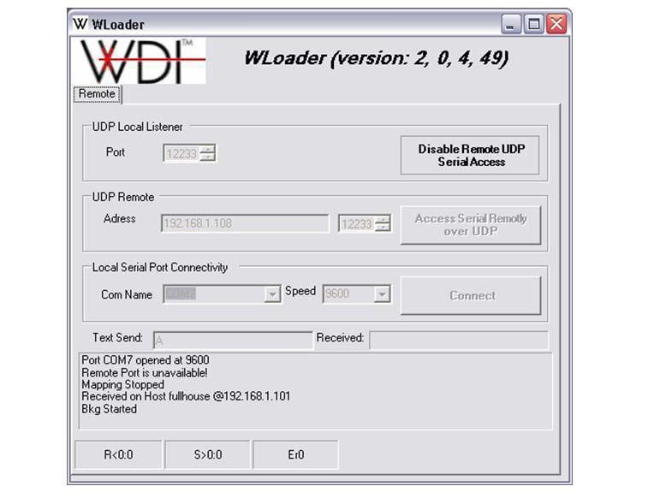

Figure 8-3 Remote Wloader

**WDI TEST SOFTWARE**

# 9.1. INTRODUCTION

“ WDI测试”软件（ATF6_Test）将支持ATF6传感器的验证，表征和功能测试。 源代码也作为示例代码提供（在安装时复制）。

# 9.2. USAGE

# 9.2.1 Start up

启动时，软件需要在连接传感器的COM端口上进行规格说明。 通过选择串行端口，软件将建立通信，并且“ Com OK”变为绿色

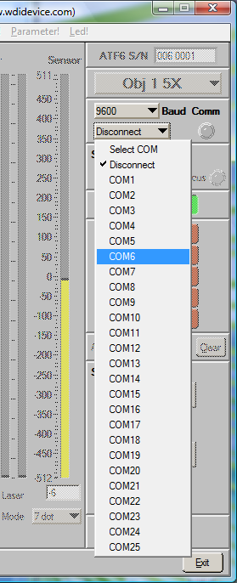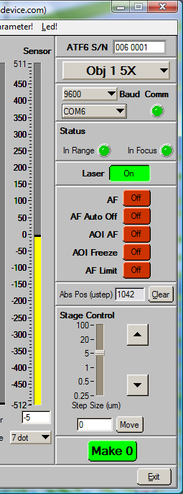

**Figure 9-1 Select com port**

# 9.2.2 Main window

可以在主窗口中检查以下功能。

* 输出和激光
* 运动
* AF（加载正确的参数后）

传感器成功连接到软件后，将打开ATF Console主窗口，其外观类似于图35，并且波特率状态指示灯变为绿色（标签4），表明连接成功。

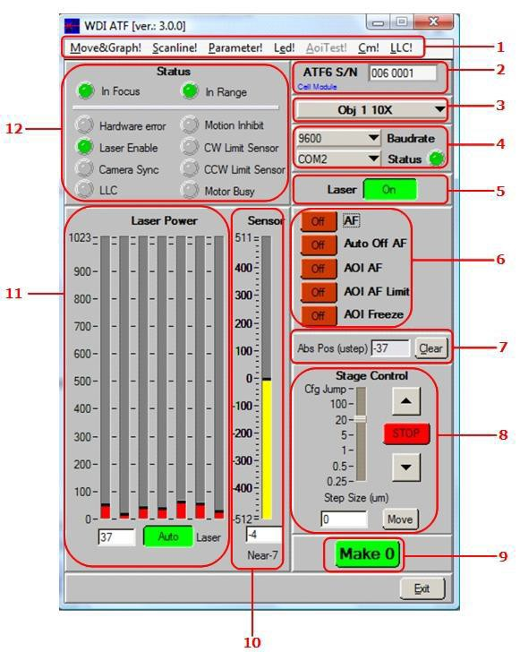

Figure 9-2 Main window description

ATF控制台主窗口标签

1. ATF控制台菜单栏

* 通过选择菜单项浏览软件。

2. ATF传感器序列号

* 传感器型号和序列号。检测电流传感器。蓝色字体是传感器型号：电池模块，SYS / AOI或模拟输出（SA）。

3.物镜的选择

* 显示所有物镜的列表。要选择一个物镜，请单击下拉箭头。

4.串口设置

* 传感器打开时，默认波特率为9600。您可以通过单击“波特率”下拉箭头来选择更快的波特。关闭ATF控制台软件或断开串行端口（通过使用相同的串行端口控件）会将波特率重置为默认值9600。
* 选择适当的COM端口可在传感器和软件之间建立连接，“状态”指示灯变为绿色，并且可以使用几个暗淡的控件。

5.激光开/关

* 打开或关闭激光。

6.自动对焦模式

* 在参数窗口中验证并调整了所有配置参数后，有两种自动对焦模式可用。 AF-当传感器在“捕获范围”内时，单击“ AF”会使传感器聚焦在目标上。传感器位置指示器（标签10）在参数窗口指示的对焦范围内稳定在接近0的位置，并且激光保持开启状态。自动对焦模式针对固定目标进行了优化。
* 自动关闭自动对焦-说明超出了本手册的范围。有关更多信息，请参见《 ATF5，ATF6控制台软件参考手册》。
* 自动关闭自动对焦-说明超出了本手册的范围。有关更多信息，请参见《 ATF5，ATF6控制台软件参考手册》。
* AOI AF-说明超出了本手册的范围。有关更多信息，请参见《 ATF5，ATF6控制台软件参考手册》。
* AOI AF极限-描述超出了本手册的范围。有关更多信息，请参见《 ATF5，ATF6控制台软件参考手册》。
* AOI冻结-描述超出了本手册的范围。有关更多信息，请参见《 ATF5，ATF6控制台软件参考手册》。
* ATF Sensor用户指南1.3 34

7. Abs Pos

* 绝对位置。显示自打开传感器以来执行的所有运动步长的总和，然后将它们与Z平台位置相关联。
* 将文本框重置为零
* 单击清除。

8.舞台控制

* 手动将Z平台移动滑块指示的千分尺数（在标签8中设置为20）。
* 指定正或负千分尺Z工作台移动
* 在文本框中键入一个值，然后单击
* 移动。
* 停止当前动作
* 单击停止。

9. Make0

* 单击“ Make0”时，传感器会记录激光点或线位置。录音需要几秒钟。完成后，传感器输出值（ATF控制台主窗口中的黄色条形图）接近或等于零。启用自动对焦后，传感器会尝试移动到与记录的Make0位置最匹配的Z位置。
* 重要说明-Make0过程中成功且准确的测量对于实现最佳传感器性能至关重要。
* 在以下情况下，Make0成功：
  + 当所有激光点或整个激光线（ATF6）位于均匀材料上时。
  + 传感器输出指示器（ATF控制台主窗口中的黄色条形抓斗）接近或等于零，并且没有快速变化（右侧屏幕截图）。
  + 所有光斑（6或3）的激光功率大致呈“向上微笑”形状（外部光斑需要较高的激光功率值，而中央光斑需要较低的激光功率值）如果一个或多个光功率值明显高于 其余的，Make0失败了。
  + ATF传感器用户指南1.3
  + 所有扫描线峰均清晰可见且干净（图36）。 如果一个或多个看上去明显更小，更宽或更嘈杂，则Make0失败，请参见图37。

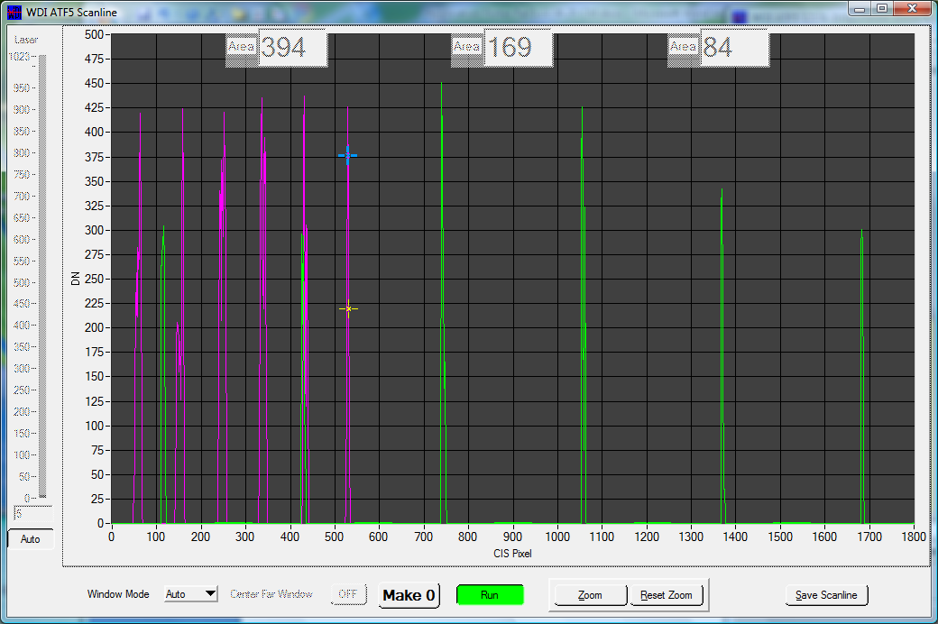

Figure 36 Clear, visible, and clean scanlines indicate successful Make0

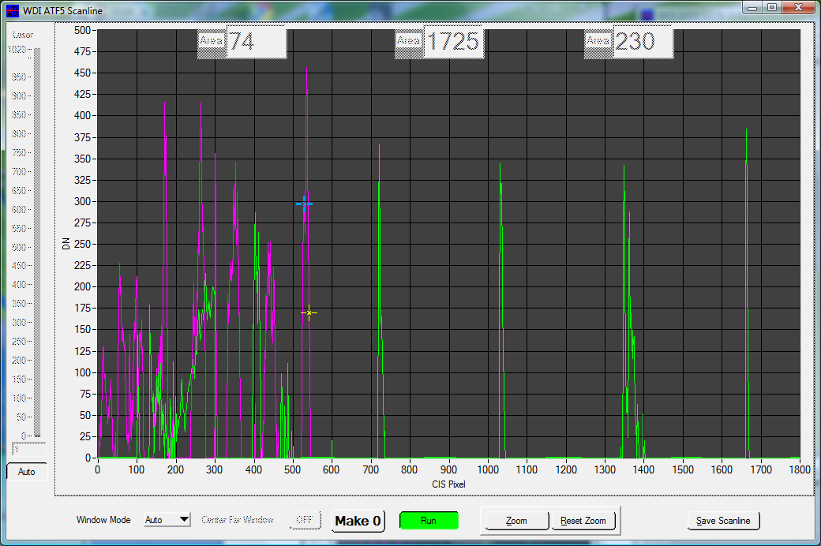

**Figure 37** Two wide and noisy scanlines indicate unsuccessful Make0

当Make0出现成功，但外部激光功率值非常高或饱和时

* 在“参数”窗口的“表面识别”区域的“处理选择”中，选择“没有离群值中心峰”。

（Proc Opt参数强制传感器仅使用功率更高的三个中心点。）

重要说明：Make0仅影响当前选择的物镜，并且必须为每个物镜执行。 成功执行Make0之前，请勿尝试使用自动对焦功能。

10.传感器

代表传感器输出的传感器位置条形图，以数字单位（DU）表示，是-512至+511 DU范围内的任意值。

当传感器获得聚焦时，传感器输出将符合在参数窗口中指定的聚焦范围参数。 （有关合焦范围的更多信息，请参见第11.1章“参数窗口标签”。）

示例—如果将“对焦范围”参数设置为10，则目标在-10至+10 DU的传感器输出范围内。

11.激光功率

七个红色功率指示条（标签11）代表传感器操作所需的激光功率。根据传感器的模式和类型，全部或仅一些激光功率指示器条处于活动状态，也就是说，在评估传感器位置时，应考虑全部或部分激光束反射。

为了将信号电平保持在允许精确传感器位置测量的范围内，传感器会在每次图像采集时调节激光功率。

信号电平取决于以下因素：

* 焦点距离
* 目标表面反射率
* 系统校准

激光指示器栏下方的文本框表示中央指示器栏的数字值（在标签11中设置为37 DU）。 激光功率测量值以DU表示，它是0到1023 DU之间的任意值。

当一个或多个激光功率指示条比其他位置高时，一个或多个激光点或线段将丢失。 传感器通过增加激光功率进行补偿。

激光光斑或线段损耗通常是由以下原因引起的：

* 非反射面
* 激光束在显微镜或物镜内部被阻挡

对于系统校准和维护，可以通过单击“自动”来手动调整激光功率。

手动调整激光功率

1.单击自动。 控件变为手动。

2.在文本框中键入新的激光功率值（在屏幕截图中设置为5）。

- 要么 -

使用鼠标移动中心激光电源条。

输入新的激光功率值

使用鼠标移动中心激光电源条。

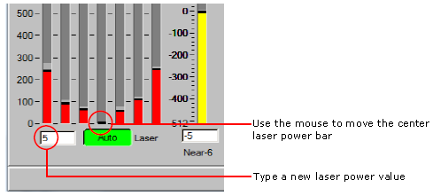

12.状态

状态部分包含几个LED指示灯：

* 聚焦（In Focus）—绿色时，传感器输出在参数窗口（聚焦范围）内设置的范围内。
* 范围内-传感器在捕获范围内操作，并且有足够的反射光到达传感器以检测目标。
* 硬件错误—红色时，表示硬件有问题。
* 禁止运动-黄色时表示外部数字输入正在阻止载物台运动。
* 激光启用-绿色时，表示激光已打开。
* CW和CCW极限传感器-顺时针或逆时针极限传感器。红色时，表示通过限位开关停止了Z位移台运动。 Z台移动是可能的，但只能沿相反方向移动。
* 摄像机同步-绿色时，将认定同步数字输入。 （有关Camera Sync的更多信息，请参见第12章，SYNC。）
* LLC-线性镜头更换器。 LED颜色代表以下内容：
  + 灰色-未检测到LLC。
  + 绿色—检测到LLC
  + 红色-检测到LLC，但是有错误。
  + 电机忙— Z台正在移动

# 9.2.3 Move & Graph

逐步测量输出可提供重要信息； 线性度，线性范围，捕获范围和与物镜耦合的传感器的斜率。



**Figure 9-3 WDI Test Move & Graph window description**

以下标签说明与图9-3有关。

1.当前位置

运行“ Move＆Graph”图时，显示当前的Z位置（以μm为单位）。

2.开始，步骤，结束

定义“移动与图形”图的三个值：

* 起始-从当前位置到绘图起始点的距离（以μm为单位）。默认值为-200μm。
* 步进-两次测量之间的距离。默认值为2μm。
* 终点-从当前位置到绘图终点的距离（以μm为单位）。默认值为200μm。

3.运行，运行7，停止

* 运行-启动Move＆Graph图。黄色图表示传感器输出，即到焦点位置的距离。红色（近距离模式）和品红色（远距模式）颜色曲线表示每个测量位置的平均激光功率值。
* 运行7-为每个激光光斑或线段启动Move＆Graph图。绿色图代表每个激光点或线段的位置，红色（近模）和品红色（远模）色图代表每个测量位置的平均激光功率值。 （有关运行7的更多信息，请参阅《 ATF5，ATF6控制台软件参考手册》。）
* 停止-停止移动和图形图。

4.清除，缩放，重置缩放，保存图形

* 清除-清除现有图。
* 缩放-缩放到两个光标之间的区域。
* 重置缩放-放大至全景。
* 保存图形-保存图形。

5.传感器输出斜率参数计算文本框

蓝色和红色数字的文本框表示“移动和图形”窗口中“传感器输出与位置”图上的蓝色光标位置（标签6）和红色光标位置（标签7）。

计算坡度参数

1.将两个光标放在绘图线的最线性部分（中间部分）上。斜率参数是自动计算的，并显示在“斜率（μm/ DN）”文本框中。

2. 将数字从“斜率”文本框中复制到“参数”窗口中的“斜率”文本框中。

# 9.2.4 Scanline

ATF6非常适合高速自动对焦。 在非常繁忙的有图案的表面上，例如半导体或其他粗糙表面上。 ATF6单激光线由七个部分组成，可为传感器提供足够的冗余信息以计算聚焦的距离和方向。 当目标不清晰时，线会扩展为矩形。

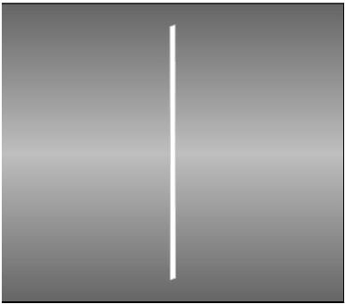

Figure 9-4 ATF6 camera image in focus (narrow line)

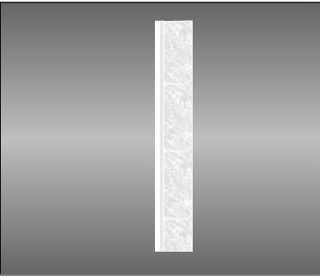

Figure 9-5 ATF6 camera image above focus (narrow line expands to a rectangle)

* ATF6形成七个窗口，这些窗口产生七个不同的线段，水平和垂直像素求和提供了聚焦距离和方向的数学模型。

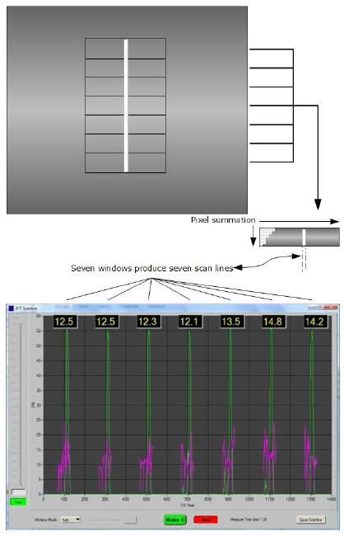

**Figure 9-6** Seven scanlines produced from the ATF6

* 扫描线是从区域成像传感器过滤的数据，仅在设置和诊断神秘问题时有用，通常不使用。
* 在该窗口中，激光功率和自动/手动控制是从主窗口获得的，缩放和保存的工作方式与“移动和图形”窗口中的类似。



**Figure 9-4 Scan-line Window description**

# 9.2.5 Parameter

示例参数窗口如图9-5所示。 有几个文本框可以修改，但是许多是WDI预先设置的。 修改后的参数会立即产生影响，并且在传感器复位或重启后会消失。 如果使用当前设置的参数可以接受的性能（即使在重置或重启后），请单击“保存到传感器”。 如果重置或打开传感器，则会加载保存的激光参数。



**Figure 9-5** Parameter window

2动作与追踪

一组会影响Z平台运动的参数。 P和Max Accel文本框有助于减少AF和AOI AF功能所需的时间。

重要说明-将P和Max Accel参数设置得太高会导致振荡或振动！

* 对焦范围-以DU（传感器输出）表示。此参数的默认值与Mitutoyo物镜匹配，并且用户通常

建议不要修改此参数。当使用其他制造商的物镜时，此参数可能需要修改，因为它与NA有关，并且DOF与NA有关。

* 线性范围-以DU（传感器输出）表示。传感器在线性模式下运行的范围。默认值设置为代表平均传感器性能
* 坡度-一种转换系数，将Z工作台距离（以μm为单位）与传感器位置相关联。斜率参数是使用“移动和图形”窗口测量的。 （有关坡度的更多信息，请参见第13.1节，坡度参数。）
* P-比例增益系数。建议不要修改该参数。出厂默认值针对速度与稳定性进行了优化。减小P可使对焦更稳定，但响应速度较慢。增加P会加快对焦速度，但会因过冲而使对焦不稳定。
* 最大加速度-最大加速度和减速度。安排Z平台移动时，传感器可以请求最大加速度。 “最大加速度”值通常设置为70％，或低于导致Z级滑移偶尔发生的值。增大此值会增加上部结构的振动，并可能增加稳定时间和自动聚焦时间。
* 最大速度-最大速度。安排Z平台移动时，传感器可以请求最大速度。通常将“最大速度”（Max Vel）值设置为70％，或低于引起Z级偶尔打滑的值。自动对焦期间，很少达到最大速度。增大此值不会影响聚焦时间。
  + 整步数-步进电机将Z平台移动1毫米所需的整步数。
  + 微步进-步进电机每完成一个完整步进所执行的微步进数。当使用WDI步进电机（MFC或MFZ型）时，可用的微步长为：2、4、8、16和32； 4、8、16和32。其中16是默认值。如果提供步进电机，请查阅硬件规格，然后在文本框中键入数字。
  + 例
    - 电机→200全步/转
    - 线性执行器→0.5毫米/转
    - 因此，全步长/ mm = 100

3 AOI自动对焦

这些参数优化了AOI AF连续跟踪模式。 （有关所有基板的更多信息，请参阅《 ATF5，ATF6控制台软件参考手册》。）

4控制组

* 反射校准-描述超出了本手册的范围。对于更多的信息;请参阅《 ATF5，ATF6控制台软件参考手册》。
* MFC参数-描述超出了本手册的范围。有关更多信息，请参见《 ATF5，ATF6控制台软件参考手册》。
* 工厂初始化-将传感器初始化为默认状态，并覆盖所有用户参数。用户必须重新定义所有参数并在所有物镜上执行Make0。

5文件操作

* 保存到文件-将所有参数从传感器保存到.atf文本文件。仅适用于9600波特。
* 从文件加载-将参数从.atf文本文件加载到传感器。仅适用于9600波特。用户可以将设置从一个传感器复制（复制）到另一个传感器。加载新设置后，用户必须在所有物镜上执行Make0。
* 保存到传感器-将当前参数设置保留到传感器的非易失性存储器中。传感器打开后，将保存已保存的参数。

6 Proc Opt

* 模式–描述激光器运行的模式以及正在分析多少个线段。
* SyncSense-启用或禁用同步数字输入。
* 模式–描述激光器运行的模式以及正在分析多少个线段。
* 自动关闭激光-当未启用自动对焦时，它将自动关闭激光。默认情况下设置为OFF。
* Swift-这将激活SWIFT跟踪系统。默认情况下设置为OFF。

7信号采集

* 行延迟-描述超出了本手册的范围。有关更多信息，请参见《 ATF5，ATF6控制台软件参考手册》。
* 内部时间-说明超出了本手册的范围。有关更多信息，请参见《 ATF5，ATF6控制台软件参考手册》。
* S/ N Thr-描述超出了本手册的范围。有关更多信息，请参见《 ATF5，ATF6控制台软件参考手册》。

8其他参数

这些参数控制传感器的输出行为。

9物镜

物镜部分包含八个控件（编号为0-7），每个控件都分配了一个物镜及其相应的插槽。标签8表示当前系统已安装了三个物镜（编号为0–2），另外还有五个可用插槽。 0号物镜以蓝色显示，表明已选择。

将物镜映射到插槽0到7时，在“参数”窗口中会更改几个参数。如果没有与物镜关联的放大倍数，则默认值为“无”。更改放大倍率后，必须对每个物镜执行Make0。

所有基材-您可以从五个基材中选择。默认设置为“所有基材”，它将对所有基材应用一个“ Make0”设置。可以将单独的Make0应用于其余四个基板。 （有关所有基板的更多信息，请参阅《 ATF5，ATF6控制台软件参考手册》。）

10物镜选择

在ATF控制台主窗口中使用的“物镜选择”控件。

# 10.1. CENTERING PEAK AT SCANLINE WINDOW

ATF6在机箱底部有2个调节器A，B。 请参考下面的图10-1。 调节器A的移位信号（上图中的红色正方形，在最小的聚焦点处最小，距离越大，距离越远）基本上相对于ATF6线性检测器（蓝色）侧向移动，而调节器B则沿其移动。 请注意，角度约为30度，两个调节器都会引起信号的一些偏移，需要通过少量迭代来补偿。



Adjuster B

Adjuster A

Figure 10-1 ATF Sensor Adjuster

步骤过程如下：

1）使相机以5倍或10倍（低倍率）最佳聚焦于无图案目标

镜片）

2）运行SCANLINE，切换到远距模式并选择“ Center Far Window”

3）操纵调节器B将信号设为0（主面板黄色传感器条）

4）设置手动激光功率并关闭自动缩放

5）将调节器A的两个方向都旋转大约+-½。观察高峰

高度上升和下降。查找最大峰高的位置。

6）设置自动激光功率模式并自动缩放

7）传感器位置是否在+ -20？如果不是，请转到步骤3）。如果是，请转到步骤8）

8）关闭“中距模式”，切换到自动模式

9）Make0

10）保存到传感器。

以上过程将使之字形更接近最佳位置。最后要调节调节器A（两者中更重要的一个），这一点很重要。

在此过程结束时，绿色峰将位于中心像素位置。调节器A必须将信号放置在最大高度，否则将不必要地减少ATF7使用的线段。

20倍物镜的动态行延迟指定为10000。这意味着在正常情况下ATF6的运行时间为0.86ms。但是，如果ATF6无法以该速度获取信号，它将减慢采集速度，以便获得更多的时间来查看微弱的信号。有关当前中断的时间长度，请参见扫描线“测量时间”。如果您的系统中有20倍的激光强度，ATF6将全速运行。运行m＆g，每次需要更多的行延迟时，您都会看到洋红色激光功率信号的不连续性。

# 10.2. ATF SENSOR TROUBLESHOOTING GUIDE

How to use this guide

本指南应用于查明和解决特定问题。 不能替代ATF用户手册，在使用本指南之前应先全面阅读该手册。

要使用本指南，请首先按照第2页的标准故障排除步骤进行操作。如果这不能解决您的问题，请使用第4页上的索引确定您的问题。按顺序执行每个解决方案步骤。 在每个解决方案步骤之后，请检查您的问题是否已解决。 如果还没有，请转到下一个解决方案步骤。

如果在完成每个解决方案步骤后仍未解决问题，请（如果可能）拍摄问题的屏幕截图，然后运行ATF控制台“诊断”菜单中的“ ATF诊断”工具。 诊断工具将生成扩展名为.diag的文件。 请将所有屏幕截图和.diag文件以及您的问题的详细说明发送到以下电子邮件地址：appsengineering@wdidevice.com。 我们的一位工程师会尽快与您联系。

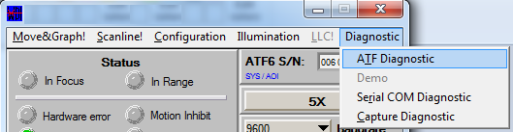

ATF Diagnostic Tool – Run this if all other solutions fail.

Standard Troubleshooting Procedure

在尝试使用本指南中的任何解决方案之前，请完成以下步骤。如果这些不能解决您的传感器问题，请查阅本指南中有关您的问题的部分。如果问题仍然存在，或本指南未涵盖，请联系WDI。

步骤1：确保按照《 ATF用户手册》中的说明正确安装和对齐传感器。如果传感器未正确对准（例如，激光未正确进入物镜或激光图像未反射到光电二极管的中心），则传感器的线性范围可能会影响聚焦能力或准确性。

步骤2：确保连接到传感器的系统安装了正确的ATF控制台软件。如果将某些传感器与早于传感器本身的软件版本配对使用，则可能无法发挥最佳功能，并且通信问题可能是这种不匹配的结果。如果您的传感器是新的，请确保已安装最新版本的WDI的ATF软件。如果您的传感器较旧，请确保该软件是传感器随附的版本或较新的版本。如果不确定是否安装了最新的软件更新，请访问WDI的网站或直接与我们联系。

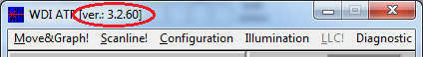

ATF Console Version Number

步骤3：确保传感器上的电源LED点亮。 如果传感器已接通电源，但电源指示灯未点亮，则表明内部保险丝已烧断。 传感器将需要退回WDI进行维修。

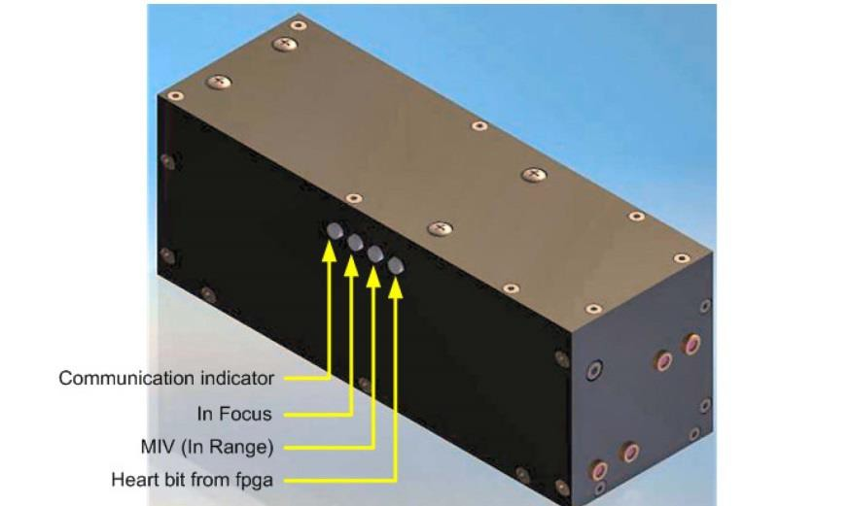

External Sensor LEDs

步骤4：重新启动传感器。 只需重新启动传感器即可解决某些问题。

注意：如果这些步骤不能解决传感器问题，请使用下一页上的索引来确定问题及其解决方案。

问题1-ATF传感器未连接到传感器或未响应命令

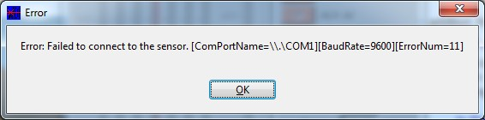

Error message indicating that ATF Console is unable to communicate with ATF Sensor

解决方案步骤1A

如果传感器已通电（请参阅标准故障排除步骤，第2页），则最有可能引起通信问题的原因是电缆故障。如果可能，请用备用传感器替换当前安装的ATF传感器。如果问题仍然存在，则可能是电缆故障或折断。更换将ATF和控制器相互连接并与PC连接的所有电缆。重新启动传感器，然后尝试再次连接。确保您已确定要连接的正确端口。

解决方案步骤1B（不适用于低功率ATF4传感器）

如果传感器继续无响应，请使用一张纸（或具有785nm激光的传感器使用IR卡）检查ATF激光是否正常工作。可以将其直接放在ATF传感器镜头的前面，也可以放在显微镜物镜的前面。如果没有可见光并且激光互锁无效，则表明激光二极管发生故障。在这种情况下，应将传感器退回WDI进行维修。如果有可见的激光点，但传感器仍然无响应，请转到下一个解决方案步骤。

解决方案步骤1C

打开Wloader软件。 通过在“串行端口”控件中键入适当的端口名称，然后单击“已连接”复选框，连接到传感器。 选择9600的波特率，然后单击BootTest选项卡。

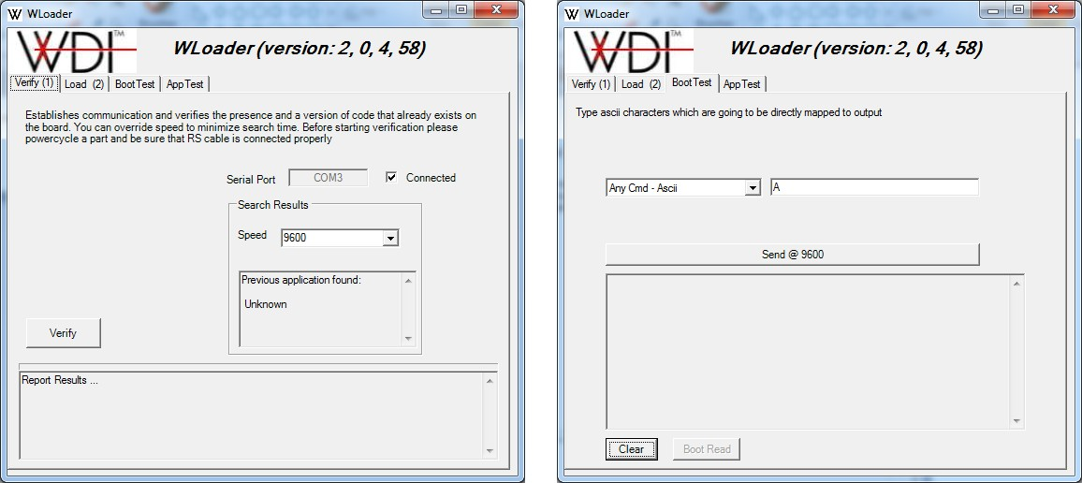

Wloader Software on start-up (left) and Boot Test Tab (right)

从左侧的下拉菜单中选择“任何命令ASCII”，键入“ A”，然后单击“发送@ 9600”。 传感器应回答“ A”。 如果是这样，则表明您的传感器对命令有适当的响应，并且应该可以正常工作。 如果收到“ A”答复，请继续执行解决方案步骤1D。

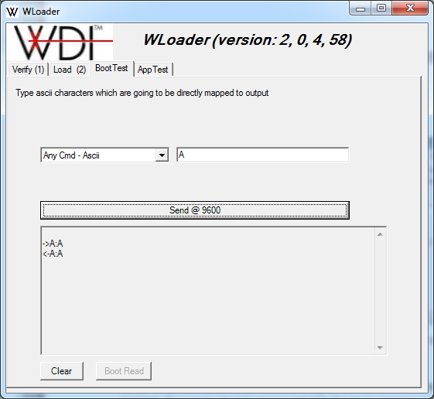

Wloader Software with “A” command sent and “A” response received.

如果您对“ A”命令没有响应，则表明您的传感器没有收到任何命令，这意味着串行端口或使用的电缆存在故障。 请仔细检查。

如果收到“ K”响应，则表明传感器编程不正确，必须由WDI重新编程。

解决方案步骤1D

在收到响应“ A”命令的“ A”后，将控制窗口中的“ A”更改为“ Z”，然后再次按Send @ 9600。 这将向传感器发送复位响应。 如果传感器应用程序正在运行，则应收到“ N”为响应。 如果收到此响应，请继续执行解决方案步骤1E。

如果传感器应用程序未运行，则传感器将通过重置来响应“ Z”命令。 外部指示灯应闪烁，并且您将收到“ A”响应。 如果发生这种情况，请返回“解决方案步骤1C”并重复该过程。



External Sensor LEDs

解决方案步骤1E

在Wloader中选择AppTest选项卡。 双击左侧列表中的“ 0波特率”和“ 0目标”。 等效项将出现在右侧列表中。 如果这些项目以红色突出显示，则表明传感器固件不匹配，必须对传感器进行重新编程。

如果它们显示为鲑鱼色，则表明通讯正常。

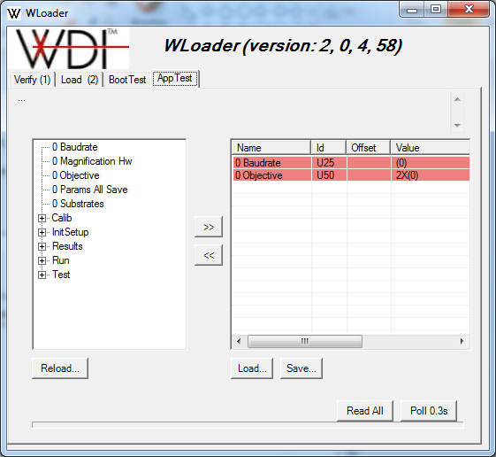

Wloader software with no communication issues.

解决方案步骤1F

导航到安装了ATF Console软件的文件夹，然后找到ATF.cfg文件。 使用任何简单的文本编辑软件将其打开，然后滚动到最后一个参数，标题为“ LogLevel”。 确保将此参数设置为3（文件应显示为“ LogLevel = 3”）。 如果LogLevel未设置为3，请将其设置为3并保存并退出文件。

打开ATF控制台，然后尝试连接到ATF控制台。 如果成功，请尝试复制遇到的任何通信问题。

如果仍然遇到任何问题，请将文件ATF_Console.log（与ATF.cfg位于同一文件夹中）发送到WDI以进行分析，以及问题的屏幕快照和.diag文件，如标准故障排除过程中所述。

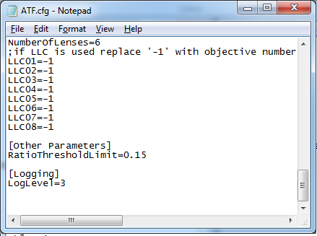

ATF.cfg file with LogLevel set to 3.

问题2-ATF激光点不是一个完美的半圆形，有些模糊或溢出。

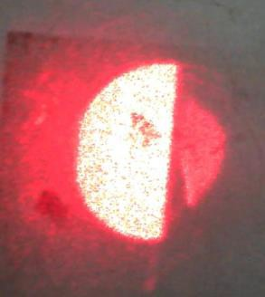

Example of over spilling laser dot.

解决方案步骤2A

在启用自动激光功率设置的情况下，使用20倍放大物镜检查激光功率。 预期值为10-20。 如果激光功率显着高于此功率（大于〜25-30），则激光器可能未对准。 完成以下步骤以重新对准传感器：

1）对准传感器

2）逆时针旋转锁定螺丝半圈。 这将解除调节器A的锁定。在转动调节器之前未解锁调节器会损坏调节器。

3）在观察激光功率的同时，轻轻转动调节器A（见图）。 继续缓慢转动调节器，直到找到最小的激光功率。 注意：不得将调节器A旋转超过1圈，否则会损坏传感器。

4）向左和向右缓慢移动调节器，以建立一个范围，使激光功率保持在最低点。 将调节器移至该范围的中点。

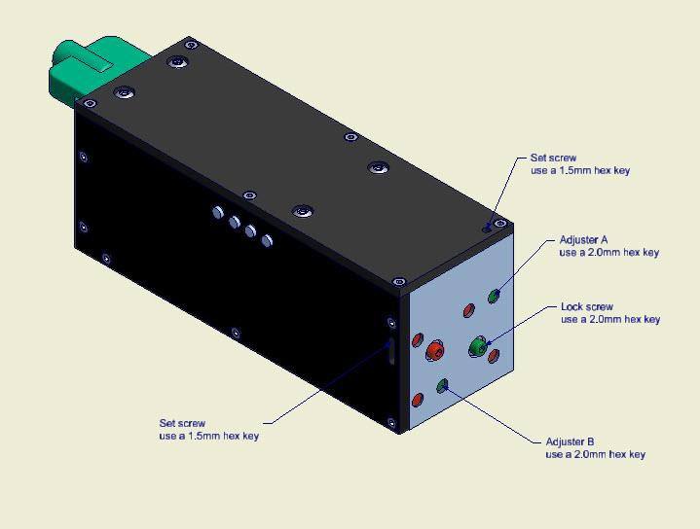

Screws and Adjusters. Adjuster A is labelled in red.

解决方案步骤2B

造成此问题的原因之一可能是光学组件有缺陷或变脏。 确保物镜，分束器以及传感器与样品之间的任何其他光学组件清洁无误。 如果激光功率比预期的高（使用20倍透镜时为10到20），则可能存在一些阻碍物，阻止激光到达光电二极管。 切断所有组件，以确保光学组件没有问题。

问题3-ATF不在线性范围内线性变化。

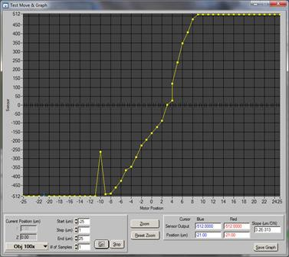

Example of nonlinearity in linear range of sensor.

解决方案步骤3A

造成此问题的原因之一可能是光学组件有缺陷或变脏。 确保物镜，分束器以及传感器与样品之间的任何其他光学组件清洁无误。 如果激光功率比预期的高（使用20倍透镜时为10到20），则可能存在一些阻碍物，阻止激光到达光电二极管。 切断所有组件，以确保光学组件没有问题。

解决方案步骤3B

传感器的线性范围受传感器的垂直对齐方式影响。 尝试对传感器的垂直位置进行小幅调整（约0.5毫米），然后运行“移动并显示图形”。 如果线性度有所改善，请继续以较小的增量在相同方向上调整传感器的垂直位置，并在每个步骤之后运行“移动并绘制”。 继续此过程，直到传感器在线性范围内的响应变为线性。

解决方案步骤3C

这也可能是由于传感器的侧向对齐引起的。 完成以下步骤以重新对准传感器：

1）对准传感器

2）逆时针旋转锁定螺丝半圈。 这将解除调节器A的锁定。在转动调节器之前未解锁调节器会损坏调节器。

3）在观察激光功率的同时，轻轻转动调节器A（见图）。 继续缓慢转动调节器，直到找到最小的激光功率。 注意：不得将调节器A旋转超过1圈，否则会损坏传感器。

4）向左和向右缓慢移动调节器，以建立一个范围，使激光功率保持在最低点。 将调节器移至该范围的中点。

**

Screws and Adjusters. Adjuster A is labelled in red.

解决方案步骤3D

此问题可能只是由于在ATF控制台中输入了错误的参数而引起的。 确保在ATF控制台软件中选择了正确的物镜。 接下来，从配置菜单中打开“参数”弹出窗口。 单击“参数”窗口底部的“工厂初始化”按钮，将所有参数重置为其默认值。 请注意，对参数所做的任何更改，包括特定于您的设置的参数值，都将丢失。

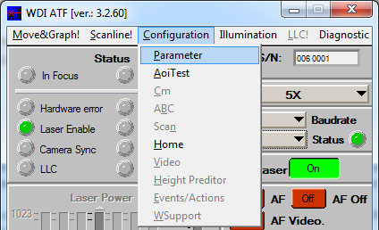

Accessing the Parameter pop-up window.

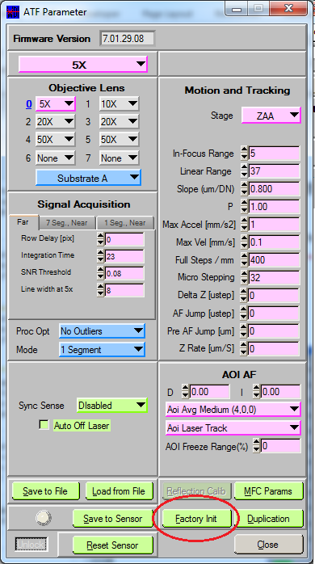

The Factory Init. button.

解决方案步骤3E

降低的线性度也可能归因于所使用的样品。 特定的样品和条件可能会导致ATF4传感器的线性范围严重减小，特别是如果样品中存在金属化现象。 使用相同的设置但使用不同的样品来测量线性范围。 如果这样可以解决问题，请咨询WDI以了解如何调整ATF传感器的参数以补偿所需的样本。

问题4 –传感器的线性范围太小

解决方案步骤4A

可以在“参数”弹出窗口中增加传感器的线性范围，可通过“配置”菜单访问。 但是，增加线性范围会影响传感器的线性度。 如果发生这种情况，请参阅问题3。增大线性范围将导致不同的传感器响应斜率，因此在执行此步骤后，应重新测量该斜率并将其重新输入到Parameters窗口中。

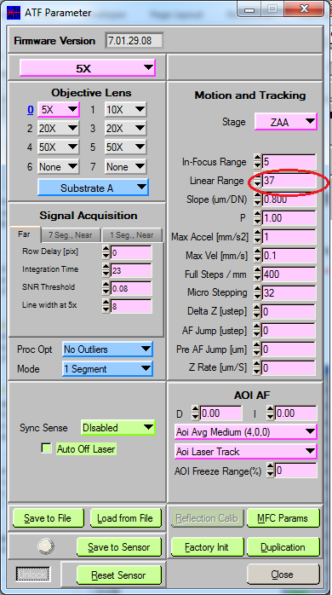

The Linear Range parameter.

问题5 –传感器的输出不稳定/正在很大范围内快速切换

解决方案步骤5A

此问题通常是由不正确的分束器对准引起的。要重新对准传感器，请首先确保将分束器正确安装在系统上。分束器应与入射激光束成约45度角。

选择低倍率镜头（例如2倍或5倍）。调整分束器的位置，直到激光束位于查看相机视野的中心。

解决方案步骤5b

这也可能是由于传感器的侧向对齐引起的。完成以下步骤以重新对准传感器：

1.聚焦传感器

2.逆时针旋转锁定螺钉半圈。这将解除调节器A的锁定。在转动调节器之前未解锁调节器会损坏调节器。

3.在观察激光功率的同时，轻轻转动调节器A（见图）。继续缓慢转动调节器，直到找到最小的激光功率。注意：不得将调节器A旋转超过1圈，否则会损坏传感器。

4.向左和向右缓慢移动调节器，以建立一个范围，使激光功率保持在最低点。将调节器移至该范围的中点。



Screws and Adjusters. Adjuster A is labelled in red.

问题6 – Scanline变形严重或形状不正确

解决方案步骤6a

有时可以通过调整传感器的对准来修复“不良”扫描线。 完成以下步骤以重新对准传感器：

5）聚焦传感器

6）逆时针旋转锁定螺丝半圈。 这将解除调节器A的锁定。在转动调节器之前未解锁调节器会损坏调节器。

7）在观察激光功率的同时，轻轻转动调节器A（见图）。 继续缓慢转动调节器，直到找到最小的激光功率。 注意：不得将调节器A旋转超过1圈，否则会损坏传感器。

8）向左和向右缓慢移动调节器，以建立一个范围，使激光功率保持在最低点。 将调节器移至该范围的中点。

**

Screws and Adjusters. Adjuster A is labelled in red.

**

解决方案步骤6b

扫描线变形也可能是由于前灯照明导致传感器饱和而引起的。 要解决此问题，请聚焦样品，然后关闭照明。 在控制台中单击Make0。 打开扫描线并检查是否变形。 如果不存在失真，则可能的失真原因是照明。 以尽可能低的水平打开照明，然后在监视扫描线的同时逐渐增加照明强度。 不断增加强度，直到扫描线变形。 照明将需要保持在此畸变水平以下，以保持清晰的扫描线。 如果您的应用程序无法做到这一点，请联系WDI。

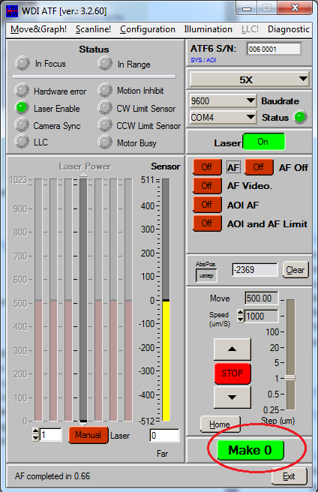

The Make 0 button.

问题7 –传感器功率在各段之间不相等（不适用于ATF4）

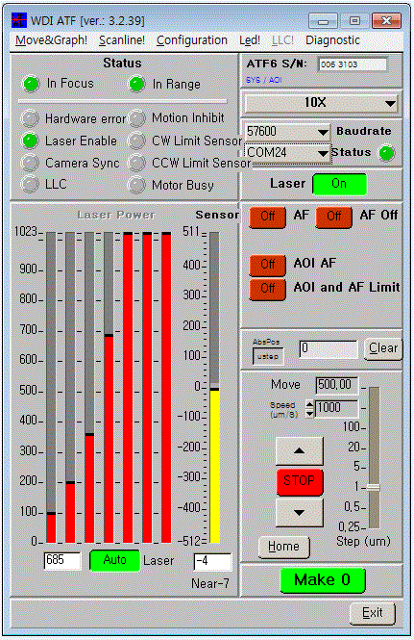

Example of unequal laser segments.

解决方案步骤7a

这通常是由分束器未对准引起的。 要重新对准传感器，请首先确保将分束器正确安装在系统上。 分束器应与入射激光束成大约45度角。

选择低倍率镜头（例如2倍或5倍）。 调整分束器的位置，直到激光束位于查看相机视野的中心。

问题8-扫描线图在扫描线窗口中不可见。

解决方案步骤8a

此问题通常意味着传感器未接收到任何信号。这可能是由于B / S分离器和传感器未对准导致激光点被推到传感器FOV之外。要重新对准传感器，请首先确保将分束器正确安装在系统上。分束器应与入射激光束成约45度角。

选择低倍率镜头（例如2倍或5倍）。调整分束器的位置，直到激光束位于查看相机视野的中心。

解决方案步骤8b

激光故障也可能导致此问题。从支架上卸下传感器，而无需拔下电源插头。使用一张纸（或带有785nm激光的传感器使用IR卡）检查ATF激光是否正常工作。可以将其直接放在ATF传感器镜头的前面，也可以放在显微镜物镜的前面。如果没有可见光并且激光互锁无效，则表明激光二极管发生故障。在这种情况下，应将传感器退回WDI进行维修。如果有可见的激光点，但扫描线仍然不存在，请转到下一个解决方案步骤。

解决方案步骤8c

监视“扫描线”窗口时，在传感器的输出透镜前面放置一面镜子。扫描线应清晰可见。如果不是，则传感器可能存在内部故障。请与WDI联系以获取更多信息。